EFEKTIVITAS PENGELOLAAN DANA PROGRAM STIMULAN DI KECAMATAN BONTANG UTARA KOTA BONTANG

SKRIPSI
Sebagai salah satu persyaratan untuk memperoleh gelar Sarjana Akuntansi



Oleh:

DITA PUTRI FADILLA 2001036051 AKUNTANSI

FAKULTAS EKONOMI DAN BISNIS UNIVERSITAS MULAWARMAN SAMARINDA
2026

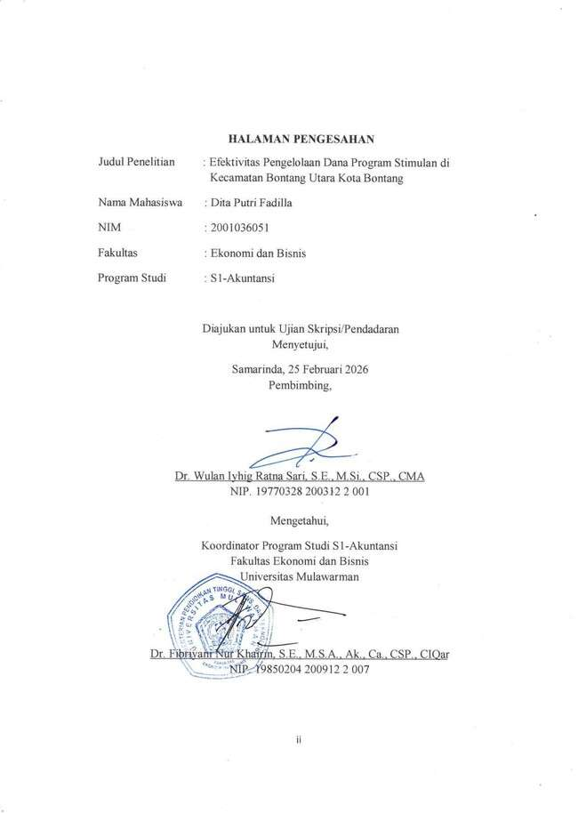

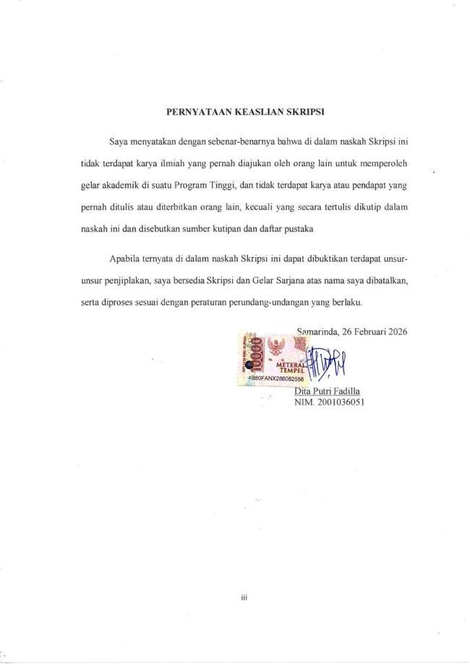

ABSTRAK
Dita Putri Fadilla, 2026. Efektivitas Pengelolaan Dana Program Stimulan di Kecamatan Bontang Utara Kota Bontang. Skripsi ini di bawah bimbingan Ibu Wulan Iyhig Ratna Sari. Penelitian ini bertujuan untuk mengetahui penyebab dan upaya perbaikan efektivitas pengelolaan dana program stimulan salah satu kecamatan yaitu di Kecamatan Bontang Utara. Penelitian ini menggunakan pendekatan deskriptif kualitatif dengan teknik pengumpulan data melalui wawancara semi-terstruktur dan dokumentasi. Informan kunci dalam penelitian ini melibatkan pihak terkait langsung, di antaranya perangkat kelurahan, Ketua RT, pokmas, serta posyandu. Hasil penelitian menunjukkan bahwa efektivitas pengelolaan dana program stimulan secara keseluruhan dapat dikategorikan cukup efektif. Namun, terjadi variasi capaian efektifitas pengelolaan yang signifikan antarkegiatan dan antarkelurahan. Efektivitas tertinggi dicapai pada kegiatan pemberian makanan tambahan, sementara kegiatan pemberdayaan seperti urban farming masih menghadapi kendala capaian kinerja sesuai yang diharapkan. Faktor-faktor yang memengaruhi efektivitas pengelolaan program mencakup ketepatan waktu, ketidaksesuaian anggaran, dan kurangnya kesesuaian kegiatan dengan karakteristik kebutuhan masyarakat. Meskipun demikian, program telah berjalan baik dari segi akuntabilitas, transparansi, dan ketepatan sasaran. Sehingga dapat disimpulkan bahwa pengelolaan program stimulan di Kecamatan Bontang Utara masih perlu ditingkatkan efektifitasnya dengan menyesuaikan program dengan kebutuhan masyarakat penerima manfaat.
Kata Kunci: efektivitas pengelolaan dana, program stimulan, pemberian makanan tambahan,
urban farming, Kecamatan Bontang Utara

ABSTRACT
Dita Putri Fadilla, 2026. Effectiveness of Stimulus Program Fund Management in North Bontang District, Bontang City. Under the guidance of Wulan Iyhig Ratna Sari. This study aims to determine the causes and efforts to improve the effectiveness of stimulus program fund management in one sub-district, such as North Bontang Sub-district. This study uses a qualitative descriptive approach for data collection techniques through semi-structured interviews and documentation. Key informants have direct experience with the stimulus program, including village officials, the head of the neighbourhood association, community groups, and integrated health service posts. Results show that the overall effectiveness of stimulus program fund management can be categorized as medium effective. However, there are significant variations in the effectiveness of management between activities and between subdistricts. The highest effectiveness was achieved in the provision of supplementary food, while empowerment activities such as urban farming still faced obstacles in achieving the expected performance. Factors that influence the effectiveness of program management included timeliness, budgetary inconsistencies, and a lack of alignment between activities and the characteristics of community needs. Nevertheless, the program has performed well in terms of accountability, transparency, and accuracy of targets. It can be concluded that the management of stimulus programs in North Bontang Sub-districts still needs to be improved in terms of effectiveness by adjusting the program to the needs of the beneficiary community.

Keywords: effectiveness of fund management, stimulus programs, supplementary feeding, urban farming, North Bontang District

DAFTAR ISI
Halaman

HALAMAN JUDUL ii
HALAMAN PENGESAHAN ii
PERNYATAAN KEASLIAN SKRIPSI iii
ABSTRAK iv
ABSTRACT v
DAFTAR ISI vi
DAFTAR TABEL viii
DAFTAR GAMBAR ix
DAFTAR SINGKATAN x
BAB I PENDAHULUAN 1
  - Latar Belakang 1
  - Rumusan Masalah 6
  - Tujuan Penelitian 6
  - Manfaat Penelitian 7
BAB II TINJAUAN PUSTAKA 7
  - Efektivitas Anggaran Publik 7
  - Program Stimulan 9
  - Pengukuran Kinerja 14
  - Penelitian Terdahulu 17
  - Kerangka Konseptual 22
BAB III METODOLOGI PENELITIAN 24
  - Definisi Operasional 24
  - Jenis Penelitian 25
  - Lokasi Penelitian 25
  - Jenis dan Sumber Data 26
    - Jenis Data 26
    - Sumber Data Penelitian 26
  - Informan Penelitian 27
  - Teknik Pengumpulan Data 29
  - Teknik Analisis Data 31
BAB VI HASIL DAN PEMBAHASAN 33
  - Gambaran Umum Lokasi Penelitian 33
  - Koding dan Tema 34
  - Hasil Penelitian dan Pembahasan 35
    - Perhitungan Efektivitas Pengelolaan Dana Program Stimulan 35
    - Kesesuaian Anggaran dengan Kebutuhan Program Stimulan 40
    - Ketepatan Jadwal Pelaksanaan Program Stimulan 44
    - Pencapaian Sasaran Program Stimulan 47
    - Kesesuaian Tujuan dengan Pelaksanaan Program Stimulan 51
    - Keterbukaan Informasi Program Stimulan 55
    - Peran Masyarakarat dalam Program Stimulan 59
    - Pertanggungjawaban Pelaksanaan Program Stimulan 63
    - Keberlanjutan Manfaat Program Stimulan 69
BAB V PENUTUP 72
  - Kesimpulan 72
  - Kontribusi Penelitian 72
  - Saran 73
DAFTAR PUSTAKA 76
LAMPIRAN 79

DAFTAR TABEL

Halaman
Tabel 1.1. Rincian Anggaran dan Realisasi Program Stimulan Kegiatan Urban Farming
Tahun 2022-2024 3
Tabel 1.2. Rincian Anggaran dan Realisasi Program Stimulan Kegiatan Pengembangan Usaha Mikro Tahun 2022-2024 4
Tabel 1.3. Rincian Anggaran dan Realisasi Program Stimulan Kegiatan Pemberian Makanan
Tambahan Tahun 2022-2024 5
Tabel 2.2. Penelitian Terdahulu 17
Tabel 3.1. Informan Penelitian 29
Tabel 3.2. Kriteria Penilaian Efektivitas 32
Tabel 4.1. Tabel Koding dan Tema 34
Tabel 4.2. Tabel Perhitungan Efektivitas Kegiatan Urban Farming Tahun 2022-2024 36
Tabel 4. 3. Tabel Perhitungan Efektivitas Kegiatan Pengembangan UMKM Tahun 2022-2024
. 37
Tabel 4.4. Tabel Perhitungan Efektivitas Kegiatan Pemberian Makanan Tambahan Tahun 2022-2024 38

DAFTAR GAMBAR

Halaman
Gambar 2.1. Kerangka Konseptual 23

DAFTAR SINGKATAN

APBD | Anggaran Pendapatan Belanja Daerah
ASI | Air Susu Ibu
Juknis | Petunjuk Teknis
Ketua RT | Ketua Rukun Tetangga
KITA | Kolaborasikan Ide Satukan Aksi
KMS | Kartu Menuju Sehat
KPA | Kuasa Pengguna Anggaran
Kube | Kelompok Usaha Bersama
LSM | Lembaga Swadaya Masyarakat
Perwali | Peraturan Wali Kota
PMT | Pemberian Makanan Tambahan
Pokmas | Kelompok Masyarakat
Posyandu | Pos Layanan Terpadu
SIPD | Sistem Informasi Pemerintah Daerah

BAB I PENDAHULUAN

Latar Belakang

Kesejahteraan masyarakat di suatu daerah merupakan hasil dari berbagai faktor yang saling berkaitan, termasuk ekonomi, sosial, pendidikan, kesehatan, dan lingkungan (Radjak dkk, 2024). Upaya untuk meningkatkan kesejahteraan masyarakat di suatu daerah memerlukan kerja sama antara pemerintah, sektor swasta, lembaga swadaya masyarakat (LSM), dan masyarakat itu sendiri. Program-program pembangunan yang menyeluruh dan berkelanjutan perlu dirancang untuk mengatasi berbagai masalah yang mempengaruhi kesejahteraan masyarakat secara menyuluruh. Hal ini mendorong Pemerintah Kota Bontang untuk menyusun dan melaksanakan berbagai program prioritas dalam kerangka pembangunan daerah, yang secara umum berfokus pada pemantapan ekonomi dan pemberdayaan sosial.
Pemerintah Kota Bontang mempunyai berbagai macam program prioritas yang harus dilaksanakan pada tahun 2021-2024. Program tersebut antara lain wifi gratis, penanganan banjir, Badan Penyelenggara Jaminan Sosial (BPJS) Kesehatan, stimulan RT, rantang kasih, dan motor RT. Program stimulan sebagai salah satu program prioritas bertemakan Bontang KITA (Kolaborasikan Ide Satukan Aksi). Program ini bertujuan untuk meningkatkan kesejahteraan menuju kemandirian wirausaha dan pemberdayaan masyarakat di tiap kelurahan. Program ini juga memfasilitasi partisipasi masyarakat dalam pembangunan di kelurahan dan RT. Untuk mendukung program prioritas pemerintah yang tercantum dalam Peraturan Daerah Nomor 3

Tahun 2021 tentang Rencana Pembangunan Jangka Menengah Daerah Kota Bontang Tahun 2021-2026 maka pemerintah Kota Bontang menetapkan Peraturan Wali Kota Bontang Nomor 5 Tahun 2022 tentang Pedoman Pelaksanaan Program Fasilitas Partisipasi Masyarakat dalam Pembangunan di Kelurahan. Pemberdayaan masyarakat sangat penting karena tidak semua masyarakat di semua daerah mendapatkan kesejahteraan yang sama (Maryani & Nainggolan, 2019).
Sumber pendanaan program ini menggunakan Anggaran Pendapatan dan Belanja Daerah (APBD) Kota Bontang. Pengelolaan dana tersebut merujuk pada Perwali Kota Bontang Nomor 5 Tahun 2022. Anggaran dialokasikan pada anggaran kecamatan kemudian didistribusikan ke seluruh kelurahan sesuai dengan kebutuhan masing-masing kelurahan. Dana stimulan pada tahun 2022 berbeda dengan tahun-tahun sebelumnya karena dana ini digunakan untuk kegiatan pemberdayaan masyarakat dan tidak digunakan untuk pembelian kursi, lampu, pot bunga, dan lain-lain. Kegiatan pemberdayaan tersebut berupa kegiatan urban farming, pengembangan usaha mikro, dan pemberian makanan tambahan bagi balita. Dalam program ini RT dilibatkan dalam perencanaan dan kelompok masyarakat di tiga kecamatan dilibatkan dalam pelaksanaannya.
Penelitian ini difokuskan di Kecamatan Bontang Utara yang merupakan kecamatan yang memiliki kepadatan penduduk tertinggi di Kota Bontang yaitu 89.010 jiwa (46,41%) dari total penduduk Kota Bontang sebesar 191.811 jiwa (Badan Pusat Stastistik Kota Bontang, 2025). Kepadatan penduduk yang tinggi tersebut menjadikan Bontang Utara sebagai wilayah yang memiliki kebutuhan pemberdayaan masyarakat

yang lebih besar. Kondisi ini sejalan dengan permasalahan yang dihadapi Dinas Sosial dan Pemberdayaan Masyarakat Kota Bontang pada tahun 2022 dan 2023. Permasalahan tersebut terkait tingginya angka penyandang masalah kesejahteraan sosial (PMKS) dan rendahnya partisipasi atau swadaya masyarakat dalam pembangunan wilayah. Oleh karena itu, program stimulan yang bertujuan meningkatkan kesejahteraan, kemandirian wirausaha, dan pemberdayaan masyarakat menjadi penting untuk dikaji efektivitas pelaksanaannya di Bontang Utara.
Kecamatan Bontang Utara terdiri atas enam kelurahan dengan jumlah Rukun Tetangga (RT) yang berbeda-beda. Variasi ini memengaruhi pelaksanaan berbagai program pembangunan di tingkat kelurahan, termasuk program stimulan. Oleh karena itu, penelitian ini akan memaparkan data anggaran dan realisasi kegiatan program stimulan di masing-masing kelurahan di Kecamatan Bontang Utara. Dari total kelurahan di Kecamatan Bontang Utara, tiga kelurahan menunjukkan realisasi anggaran sebesar 100% pada tahun 2022-2024. Sementara itu, satu kelurahan tidak memberikan data realisasi anggaran.

Tabel 1.1. Rincian Anggaran dan Realisasi Program Stimulan Kegiatan Urban Farming Tahun 2022-2024

No  . | Nama Kelurahan | Tahun | Anggaran | Realisasi | Capaian | Jumlah
 |  |  |  |  |  | RT | Pokmas
1 | Kelurahan Bontang Kuala | 2022 | 85.043.000 | 72.443.000 | 85% | 20 | 3
1 | Kelurahan Bontang Kuala | 2023 | 22.639.600 | 19.661.390 | 87% | 20 | 3
1 | Kelurahan Bontang Kuala | 2024 | Tidak ada kegiatan urban farming |  |  | 20 | 3
2 | Kelurahan Api-Api | 2022 | 1.006.203.000 | 1.001.225.132 | 99,51% | 42 | 5
2 | Kelurahan Api-Api | 2023 | 701.239.901 | 350.605.919 | 50% | 42 | 5
2 | Kelurahan Api-Api | 2024 | 952.248.837 | 952.248.837 | 100% | 42 | 5
Sumber :Dua Kelurahan di Kecamatan Bontang Utara, 2025

Tabel 1.1. menunjukkan rincian anggaran dan realisasi kegiatan urban farming yang dilakukan oleh enam kelurahan ditemukan permasalahan pada dua kelurahan yang capaiannya terlihat masih di bawah 100%. Realisasi Kelurahan Bontang Kuala yang dicapai tahun 2022 sebesar 85% dan tahun 2023 sebesar 87%. Kelurahan Api-
Api realisasi yang dicapai tahun 2022 sebesar 99,51% dan tahun 2023 sebesar 50%.

Tabel 1.2. Rincian Anggaran dan Realisasi Program Stimulan Kegiatan Pengembangan Usaha Mikro Tahun 2022-2024

No. | Nama Kelurahan | Tahun | Anggaran | Realisasi | Capaian | Jumlah
 |  |  |  |  |  | RT | Pokmas
1 | Kelurahan Bontang Kuala | 2022 | 129.480.000 | 124.637.100 | 96% | 20 | 3
1 | Kelurahan Bontang Kuala | 2023 | 159.360.000 | 158.788.000 | 99,64% | 20 | 3
1 | Kelurahan Bontang Kuala | 2024 | 1.041.064.779 | 1.041.535.549 | 100% | 20 | 3
2 | Kelurahan Api-Api | 2022 | Tidak ada kegiatan pengembangan usaha mikro |  |  | 42 | 5
2 | Kelurahan Api-Api | 2023 | 318.692.937 | 159.346.468 | 50% | 42 | 5
2 | Kelurahan Api-Api | 2024 | 1.571.040.000 | 1.571.040.000 | 100% | 42 | 5
Sumber : Dua Kelurahan di Kecamatan Bontang Utara, 2025

Tabel 1.2. menunjukkan rincian anggaran dan realisasi kegiatan pengembangan usaha mikro yang dilakukan oleh enam kelurahan ditemukan permasalahan pada dua kelurahan yang capaiannya terlihat masih di bawah 100%. Realisasi Kelurahan Bontang Kuala yang dicapai tahun 2022 sebesar 96% dan tahun 2023 sebesar 99,64%. Kelurahan Api-Api tahun 2022 mengalokasikan pada kegiatan urban farming dan realisasi tahun 2023 sebesar 50%.

Tabel 1.3. Rincian Anggaran dan Realisasi Program Stimulan Kegiatan Pemberian Makanan Tambahan Tahun 2022-2024

No. | Nama Kelurahan | Tahun | Anggaran | Realisasi | Capaian | Jumlah
 |  |  |  |  |  | RT | Pokmas
1 | Kelurahan Bontang Kuala | 2022 | 55.200.000 | 27.061.594 | 49% | 20 | 3
1 | Kelurahan Bontang Kuala | 2023 | 55.200.000 | 55.062.994 | 99,75% | 20 | 3
1 | Kelurahan Bontang Kuala | 2024 | 58.474.872 | 58.474.872 | 100% | 20 | 3
2 | Kelurahan Api-Api | 2022 | 86.204.000 | 81.172.406 | 94% | 42 | 5
2 | Kelurahan Api-Api | 2023 | 84.036.398 | 84.036.398 | 100% | 42 | 5
2 | Kelurahan Api-Api | 2024 | 86.021.580 | 86.021.580 | 100% | 42 | 5
Sumber : Dua Kelurahan di Kecamatan Bontang Utara, 2025

Tabel 1.3. menunjukkan rincian anggaran dan realisasi kegiatan pemberian makanan tambahan yang dilakukan oleh enam kelurahan ditemukan permasalahan pada dua kelurahan yang capaiannya terlihat masih di bawah 100%. Realisasi Kelurahan Bontang Kuala yang dicapai tahun 2022 sebesar 49% dan tahun 2023 sebesar 99,75%. Kelurahan Api-Api realisasi yang dicapai tahun 2022 sebesar 94%.
Berdasarkan pada penjelasan di atas, peneliti tertarik untuk melakukan penelitian dengan judul Efektivitas Pengelolaan Dana Program Stimulan di Kecamatan Bontang Utara Kota Bontang. Program ini merupakan salah satu prioritas Pemerintah Kota Bontang yang bertujuan untuk meningkatkan kesejahteraan dan pemberdayaan masyarakat di tingkat kelurahan. Namun, terdapat perbedaan capaian anggaran antar kelurahan. Hal tersebut menunjukkan adanya variasi dalam pelaksanaan program yang menarik untuk dianalisis lebih lanjut. Oleh karena itu, penelitian ini penting dilakukan untuk mengidentifikasi faktor-faktor yang menjadi penyebab efektivitas pengelolaan dana progam stimulan.

Dalam penelitian ini, efektivitas dianalisis menggunakan indikator menurut Makmur (2015) yang meliputi ketepatan waktu, biaya, tujuan, dan sasaran. Indikator tersebut digunakan untuk melihat apakah proses perencanaan, pelaksanaan, pengawasan, dan pelaporan program telah berjalan optimal. Selain itu, pelaksanaan program stimulan juga dikaji berdasarkan prinsip transparansi, partisipatif, akuntabilitas, dan keberlanjutan sebagai pedoman normatif dalam pengelolaan danapublik. Dengan demikian, efektivitas pengelolaan dana program stimulan dianalisis baik dari aspek pencapaian tujuan maupun kesesuaian pelaksanannya dengan prinsip program.

Rumusan Masalah
Berdasarkan uraian latar belakang yang telah dikemukakan, maka rumusan masalah pada penelitian ini, apa penyebab efektivitas pengelolaan dana program stimulan di Kecamatan Bontang Utara Kota Bontang.

Tujuan Penelitian

Berdasarkan rumusan masalah yang telah dikemukakan, maka tujuan yang ingin dicapai dalam penelitian ini untuk mengetahui penyebab dan upaya perbaikan efektivitas pengelolaan dana program stimulan di Kecamatan Bontang Utara.

Manfaat Penelitian
Manfaat yang diharapkan dari penelitian ini
    - Manfaat Teoritis

Penelitian ini diharapkan dapat memberikan kontribusi bagi keilmuan dan konsep efektivitas pengelolaan anggaran di sektor publik.
    - Manfaat Praktis

      - Bagi Pihak Akademis

Penelitian ini diharapkan memberikan kontribusi peneliti terkait efektivitas anggaran publik.
      - Bagi Ketua RT dan Kelompok Masyarakat

Penelitian ini diharapkan dapat menjadi bahan referensi dalam implementasi program stimulan sesuai peraturan yang berlaku.
      - Bagi Pemerintah

Penelitian ini diharapkan dapat menjadi referensi pemerintah memperbaiki capaian kinerja program stimulan.

BAB II TINJAUAN PUSTAKA

Efektivitas Anggaran Publik

Efektivitas menurut Undang-Undang Nomor 23 Tahun 2014 tentang Pemerintahan Daerah merupakan asas yang berorientasi pada tujuan yang tepat guna dan berdaya guna. Menurut Sudiana dkk (2024) efektivitas merupakan tingkat pencapain tujuan yang dinilai berdasarkan aspek kualitas, kuantitas, dan ketepatan waktu, sesuai dengan standar dan prosedur yang telah ditetapkan. Menurut Umaro dkk (2020) efektivitas merupakan keterkaitan antara hasil yang dicapai (output) dengan tujuan atau outcome yang telah ditentukan. Selain itu, menurut Assa dkk (2020) efektivitas merupakan ukuran yang menunjukkan informasi mengenai sejauh mana tujuan yang telah ditetapkan sebelumnya oleh suatu lembaga atau organisasi dapat dicapai. Hal tersebut memegang peranan yang sangat penting dalam suatu lembaga atau organisasi dan membantu dalam memeriksa perkembangan dan kemajuan lembaga atau organisasi itu sendiri. Menurut Rahman dkk (2021) efektivitas merupakan ukuran keberhasilan yang menunjukkan sejauh mana suatu rencana dapat dicapai. Secara sederhana, efektivitas merupakan kemampuan untuk mencapai tujuan yang ditetapkan dengan cara optimal. Selain itu, efektivitas juga memegang peranan penting dalam menilai kemajuan dan perkembangan suatu program atau kegiatan secara keseluruhan.

7

Menurut Mahmudi (2018) untuk menilai tingkat efektivitas dapat menggunakan rasio efektivitas yang membandingkan antara realisasi pendapatan dengan target pendapatan, sehingga dapat dirumuskan sebagai berikut :
Efektivitas = Realisasi Pendapatan × 100% 2.1
Target Pendapatan

Unsur-unsur efektivitas menurut Makmur (2015) sebagai berikut:

    - Ketepatan penentuan waktu pelaksanaan program kerja

Penggunaan waktu yang tepat akan menciptakan efektivitas pencapaian tujuan yang telah ditentukan sebelumnya. Ketepatan penentuan waktu memungkinkan program untuk mencapai hasil yang diinginkan dengan optimal.
    - Ketepatan perhitungan biaya program kerja

Ketepatan dalam menetapkan suatu biaya merupakan bagian dari efektivitas. Artinya, tidak mengalami kekurangan atau kelebihan biaya sampai program kerja diselesaikan dengan baik dan hasilnya memuaskan.
    - Ketepatan dalam menentukan tujuan program kerja

Ketepatan dalam menentukan tujuan secara tepat akan mendukung efektivitas pelaksanaan program kerja terutama yang berfokus pada jangka panjang.
    - Ketepatan sasaran program kerja

Penentuan sasaran yang tepat sangat menentukan keberhasilan program kerja karena jika sasaran yang ditetapkan kurang tepat, maka akan

menghambat pelaksanaan program kerja. Oleh karena itu, menetapkan sasaran dengan tepat sangat penting untuk mencapai tingkat efektivitas yang diinginkan.

Program Stimulan

Menurut Peraturan Wali Kota Bontang Nomor 5 Tahun 2022 tentang Pedoman Pelaksanaan Program Fasilitasi Partisipasi Masyarakat dalam Pembangunan di Kelurahan menyebutkan bahwa program stimulan adalah program pemberdayaan masyarakat untuk kegiatan pengembangan urban farming, pengembangan usaha mikro dan pemberian makanan tambahan bagi balita. Penjelasan rinci mengenai kegiatan pengembangan tersebut adalah sebagai berikut.
    - Urban farming

Urban farming merupakan praktik budi daya, pemrosesan dan distribusi bahan pangan di daerah dan/atau luar daerah. Kegiatan tersebut dilakukan untuk mendukung program pemerintah yang menangani bidang intervensi prioritas untuk meningkatkan ketersediaan, aksesibilitas dan pemanfaatan pangan untuk menjamin ketahanan pangan rumah tangga dan mengurangi stunting. Kegiatan ini dilakukan dengan memanfaatkan lahan perkarangan, lahan tidur, dan lahan kosong sebagai penghasil pangan untuk menyediakan pangan dan zat gizi bagi rumah tangga serta meningkatkan pendapatan rumah tangga melalui orientasi pasar.
Menurut Petunjuk Teknis (Juknis) Tahun Anggaran 2022 urban farming terbagi menjadi lima komponen kegiatan yaitu:

- Urban Farming Tipe I

Tipe I merupakan budidaya aquaponik atau kolam terpal. Tipe ini menyatukan budidaya perikanan dan budidaya tanaman, khususnya sayuran hidroponik.
- Urban Farming Tipe II

Tipe II merupakan budidaya tanaman sayur dalam polybag. Tipe ini menggunakan teknik penanaman dengan media tanam berupa polybag.
- Urban Farming Tipe III

Tipe III merupakan budidaya aquaponik dalam ember. Tipe ini juga disebut budidaya ikan dalam ember atau BudikDamber. Tipe ini menggunakan teknik pengembangan dari aquaponik yaitu ikan dan tanaman tumbuh dalam satu tempat.
- Urban Farming Tipe IV

Tipe IV merupakan budidaya tanaman buah dalam pot atau tabulampot. Tidak semua varietas tabulampot bisa berbuah secara optimal karena media tanam yang terbatas meski tumbuh dengan subur.
- Urban Farming Tipe V

Tipe V merupakan budidaya agroforestri (lebah kelulut/trigona/klanceng). Tipe ini membudidaya lebah klanceng yang merupakan salah satu lebah berukuran kecil yang tidak memiliki sengat seperti lebah madu pada umumnya.

    - Pengembangan usaha mikro

Berdasarkan Undang Undang Nomor 20 Tahun 2008 tentang Usaha Mikro, Kecil dan Menengah menyebutkan usaha mikro adalah usaha produktif milik orang perorangan dan/atau badan usaha perorangan yang memenuhi kriteria usaha mikro sebagaimana diatur dalam Undang Undang ini. Kriteria usaha mikro adalah memiliki kekayaan bersih paling banyak Rp50.000.000,00 (lima puluh juta rupiah) tidak termasuk tanah dan bangunan tempat usaha atau memiliki hasil penjualan tahunan paling banyak Rp300.000.000,00 (tiga ratus juta rupiah). Tujuan pemberdayaan usaha mikro di Indonesia sebagaimana yang diatur dalam Undang Undang Nomor 20 Tahun 2008 yaitu sebagai berikut:
- Mewujudkan struktur perekonomian nasional yang seimbang, berkembang, dan berkeadilan.
- Menumbuhkan dan mengembangkan kemampuan usaha mikro menjadi usaha yang tangguh dan mandiri
- Meningkatkan peran usaha mikro dalam pembangunan daerah, penciptaan lapangan kerja, pemerataan pendapatan, pertumbuhan ekonomi, dan pengentasan rakyat dari kemiskinan.
Pengembangan usaha mikro yang dilakukan dengan mengadakan pelatihan keterampilan dan pengadaan sarana dan prasarana. Kegiatan ini merupakan salah satu upaya untuk meningkatkan fasilitas sarana dan prasarana ekonomi kreatif. Pelatihan keterampilan bisa dilaksanakan dengan memperhatikan ketersediaan instruktur, serta alat dan bahan yang ada.

    - Pemberian makanan tambahan bagi balita

Pemberian Makanan Tambahan (PMT) adalah pemberian makanan selain air susu ibu (ASI) kepada bayi setelah usia enam bulan. PMT juga merupakan bagian penting dalam upaya pemenuhan kebutuhan gizi anak. Selain itu, PMT merupakan metode yang menjamin seribu hari pertama kebutuhan gizi anak. PMT dibagi menjadi dua jenis yaitu PMT pemulihan dan PMT penyuluhan. PMT pemulihan memastikan asupan nutrisi yang cukup untuk memulihkan kondisi masalah gizi. PMT penyuluhan melibatkan pendidikan yang ditargetkan tentang penyediaan dan konsumsi berbagai makanan seimbang tergantung pada kelompok umur. Prinsip penyelenggaran PMT sebagai berikut:
- Untuk mendorong orang tua agar tingkat kunjungan D/S meningkat.

- PMT penyuluhan untuk mengedukasi pola makan sesuai komposisi gizi.

- Pemanfaatan penyelenggaran sesuai tata kelola keuangan daerah atau swakelola tipe IV.
PMT dilaksanakan di posyandu untuk memastikan posyandu berfungsi secara maksimal. Posyandu merupakan salah satu bentuk upaya kesehatan berbasis masyarakat yang dikelola dan dilaksanakan dari, oleh, untuk dan bersama masyarakat dalam penyelenggaraan pembangunan kesehatan. Hal ini juga bertujuan untuk memperkuat masyarakat, meningkatkan akses terhadap layanan kesehatan dan sosial yang penting, dan mempercepat penurunan angka kematian ibu dan anak serta stunting.

Dalam Perwali Kota Bontang Nomor 5 Tahun 2022 di atas disebutkan prinsip pelaksanaan program stimulan yaitu:
- Transparansi

Transparansi yaitu seluruh program stimulan yang dilaksanakan oleh pemerintah daerah dapat diketahui oleh masyarakat dengan mudah dan terbuka.
- Partisipatif

Partisipatif yaitu masyarakat berperan aktif dalam pelaksanaan dan pengawasan program stimulan yang dilaksanakan oleh pemerintah daerah.
- Akuntabilitas

Akuntabilitas yaitu seluruh program stimulan yang dilaksanakan oleh pemerintah daerah wajib dipertanggungjawabkan secara administratif, teknis, dan hukum.
- Berkelanjutan

Berkelanjutan yaitu manfaat hasil program yang dilaksanakan oleh pemerintah daerah dapat dirasakan langsung oleh masyarakat secara terus-menerus.
Wali kota menetapkan lurah selaku Kuasa Pengguna Anggaran (KPA) dalam pelaksanaan anggaran program ini. Dalam melaksanakan tugasnya, lurah berkoordinasi dengan perangkat daerah terkait. Program ini melibatkan RT dalam perencanaan kegiatan dan kelompok masyarakat dilibatkan dalam pelaksanaan kegiatan. Dalam Perwali di atas disebutkan syarat kelompok masyarakat yang terlibat yaitu:

- Memiliki sekretariat dengan alamat yang benar dan jelas di kelurahan di lokasi tempat pelaksanaan kegiatan;
- Memiliki kemampuan untuk menyediakan atau mengerjakan barang/jasa sejenis yang diswakelolakan, dibuktikan dengan surat pernyataan; dan
- Anggota kelompok masyarakat tidak berstatus pegawai aparatur sipil negara dan tenaga kontrak daerah.
Alokasi anggaran program stimulan dialokasikan pada anggaran kecamatan untuk dilaksanakan sesuai dengan ketentuan peraturan perundang-undangan dan kemampuan keuangan daerah. Anggaran kecamatan dibagikan kepada seluruh kelurahan sesuai dengan kebutuhan setiap kelurahan. Kecamatan menyusun rencana kerja dan anggaran kegiatan program stimulan. Rencana kerja dan anggaran kecamatan disusun oleh camat atas usul lurah selaku KPA sesuai dengan ketentuan peraturan perundang-undangan.

Pengukuran Kinerja

Menurut Yulitiawati & Rusmidarti (2021) pengukuran kinerja merupakan gambaran keberhasilan dan kegagalan dalam kinerja operasional yang berfungsi sebagai indikator untuk menentukan apakah suatu organisasi berhasil mencapai tujuan yang diinginkan. Selain itu, menurut Nurafifah dkk (2022) pengukuran kinerja merupakan suatu proses untuk menilai sejauh mana sektor publik berhasil dalam melaksanakan tujuan yang telah ditetapkan. Sementara itu, menurut Sihombing (2022) pengukuran kinerja dapat diartikan sebagai proses evaluasi yang bertujuan

untuk menilai sejauh mana suatu organisasi mencapai tujuan dan sasaran yang telah ditetapkan. Dari penjelasan di atas dapat disimpulkan bahwa pengukuran kinerja merupakan proses evaluasi yang digunakan untuk menggambarkan tingkat keberhasilan dan kegagalan dalam kinerja suatu organisasi untuk mencapai tujuan yang telah ditetapkan.
Pengukuran kinerja membantu untuk mengidentifikasi seberapa efektif suatu kegiatan dalam mencapai tujuan yang telah ditentukan. Sederhananya, pengukuran kinerja memberikan informasi yang diperlukan untuk menilai efektivitas. Secara singkat, pengukuran kinerja memberikan gambaran yang membantu menilai apakah suatu kegiatan berjalan dengan efektif atau tidak.
Untuk mengukur kinerja entitas sektor publik secara akurat, penerapan metode pengukuran yang sesuai adalah hal yang penting (Gowon dkk, 2018). Selain itu, pengukuran kinerja harus dilakukan oleh lembaga pemerintah agar publik bisa menilai baik tidaknya hasil kerja instansi tersebut (Haliah dkk, 2023). Oleh karena itu, konsep value for money merupakan landasan dari setiap pengukuran kinerja yang dilakukan di instansi pemerintahan (Ramadani, 2023). Menurut Mahmudi (2019) pengukuran kinerja value for money digunakan untuk mengevaluasi suatu program dengan menerapkan prinsip ekonomi, efisiensi, dan efektivitas. Konsep value for money mencakup tiga unsur pokok yaitu ekonomi, efisiensi, dan efektivitas.
    - Ekonomi
Ekonomi diartikan sebagai upaya memperoleh input dengan biaya serendah mungkin, yaitu mendekati nilai yang sesuai dengan harga pasar.

Konsep ini menunjukkan perbandingan antara jumlah input yang diperoleh dengan besarnya pengeluaran (dalam satuan rupiah) yang dibutuhkan untuk mendapatkannya. Secara matematis, ekonomi dapat dinyatakan dengan rumus sebagai berikut:

Ekonomi =
Input Harga Input (Rp)
× 100% ………………….….……2.2

    - Efisiensi

Sebuah program dianggap efisien apabila mencapai hasil (output) tertentu dengan input seminimal mungkin, atau dengan jumlah input yang tetap mampu menghasilkan output yang maksimal. Efisiensi menggambarkan rasio antara output yang dihasilkan dengan input yang digunakan. Rumus efisiensi dapat dinyatakan sebagai berikut:
Efisiensi = Output × 100% 2.3
Input
    - Efektivitas
Efektivitas berkaitan dengan sejauh mana hasil yang dicapai sesuai dengan target atau tujuan yang telah ditetapkan. Konsep ini menunjukkan hubungan antara output yang dihasilkan dengan sasaran yang ingin dicapai. Semakin besar peran output dalam mewujudkan tujuan, maka semakin tinggi tingkat efektivitas suatu program. Bila ekonomi menekankan pada penggunaan input dan efisiensi menekankan pada proses atau output, maka efektivitas menitikberatkan pada outcome atau hasil akhir. Suatu program

dianggap efektif apabila output yang dihasilkan mampu memenuhi tujuan yang telah direncanakan.
Efektivitas = Outcome × 100% 2.4
Output

Penelitian Terdahulu Tabel 2.1. Penelitian Terdahulu

No. | Peneliti (Tahun) | Tujuan | Hasil Penelitian | Relevansi Penelitian
1. | Assa dkk (2020) | Untuk mengetahui efektivitas penggunaan dana kelurahan dalam pembangunan sarana dan prasarana di Kelurahan Sendangan Kecamatan Kawangkoan Kabupaten Minahasa. | Dana kelurahan di kelurahan sendangan kecamatan kawangkoan kabupaten minahasa dicairkan pada tahun 2019 bulan agustus dan hanya menerima satu tahapan pencairan karena lambatnya proses pencairan tahap awal dan tidak capainya pelaporan tahap satu yang sebagai syarat pencairan tahap dua. Oleh sebab itu ketepatan waktu dalam konsep efektivitas ini tidak berjalan dengan baik. Namun dalam tahapan perencanaan sudah berjalan dengan baik, dimana proses musyawarah sudah dilakukan pada bulan januari 2019 dan program  tersebut sudah digadang-gadang dari tahun 2018. | Persamaan : meneliti efektivitas pengelolaan dana kelurahan dengan menilai ketepatan waktu, biaya, dan sasaran program serta pemerintah kelurahan dan masyarakat.  Perbedaan : artikel ini berfokus pada penggunaan dana kelurahan untuk pembangunan sarana dan prasarana fisik di Minahasa, sedangkan penelitian ini menganalisis pengelolaan dana program stimulan di Bontang Utara yang menekankan pada efektivitas pelaksanaan program stimulan
2. | Rahman dkk (2021) | Untuk mengetahui efektivitas anggaran pendapatan dan belanja daerah sebagai alat pengendalian Pemerintah Kabupaten Enrekang | Pada tahun 2017 sebesar 73,20% dikategorikan kurang efektif, tahun 2018 sebesar 50,95% dikategorikan tidak efektif, dan tahun 2019 sebesar 54,26% dikategorikan tidak efektif. Ketiga tahun tersebut menunjukkan kinerja keuangan Pemerintah Kabupaten Enrekang mengalami penurunan, untuk nilai efisien pada tahun 2017 sebesar 11,51%, tahun 2018 sebesar  18,88% dan tahun 2019 sebesar 19,44%. Selama ketiga tahun | Persamaan : meneliti efektivitas pengelolaan keuangan publik dalam mendukung kinerja pemerintahan daerah dengan menekankan prinsip transparansi, akuntabilitas, efisiensi.  Perbedaan : partikel ini berfokus pada efektivitas APBD sebagai alat pengendali di tingkat kabupaten dengan pendekatan kuantitatif,

No. | Peneliti (Tahun) | Tujuan | Hasil Penelitian | Relevansi Penelitian
 |  |  | tersebut menunjukkan kinerja keuangan daerah berada pada kategori sangat efisien. | sedangkan penelitian ini menganalisis efektivitas pengelolaan dana program stimulan di tingkat  kelurahan melalui pendekatan kualitatif
3. | Sulfiani & Reski (2021) | Untuk mengetahui efektivitas alokasi dana Kelurahan Purangi Tahun Anggaran 2019 | Berdasarkan ukuran waktu pelaksanaan, perhitungan biaya dan ketepatan sasaran , maka alokasi dana Kelurahan Purangi tahun anggaran 2019 bisa dikatakan cukup efektif. | Persamaan : meneliti efektivitas pengelolaan dana publik di tingkat kelurahan menggunakan indikator waktu, biaya, dan sasaran serta melibatkan peran masyarakat dan pemerintah kelurahan  Perbedaan : artikel ini berfokus pada efektivitas alokasi dana kelurahan untuk pembangunan fisik di Kota Palopo, sedangkan penelitian ini menelaah efektivitas pengelolaan dana program stimulan di tingkat kelurahan  berdasarkan penerapan prinsip good governance
4 . | Khadlirin dkk (2021) | Untuk menganalisis tingkat efisiensi dan efektivitas pengelolaan Dana Desa di Desa Tegalarum, Kecamatan Mranggen Kabupaten Demak. | Tingkat rata-rata efisiensi pengelolaan Dana Desa di Desa Tegalarum Kecamatan Mranggen, Kabupaten Demak sebesar 95,57% yang memenuhi kriteria efisien, dan tingkat rata-rata efektivitas sebesar 95,60%, termasuk dalam kategori efektif | Persamaan : meneliti efektivitas pengelolaan dana publik di tingkat pemerintahan terendah serta menilai penerapan prinsip efektivitas, transparansi, dan akuntabilitas dalam pengelolaan dana.  Perbedaan : artikel ini menganalisis efektivitas dan efisiensi pengelolaan dana desa dengan metode kombinasi, sedangkan penelitian ini mengkali efektivitas pengelolaan dana program stimulan di tingkat kelurahan secara kualitatif dengan fokus pada pelaksanaan program  dan faktor penghambat efektivitas

No. | Peneliti (Tahun) | Tujuan | Hasil Penelitian | Relevansi Penelitian
5. | Hariadin & Rais (2022) | Untuk mengetahui efektifitas pengelolaan dana kelurahan dalam rangka peningkatan sarana dan prasarana serta pemberdayaan masyarakat di Kelurahan Waborobo Kecamatan Betoambari Kota Baubau | Tingkat efektifitas pengelolaan dana kelurahan pada Kelurahan Waborobo untuk tahun 2019 dan 2020 adalah sebesar 90,25% dan 95,36% termasuk dalam kategori cukup efektif | Persamaan : meneliti efektivitas pengelolaan dana publik di tingkat kelurahan dengan fokus pada perencanaan, pelaksanaan, dan dampaknya terhadap pembangunan serta pemberdayaan masyarakat sesuai prinsip good governance  Perbedaan : artikel ini membahas efektivitas pengelolaan dana kelurahan untuk pembangunan fisik dan sosial, sedangkan penelitian ini menelaah efektivitas pengelolaan dana program stimulan di tingkat kelurahan dengan menyoroti pelaksanaan program, peran pelaksanaan lokal, dan  faktor penghambat efektivitas
6. | Tarore & Sandag (2022) | Untuk mengetahui efektifitas implementasi pengelolaan dana desa Berdasarkan Permendagri Nomor 20  Tahun 2018 Tentang Pengelolaan Keuangan Desa di Desa Tatangesan | Alokasi Dana Desa (ADD) dapat terselesaikan dengan baik. Pertanggungjawaban pengelolaan ADD dalam meningkatkan pembangunan fisik masih kurang efektif, karena tidak adanya evaluasi kegiatan yang seharusnya dilakukan bersama masyarakat Desa Taengesan. Kemampuan sumber daya manusia masih belum memadai, terbukti dengan masih kurang mampu dalam kegiatan pengelolaan ADD secara optimal. Partisipasi masyarakat dalam pengelolaan ADD masih tergolong rendah, terbukti dari setiap tahapan pengelolaan ADD hampir tidak ada keterlibatan masyarakat. | Persamaan : meneliti efektivitas pengelolaan dana publik di tingkat pemerintahan terendah dengan menyoroti aspek perencanaan, pelaksanaan, pertanggungjawaban, serta penerapan prinsip akuntabilitas dan transparansi  Perbedaan : artikel ini meneliti efektivitas pengelolaan dana desa berdasarkan Permendagri No. 20 Tahun 2018, sedangkan peenlitian ini menelaah efektivias pengelolaan dana program stimulan di tingkat kelurahan berdasarkan kebijakan daerah dengan

No. | Peneliti (Tahun) | Tujuan | Hasil Penelitian | Relevansi Penelitian
fokus pada capaian dan
faktor penghambat efektivitas program
7. | Fadilah & Sembiring (2023) | Untuk mengetahui bagaimana pengelolaan alokasi dana kelurahan dan kendala-kendala yang dihadapi | Tingkat pencapaian hasil program belum efektif. Namun, dalam pengelolaan dana kelurahan di Kelurahan Sei Rengas Permata, pengelolaannya sudah dilakukan sesuai dengan prinsip-prinsip tata kelola yang baik seperti transparansi, akuntabilitas, dan partisipasi. | Persamaan : memiliki kesamaan fokus studi yaitu meneliti efektivitas pengelolaan dana publik di tingkat kelurahan serta mengaitkannya dengan prinsip good governance.  Perbedaan : artikel ini berfokus pada pengelolaan dana kelurahan, sedangkan penelitian ini menganalisis pengelolaan dana program stimulan berdasarkan efektivitas pelaksanaan dan pencapaian tujuan program
8. | Selviyanti dkk (2023) | Untuk memperoleh data dan informasi terkait dengan semua informasi yang berkaitan dengen efektivitas pengelolaan alokasi dana kelurahan pada Kelurahan Talang Benih, Kecamatan Curup, Kabupaten Rejang Lebong untuk tahun 2018-2021 | Pada tahap perencanaan, belum ada ketentuan mengenai pembagian berapa persen penggunaan dana kelurahan untuk program pemberdayaan masyarakat yang ada, maka tahapan pengorganisasian ini dianggap telah hilang, karena sudah ada pembagian tanggung jawab pada masing-masing lembaga yang ada terbentuk di kelurahan. Talang Benih dan lembaga-lembaga tersebut telah berjalan sesuai  fungsi pokoknya. Selain itu, kondisi masyarakat yang demotivasi dan kurangnya minat untuk melanjutkan keahliannya membuat program ini tidak efektif. Tahap terakhir adalah pengawasan. Dalam dimensi pengawasan ini mencakup pelaporan dan evaluasi yang dilakukan keluar. Namun pada aspek evaluasi kurang berjalan dengan baik, hal ini dikarenakan tidak ada evaluasi dilakukan  setelah kegiatan dilaksanakan. Padahal, evaluasi memegang | Persamaan : meneliti efektivitas pengelolaan dana publik di tingkat kelurahan dengan menekankan prinsip transparansi, akuntabilitas, dan partisipasi masyarakat.  Perbedaan : artikel ini membahas pengelolaan alokasi dana kelurahan untuk pembangunan dan pemberdayaan masyarakat, sedangkan penelitian ini fokus pada efektivitas pengelolaan dana program stimulan yang menilai kebrhasilan pelaksanaan program berdasarkan peran lembaga dan prinsip good governance

No. | Peneliti (Tahun) | Tujuan | Hasil Penelitian | Relevansi Penelitian
peranan penting agar kegiatan
kedepannya dapat berjalan lebih baik dari sebelumnya.
9. | Sibua & Forno (2023) | Untuk mengetahui efektifitas dan efisiensi pengelolaan alokasi dana desa dalam meningkatkan pembangunan fisik di Desa Loleo Jaya, Kecamatan Morotai Utara Kabupaten Pulau Morotai | Desa Loleo Jaya Kecamatan Morotai Utara Kabupaten Pulau Morotai selama tiga tahun  terakhir, Analisis rasio efektifitas dana desa dari tahun 2020 sebesar 137,02%, tahun  2021 sebesar 101,09% dan pada  tahun 2022 sebesar 104,75% artinya penyerapan anggaran dari tiga tahun terakhir telah memenuhi kriteria kinerja efektifitas dana desa sangat baik. Analisis rasio efisiensi dana desa dari tahun 2020 (73,86%) tidak efisien, 2021 (98,11%) tidak efisien, dan tahun 2022 (38,00%) kurang efisien artinya penyerapan anggaran desa dari tiga tahun terakhir belum maksimal dengan kriteria kinerja masih kurang efisiensi. Faktor-faktor penghambat efektivitas dan efisiensi dalam pengalokasian dana desa di Desa Loleo Jaya, Kecamatan Morotai Utara ada 3 yaitu: 1. Keterlambatan pencairan dana desa, 2.  Kurangnya kualitas sumber daya manusia, 3. Budaya malas  dan kurangnya partisipasi masyarakat | Persamaan : memiliki kesamaan fokus studi yaitu meneliti efektivitas pengelolaan dana publik di tingkat pemerintahan terendah serta menelaah faktor-faktor yang memengaruhi efektivitas pelaksanaannya  Perbedaan : artikel ini berfokus pada pengelolaan alokasi dana desa untuk pembangunan fisik, sedangkan penelitian ini menelaah pengelolaan dana program stimulan di tingkat kelurahan. Artikel ini menggunakan aalisis rasio efektivitas dan efisiensi, sedangkan penelitian ini menilai efektivitas berdasarkan implementasi program dan prinsip good governance
10. | Sudiana dkk (2024) | Untuk mengetahui dan menganalisis efektivitas dan efisiensi anggaran pendapatan dan belanja daerah Kabupaten Kuningan periode tahun 2021-  2023 | Pada perkembangan efektivitas pengelolaan anggaran pendapatan dan belanja daerah Kabupaten Kuningan periode tahun 2021-2023 cenderung stabil. Hasil analisis efektivitas dari aspek kuantitas menunjukkan nilai rata-rata tingkat efektivitas pengelolaan APBD Kabupaten Kuningan periode tahun 2021-2023  sebesar 95,53% tergolong efektif. Kemampuan | Persamaan : memiliki kesamaan fokus dalam menilai efektivitas pengelolaan keuangan publik serta penerapan prinsip good governance pada tingkat pemerintahan daerah.  Perbedaan : meneliti pengelolaan APBD secara keseluruhan pada tingkat kabupaten dengan analisis

No. | Peneliti (Tahun) | Tujuan | Hasil Penelitian | Relevansi Penelitian
 |  |  | pengelolaan Anggaran Pendapatan dan Belanja Daerah (APBD) Pemerintah Kabupaten Kuningan periode tahun 2021- 2023 masih belum efisien, hal ini dilihat dari nilai rata-rata tingkat efisiensi pengelolaan keuangan daerah yang menunjukkan hasil sebesar 99,81% yang termasuk kriteria kurang efisien. Realisasi pendapatan selama kurun waktu tahun 2021-2023 cukup optimal dengan presentase rata-rata sebesar 93,53% (kriteria efektif), namun demikian dari 100% pendapatan daerah, pendapatan asli daerah hanya mampu memberikan kontribusi rata-rata sebesar 12,54%, hal ini mempengaruhi tingkat efektivitas pengelolaan APBD, meskipun tidak terlalu signifikan jika dibandingkan dengan pendapatan transfer dengan kontribusi rata-rata sebesar 85,62% dan sisanya bersumber dari pendapatan daerah lainnya dengan  kontribusi rata-rata sebesar 1,84%. | rasio keuangan, sedangkan penelitian ini berfokus pada pengelolaan dana program stimulan di tingkat kelurahan dengan analisis kualitatif terhadap implementasi program

2.5. Kerangka Konseptual

Berdasarkan perspektif Makmur (2015), efektivitas suatu program dinilai berdasarkan tingkat pencapaian tujuan yang telah ditetapkan. Dalam penelitian ini, efektivitas pengelolaan dana program stimulan dianalisis melalui empat indikator utama, yakni ketepatan waktu, biaya, tujuan, dan sasaran. Keempat indikator tersebut digunakan untuk mengukur sejauh mana proses pengelolaan dana program stimulan, yang meliputi perencanaan, pelaksanaan, dan pengawasan dilaksanakan secara

optimal. Selain itu, penelitian ini juga mengkaji penerapan prinsip program stimulan, yakni tranparansi, partisipatif, akuntabilitas, dan berkelanjutan. Analisis terhadap prinsip tersebut dilakukan untuk melihat kesesuaian pelaksanaan program dengan ketentuan yang berlaku. Dengan demikian, kerangka konseptual penelitian ini menunjukkan bahwa efektivitas pengelolaan dana program stimulan dianalisis mellaui indikator efektivitas menurut Makmur (2015) serta dikaji berdasarkan penerapan prinsip program stimulan dalam setiap tahapan pengelolaan dana. Berdasarkan penjelasan tersebut, kerangka konseptual penelitian ini dapat digambarkan sebagai berikut:
Pengelolaan Dana Program Stimulan
Analisis Efektivitas Program

Prinsip Program Stimulan
- Transparansi
- Partisipatif
- Akuntabilitas
- Berkelanjutan

Tingkat Efektivitas Pengelolaan Dana Program Stimulan

Gambar 2.1. Kerangka Konseptual
Indikator Efektivitas (Makmur, 2015)
- Ketepatan perhitungan biaya
- Ketepatan tujuan
- Ketepatan sasaran
- Ketepatan waktu

BAB III METODE PENELITIAN

Definisi Operasional

    - Efektivitas

Efektivitas program stimulan adalah kemampuan program untuk mencapai tujuan yang telah ditetapkan dengan cara yang paling optimal. Efektivitas juga penting untuk menilai kemajuan program stimulan dan menjadi tolok ukur evaluasi serta perbaikan berkelanjutan dalam pengambilan keputusan dan perencanaan yang strategis. Untuk mengukur tingkat efektivitas program, digunakan rumus efektivitas

sebagai berikut:

Efektivitas =

Realisasi Pendapatan Target Pendapatan

× 100% …………………………..…3.1

Program Stimulan
Program stimulan merupakan program yang bertujuan untuk meningkatkan kesejahteraan masyarakat dan pemberdayaan masyarakat dengan berfokus pada tiga hal utama yaitu pengembangan urban farming yang bertujuan meningkatkan ketahanan pangan lokal. Selain itu, urban farming juga dapat mengoptimalkan pemanfaatan lahan terbatas di perkotaan. Kedua, pengembangan usaha mikro yang bertujuan mendorong pertumbuhan ekonomi dan menciptakan lapangan kerja. Selain itu, pengembangan ini dapat membuka peluang untuk meningkatkan inovasi dan kreativitas masyarakat. Ketiga, pemberian makanan tambahan kepada balita yang sangat penting untuk menjaga kesehatan dan pertumbuhan anak-anak. Selain itu,

24

makanan tambahan yang bergizi dapat membantu memenuhi kebutuhan gizi yang tidak tercukupi sehingga dapat mencegah stunting.

Pengukuran Kinerja
Pengukuran kinerja program stimulan merupakan proses penilaian yang digunakan untuk menggambarkan sejauh mana program berhasil atau gagal dalam mencapai tujuan yang telah ditentukan. Pengukuran kinerja bukan hanya sekadar alat untuk menilai, tetapi juga sarana untuk perbaikan berkelanjutan dalam pelaksanaan program stimulan. Pengukuran kinerja juga membantu untuk menentukan seberapa efektif program stimulan untuk mencapai tujuan yang telah ditetapkan.

Jenis Penelitian

Penelitian ini menggunakan metode deskriptif kualitatif. Menurut Rusandi & Rusli (2021) penelitian deskriptif kualitatif adalah penelitian yang menjelaskan atau menafsirkan sesuatu dengan karakteristik penelitian ini yaitu data yang diperoleh dalam bentuk kata-kata sesuai kondisi obyek natural atau alamiah yang dianalisis secara mendalam sesuai dengan data yang ada.

Lokasi Penelitian

Penelitian ini berfokus pada efektivitas program stimulan yang dilakukan oleh Ketua RT 1, 11, 14 dan Pokmas Lestari, Pokmas Sejahtera, dan Pokmas Mentari di Kelurahan Bontang Kuala serta Ketua RT 2, 18, 32 dan Pokmas Ahmad Yani, Pokmas Pendowo, dan Pokmas Pattimura di Kelurahan Api-Api dalam meningkatkan kesejahteraan masyarakat dan pemberdayaan masyarakat di Kecamatan Bontang

Utara. Pemilihan Kecamatan Bontang Utara sebagai lokasi penelitian karena didukung oleh fakta bahwa kecamatan ini memiliki populasi penduduk tertinggi diantara dua kecamatan lainnya.

Jenis dan Sumber Data

Jenis Data

Jenis data dalam penelitian menggunakan jenis data kualitatif yang dikumpulkan melalui wawancara secara langsung kepada informan mengenai program stimulan di Kecamatan Bontang Utara.

Sumber Data Penelitian

Dalam penelitian ini peneliti menggunakan data primer dan data sekunder:

      - Data Primer

Data primer merupakan data yang diperoleh langsung dari informan melalui wawancara secara langsung dengan informan (Sujarweni, 2019). Dalam penelitian ini data primer berupa hasil wawancara langsung dengan pihak kelurahan, Ketua RT, kelompok masyarakat, dan posyandu dari masing masing kelurahan di Kecamatan Bontang Utara untuk mengetahui faktor penyebab tidak efektif program stimulan.
      - Data Sekunder

Data sekunder merupakan data yang diperoleh secara tidak langsung yang dapat memberikan informasi kepada peneliti (Sujarweni, 2019).

Dalam data penelitian ini data sekunder berupa laporan penggunaan dana program stimulan tahun 2022-2024, Perwali Nomor 5 tahun 2022.

Informan Penelitian

Informan penelitian merupakan subjek kunci yang dipilih secara sengaja (purposive sampling) berdasarkan pengetahuan dan keterlibatannya secara langsung dalam pengelolaan dana program stimulan (Sujarweni, 2019). . Pemilihan informan ini bertujuan untuk mendapatkan data yang kaya, mendalam, dan komprehensif dari berbagai perspektif. Informan dalam penelitian ini dikelompokkan menjadi empat kategori utama, yaitu:
- Perangkat Kelurahan

Informan dari kategori pihak kelurahan berasal dari dua lokasi, yakni Kelurahan Bontang Kuala dan Kelurahan Api-Api yang merupakan unit pengelola anggaran dan penentu kebijakan di tingkat kelurahan. Pemilihan informan tingkat ini dilakukan untuk mencankup tiga posisi, yakni lurah sebagai penanggung jawab wilayah dan kebijakan umum program, kepala seksi ekonomi dan pembangunan sebagai pihak yang bertanggung jawab atas kegiatan urban farming dan UMKM dalam program stimulan, dan kepala seksi pemberdayaan masyarakat sebagai pihak yang bertanggung jawab atas pelaksanaan kegiatan Pemberian Makanan Tambahan (PMT).

- Ketua RT

Informan Ketua RT dipilih berdasarkan keterkaitannya dengan wilayah pokmas yang diteliti. Pemilihan ini diperkuat dengan kriteria Ketua RT yang memiliki kemampuan dan ketersediaan untuk diwawancarai, guna memastikan bahwa peneliti dapat memperoleh informasi yang detail dan mendalam mengenai perencanaan usulan program stimulan di lingkup RT.
- Kelompok Masyarakat (Pokmas)

Informan dari kategori pokmas merupakan perwakilan pengurus dari pokmas. Kriterianya adalah pokmas yang melaksanakan beragam jenis kegiatan program stimulan pada tahun anggaran yang diteliti, untuk mendapatkan variasi data mengenai implementasi program di dua wilayah kelurahan.
- Posyandu

Informan dari posyandu adalah kader yang berpartisipasi dalam pelaksanaan kegiatan PMT Program Stimulan. Pemilihan informan didasarkan pada kriteria keterlibatan langsung dalam pendistribusian dan pencatatan PMT serta yang memiliki kemampuan dan ketersediaan untuk diwawancarai, guna mendapatkan perspektif praktis mengenai pelaksanaan PMT di lapangan.
Adapun rincian jumlah informan penelitian berdasarkan kategori dan posisinya di dua kelurahan disajikan dalam Tabel 3.1. berikut:

Tabel 3.1. Informan Penelitian

No. | Kategori Informan | Rincian Informan | Tugas Informan | Individu per Kelurahan | Jumlah Kelurahan | Total Informan
1. | Perangkat Kelurahan | Lurah | Penanggung jawab wilayah  dan kebijakan umum program | 1 | 2 | 6
1. | Perangkat Kelurahan | Kasi Ekobang | Penangung jawab kegiatan urban  farming & UMKM | 1 | 2 | 6
1. | Perangkat Kelurahan | Kasi  Pemberdayaan Masyarakat | Penangung jawab kegiatan PMT | 1 | 2 | 6
2. | Ketua RT | Ketua RT terkait pokmas terpilih | Perencana usulan di lingkup RT | 3 | 2 | 6
3. | Kelompok Masyarakat (Pokmas) | Perwakilan pengurus pokmas | Pelaksana kegiaran urban farming dan pengembangan UMKM | 3 | 2 | 6
4. | Posyandu | Kader Posyandu | Pelaksana kegiatan PMT | 3 | 2 | 6
Total Keseluruhan Informan |  |  |  |  |  | 24

Teknik Pengumpulan Data

Teknik pengumpulan data dalam penelitin ini akan menggunakan:

- Wawancara Semi Terstruktur

Peneliti akan melakukan wawancara tatap muka dengan informan dan mengajukan pertanyaan yang tanggapannya akan memberikan informasi baru untuk memperkuat dan melengkapi penelitian ini. Wawancara ini akan melibatkan pertanyaan semi terstruktur yang bertujuan agar peneliti dapat mengidentifikasi permasalahan secara lebih terbuka dengan mengumpulkan pendapat dan mendengarkan tanggapan informan yang berkaitan dengan topik penelitian.

Dalam wawancara semi terstruktur ini, pertanyaan disusun untuk menggali informasi yang selaras dengan tujuan penelitian, yaitu untuk mengetahui penyebab serta upaya perbaikan efektivitas program stimulan di Kecamatan Bontang. Oleh karena itu, pertanyaan yang diberikan kepada informan berkaitan dengan faktor pendukung dan penghambat pelaksanaan program. Wawancara dilakukan secara mendalam kepada berbagai informan seperti kelurahan, Ketua RT, pokmas, dan posyandu untuk mendapatkan perspektif dari berbagai tingkatan implementasi. Rincian pertanyaan wawancara selengkapnya tercantum dalam lampiran.
Untuk mengumpulkan data dan informasi dalam situasi yang mungkin terjadi selama proses wawancara, peneliti menggunakan telepon genggam untuk merekam percakapan seizin informan guna mempermudah merecord data. Waktu wawancara akan berlangsung selama 30 hingga 60 menit. Peneliti juga akan membuat catatan wawancara untuk memperoleh data dan informasi sesuai dengan fokus penelitian.
- Dokumentasi

Dokumentasi merupakan teknik pengumpulan data yang mengandalkan informasi yang tersedia dalam bentuk tertulis yang relevan dengan topik penelitian (Mardawani, 2020). Penelitian ini memerlukan dokumentasi untuk mendukung hasil penelitian. Hasil penelitian tersebut dapat diandalkan bila didukung bukti fisik berupa laporan penggunaan dana program stimulan tahun 2022-2024, Perwali Nomor 5 tahun 2022.

Teknik Analisis Data

Teknik analisis data dalam penelitian ini menurut Creswell (2017) dengan langkah-langkah sebagai berikut:
- Membaca keseluruhan transkrip wawancara

Peneliti menelaah transkrip untuk memperoleh gambaran umum mengenai pengalaman dan pandangan informan. Tahap ini penting untuk menangkap konteks besar dari keseluruhan data.
- Melakukan koding awal terhadap pernyataan penting

Peneliti memberi kode pada kutipan atau pernyataan yang dianggap relevan dengan fokus penelitian.
- Mengelompokkan kode menjadi tema penelitian

Kode-kode yang telah diperoleh kemudian dikelompokkan berdasarkan kedekatan makna, sehingga terbentuk tema penelitian yang lebih terstruktur.
- Menafsirkan kode sehingga terbentuk tema-tema utama
Pada tahap ini peneliti meninjau kembali data untuk menemukan tema besar yang mewakili makna dari tiap kode.
- Menarik pemahaman menyeluruh mengenai efektivitas program stimulan Tema yang terbentuk kemudian ditafsirkan kembali dalam kaitannya dengan efektivitas program stimulan sehingga diperoleh pemahaman yang utuh.

Proses data dilakukan dengan menilai efektivitas yang dilihat dari data laporan kegiatan program stimulan. Untuk penilaian efektivitas dapat dirumuskan sebagai

berikut:

Efektivitas =

Realisasi Pendapatan Target Pendapatan

×100% …………………………..….3.2

Kriteria tingkat efektivitas menurut Mahmudi (2018) adalah sebagai berikut:

Tabel 3.2. Kriteria Penilaian Efektivitas

Kriteria Efektivitas | Persentase Efektivitas
Sangat Efektif | > 100%
Efektif | 100%
Cukup Efektif | 90% - 99%
Kurang Efektif | 75% - 89%
Tidak Efektif | < 75%

BAB VI
HASIL DAN PEMBAHASAN

Gambaran Umum Lokasi Penelitian

Kota Bontang adalah sebuah kota di Provinsi Kalimantan Timur yang terletak sekitar 120 kilometer (km) dari Kota Samarinda. Wilayah Kota Bontang memiliki luas sekitar 161,88 km². Kota Bontang terdiri dari tiga kecamatan, yaitu Kecamatan Bontang Selatan, Kecamatan Bontang Barat, dan Kecamatan Bontang Utara. Jumlah penduduk Kota Bontang pada tahun 2024 sebanyak 191.811 jiwa.
Secara administratif, Kecamatan Bontang Utara berbatasan dengan Kecamatan Bontang Barat di sebelah barat, Kecamatan Bontang Selatan di sebelah selatan, serta berbatasan langsung dengan wilayah perairan Laut Sulawesi di bagian timur dan utara. Luas wilayah Kecamatan Bontang Utara mencapai 33,03 km² dengan kepadatan penduduk yang relatif tinggi dibandingkan dengan kecamatan lainnya. Kepadatan penduduk Kecamatan Bontang Utara selama tahun 2024 mencapai 2.695 jiwa/km². Kecamatan Bontang Utara menyumbang 46,41% dari total jumlah penduduk Kota Bontang.
Kelurahan Api-Api termasuk salah satu wilayah di Kota Bontang yang menunjukkan perkembangan pemukiman dan fasilitas umum yang cukup pesat. Terletak di kawasan pusat kota, kelurahan ini memiliki posisi strategis yang mendukung mobilitas dan aktivitas masyarakat. Selain itu, Kelurahan Api-Api juga memiliki akses yang cukup memadai terhadap berbagai sarana, seperti fasilitas

33

olahraga, pendidikan, kesehatan, kebudayaan, serta layanan publik lainnya. Adapun luas wilayah kelurahan ini mencapai sekitar 5,67 km².
Sementara itu, Kelurahan Bontang Kuala dikenal sebagai kelurahan pesisir yang memiliki ciri khas tersendiri dari budaya dan kehidupan sosial masyarakatnya. Keunikan Bontang Kuala tercermin dari bentuk pemukiman warga yang didominasi oleh rumah panggung di atas laut. Selain itu, Bontang Kuala juga berkembang sebagai destinasi wisata budaya lokal dan potensi kelautan, sehingga mampu menarik wisatawan lokal maupun luar daerah.

Koding dan Tema

Dalam penelitian ini, proses koding data wawancara dilakukan dengan berpedoman pada delapan kategori utama, yang merupakan perpaduan dari dua kerangka teoritis. Kerangka pertama adalah unsur efektivitas yang meliputi, ketepatan biaya, ketepatan waktu, ketapatan sasaran, dan ketepatan tujuan. Kerangka kedua adalah prinsip program stimulan yang mencakup, transaransi, partisipatif, akuntabilitas, dan berkelanjutan. Kedelapan kode ini berfungsi sebagai alat analisis untuk mengidentifikasi penyebab dan upaya efektivitas pengelolaan dana program stimulan di Kecamatan Bontang Utara. Hasil koding dan tema yang diolah dari wawancara akan disajikan sebagai berikut:

Tabel 4.1. Tabel Koding dan Tema

Koding dari literatur | Tema yang muncul dari data (hasil wawancara)
Ketepatan biaya  - alokasi biaya  - efisiensi penggunaan biaya  - akurasi perkiraan biaya | Kesesuaian Anggaran dengan Kebutuhan Program Stimulan

Ketepatan waktu  - kepatuhan pelaksanaan jadwal  - waktu pencapaian | Ketepatan Jadwal Pelaksanaan Program Stimulan
Ketepatan sasaran  - jangkauan sasaran  - dampak pada sasaran | Pencapaian Sasaran Program Stimulan
Ketepatan tujuan  - kejelasan tujuan  - relevansi tujuan  - orientasi jangka panjang | Kesesuaian Tujuan dengan Pelaksanaan Program Stimulan
Transparansi  - akses informasi dan saluran penyampaian  - keterbukaan proses pengambilan keputusan | Keterbukaan Informasi Program Stimulan
Partisipatif  - keterlibatan pengawasan  - keterlibatan pelaksanaan | Peran Masyarakat dalam Program Stimulan
Akuntabilitas  - pertanggungjawaban administrasi  - pertanggungjawaban teknis  - pertanggungjawaban hukum | Pertanggungjawaban Pelaksanaan Program Stimulan
Berkelanjutan  - manfaat jangka panjang  - kemandirian penerima manfaat | Keberlanjutan Manfaat Program Stimulan
Sumber: Data Diolah, 2025
Berdasarkan tema-tema yang telah ditetapkan melalui proses koding, hasil penelitian kemudian disajikan dalam bentuk deskriptif. Penyajian ini bertujuan untuk menguraikan dan menganalisis secara spesifik temuan-temuan dari wawancara, sehingga memberikan pemahaman yang utuh dan mendalam mengenai pelaksanaan program stimulan di Kecamatan Bontang Utara.

Hasil Penelitian dan Pembahasan

Perhitungan Efektivitas Pengelolaan Dana Program Stimulan
Berdasarkan rumus efektivitas menurut Mahmudi (2018), dilakukan perhitungan efektivitas pengelolaan dana program stimulan di Kelurahan Bontang Kuala dan Kelurahan Api-Api pada tahun anggaran 2022-2024. Hasil perhitungan disajikan pada tabel berikut:

Tabel 4.2. Tabel Perhitungan Efektivitas Kegiatan Urban Farming Tahun 2022- 2024

Nama Kelurahan | Tahun | Anggaran | Realisasi | Persentase | Kategori
Kelurahan Bontang Kuala | 2022 | 85.043.000 | 72.443.000 | 85% | Kurang Efektif
Kelurahan Bontang Kuala | 2023 | 22.639.600 | 19.661.390 | 87% | Kurang Efektif
Kelurahan Bontang Kuala | 2024 | - | - | - | Tidak ada kegiatan
Kelurahan Api- Api | 2022 | 1.006.203.000 | 1.001.225.132 | 99,51% | Cukup Efektif
Kelurahan Api- Api | 2023 | 701.239.901 | 350.605.919 | 50% | Tidak Efektif
Kelurahan Api- Api | 2024 | 952.248.837 | 952.248.837 | 100% | Efektif
Berdasarkan data pada Tabel 4.1. efektivitas pengelolaan dana program stimulan pada kegiatan urban farming di Kelurahan Bontang Kuala pada tahun 2022 sebesar 85% dan tahun 2023 sebesar 87%, yang keduanya termasuk dalam kategori kurang efektif. Pada tahun 2024 tidak terdapat kegiatan urban farming di kelurahan ini. Secara keseluruhan, rata- rata efektivitas pada kegiatan urban farming di Kelurahan Bontang Kuala sebesar 86% dengan kategori kurang efektif. Sementara itu, di Kelurahan Api-Api tingkat efektifitas tahun 2022 mencapai 99,51% dengan kategori cukup efektif, tahun 2023 turun menjadi 50% dengan kategori tidak efektif, dan tahun 2024 meningkat kembali menjadi 100% dengan kategori efektif. Rata- rata efektivitas pada kegiatan urban farming di Kelurahan Api-Api sebesar 83,17% dengan kategori kurang efektif.
Fluktuasi capaian tersebut dipengaruhi oleh kendala dalam aspek pembiayaan dan kesesuaian anggaran. Berdasarkan hasil wawancara, pakan yang disediakan pada periode awal masih dapat dimanfaatkan untuk pembibitan ulang, tetapi pada periode berikutnya kelompok masyarakat mengalami kesulitan karena harus membeli pakan

secara mandiri. Selain itum kenaikan harga pakan serta perbedaan antara harga dalam RAB dengan harga pasaran menyebabkan anggaran tidak lagi mencukupi.
Selain itu, hasil panen yang telah diperoleh sebanyak dua kali masih dimanfaatkan untuk konsumsi rumah tangga dan belum dipasarkan, sehingga tujuan peningkatan nilai ekonomi belum sepenuhnya tercapai. Terdapat pula perbedaan tingkat keberhasilan antaranggota, karena tidak semua masyarakat terbiasa melakukan kegiatan bercocok tanam dan sebagian tidak melanjutkan kegiatan setelah panen. Hal ini menunjukkan bahwa keberlanjutan program masih menjadi tantangan dalam meningkatkan efektivias secara konsisten.

Tabel 4.3. Tabel Perhitungan Efektivitas Kegiatan Pengembangan UMKM Tahun 2022-2024

Nama Kelurahan | Tahun | Anggaran | Realisasi | Persentase | Kategori
Kelurahan Bontang Kuala | 2022 | 129.480.000 | 124.637.100 | 96% | Cukup Efektif
Kelurahan Bontang Kuala | 2023 | 159.360.000 | 158.788.000 | 99,64% | Cukup Efektif
Kelurahan Bontang Kuala | 2024 | 1.041.064.779 | 1.041.535.549 | 100% | Efektif
Kelurahan Api- Api | 2022 | - | - | - | Tidak ada kegiatan
Kelurahan Api- Api | 2023 | 318.692.937 | 159.346.468 | 50% | Tidak Efektif
Kelurahan Api- Api | 2024 | 1.571.040.000 | 1.571.040.000 | 100% | Efektif
Berdasarkan data pada Tabel 4.2. efektivitas pengelolaan dana program stimulan pada kegiatan pengembangan UMKM di Kelurahan Bontang Kuala pada tahun 2022 sebesar 96% dengan kategori cukup efektif, tahun 2023 sebesar 99,64% dengan kategori cukup efektif, dan tahun 2024 sebesar 100% dengan kategori efektif. Rata- rata efektivitas pada kegiatan pengembangan UMKM di Kelurahan Bontang Kuala sebesar 98,55% dengan kategori cukup efektif. Di Kelurahan Api-Api kegiatan

pengembangan UMKM tidak dilaksanakan pada tahun 2022. Pada tahun 2023 efektivitas sebesar 50% dengan kategori tidak efektif, sedangkan pada tahun 2024 meningkat menjadi 100% dengan kategori efektif. Secara keseluruhan, rata-rata efektivitas kegiatan pengembangan UMKM di Kelurahan Api-Api adalah 75% dan termasuk kategori kurang efektif.
Berdasarkan hasil wawancara, menunjukkan bahwa dana stimulan memebrikan dampak positif terhadap perkembangan usaha kecil masyarakat. Bantuan tambahan peralatan usaha memungkinkan pelaku UMKm meningkatkan volume produksi, memperluas usaha, serta menambah penghasilan sehingga menjadi lebih mandiri. Hal ini menjelaskan capaian efektivitas yang relatif tinggi pada beberapa periode pelaksanaan. Namun, variasi efektivitas menunjukkan bahwa keberhasilan program juga dipengaruhi oleh konsistensi pelaksanaan dan pengelolaan kegiatan di masing-masing wilayah.

Tabel 4.4. Tabel Perhitungan Efektivitas Kegiatan Pemberian Makanan Tambahan Tahun 2022-2024

Nama Kelurahan | Tahun | Anggaran | Realisasi | Persentase | Kategori
Kelurahan Bontang Kuala | 2022 | 55.200.000 | 27.061.594 | 49% | Tidak Efektif
Kelurahan Bontang Kuala | 2023 | 55.200.000 | 55.062.994 | 99,75% | Cukup Efektif
Kelurahan Bontang Kuala | 2024 | 58.474.872 | 58.474.872 | 100% | Efektif
Kelurahan Api- Api | 2022 | 86.204.000 | 81.172.406 | 94% | Cukup Efektif
Kelurahan Api- Api | 2023 | 84.036.398 | 84.036.398 | 100% | Efektif
Kelurahan Api- Api | 2024 | 86.021.580 | 86.021.580 | 100% | Efektif
Berdasarkan data pada Tabel 4.3. efektivitas pengelolaan dana program stimulan pada kegiatan pemberian makanan tambahan (PMT) di Kelurahan Bontang

Kuala pada tahun 2022 sebesar 49% dengan kategori tidak efektif, tahun 2023 meningkat sebesar 99,75% dengan kategori cukup efektif, dan tahun 2024 sebesar 100% dengan kategori efektif. Rata- rata efektivitas pada kegiatan pemberian makanan tambahan (PMT) di Kelurahan Bontang Kuala sebesar 82,92% dengan kategori kurang efektif. Sementara itu, di Kelurahan Api-Api pada tahun 2022 sebesar 94% dengan kategori cukup efektif, tahun 2023 dan 2024 mencapai 100% dengan kategori efektif. Rata- rata efektivitas kegiatan PMT di Kelurahan Api-Api sebesar 98% dengan kategori cukup efektif.
Rendahnya capaian pada periode awal di Kelurahan Bontang Kuala dipengaruhi oleh keterbatasan anggaran yang tidak sebanding dengan jumlah sasaran penerima manfaat. Berdasarkan hasil wawancara, jumlah sasaran di salah satu wilayah mencapai sekitar 112 orang termasuk penghuni rusunawa dan ibu yang baru melahirkan, sementara dana yang tersedia tidak mencukupi untuk memenuhi seluruh kebutuhan. Kondisi tersebut menyebabkan tidak semua peserta memperoleh PMT stimulan, terutama bagi yang hadir terakhir dalam kegiatan posyandu. Untuk mengantisipasi hal tersebut, pengelolan bahkan menambah porsi secara mandiri meskipun tidak sepenuhnya sesuai dengan stimulan yang diberikan. Meskipun terdapat kendala dalam pemenuhan sasaran, program PMT memberikan dampak positif terhadap peingkatan partisipasi masyarakat. Adanya PMT menarik minat masyarakat untuk hadir ke posyandu sehingga cakupan D/S meningkat dan jumlah kunjungan bertambah. Hal ini turut menjelaskan peningkatakn capaian efektivitas pada periode berikutnya ketika pelaksanaan kegiatan menjadi lebih optimal.

Kesesuaian Anggaran dengan Kebutuhan Program Stimulan
Kesesuaian antara anggaran dan kebutuhan program menjadi indikator penting dalam menilai efektivitas pengelolaan dana stimulan. Hal ini menunjukkan bahwa anggaran yang dialokasikan harus tepat mencukupi agar program dapat diselesaikan tanpa perbedaan biaya yang signifikan (Makmur, 2015). Namun, hasil wawancara menunjukkan adanya kendala signifikan dalam mencapai kesesuaian ini, terutama karena masalah akurasi dalam memperkirakan biaya dan alokasi dana yang tidak proporsional.
Pada aspek akurasi perkiraan biaya, ditemukan adanya ketidaksesuaian antara harga yang tercantum dalam Rencana Anggaran Biaya (RAB) dengan kondisi pasar yang fluktuatif. AK menyampaikan kendala tersebut dengan mengatakan:
Untuk ternak lele, harga pakan sering naik sehingga tidak sesuai lagi dengan RAB. Harga barang di RAB juga kadang berbeda dengam harga pasaran, sehingga perlu penyesuaian.
Hal serupa juga disampaikan oleh EA yang menyebutkan bahwa:
Harga bahan juga sering naik, apalagi jika bertepatan dengan bulan puasa atau lebaran. Anggaran yang ada sering kali tidak sesuai dengan kondisi di lapangan.
Pernyataan tersebut menunjukkan bahwa sistem perencanaan anggaran dinilai belum sepenuhnya mampu mengantisipasi dinamika harga barang di lapangan, sehingga berdampak pada ketepatan pengguna biaya program.
Selain masalah akurasi, program juga menghadapi kendala dalam hal alokasi biaya yang terbatas dan belum mencakup seluruh sasaran riil. Keterbatasan dana ini berdampak pada cakupan PMT dan keberlanjutan kegiatan. EA menjelaskan bahwa

kendala tersebut menyebabkan sasaran kegiatan tidak sepenuhnya terpenuhi. EA mengatakan:
Kendalanya karena tidak bisa memenuhi sasaran PMT, mengingat pelaksanaan harus menyesuaikan dengan dana. Jika disesuaikan dengan sasaran, dana yang ada tidak mencukupi.
Hal serupa disampaikan oleh I yang mengatakan:
RT XX tidak hanya mencakup warganya sendiri tetapi juga penghuni rusunawa. Jumlahnya mencapai 112 orang, belum termasuk yang baru melahirkan yang belum terdaftar. Dana dari kelurahan tidak mencakup jumlah tersebut.
Selain itu, kendala serupa juga diungkapkan oleh P menyebutkan bahwa keterbatasan alokasi pakan menyebabkan kegiatan berhenti:
Pakan dari kelurahan tidak mencukupi. Pada periode pertama masih bisa dibibitkan lagi, periode kedua sudah mulai kesulitan karena harus beli pakan sendiri.
Kondisi anggaran yang terbatas ini kemudian berdampak pada efisiensi penggunaan biaya program stimulan. Untuk mengantisipasi kekurangan alokasi dana yang tidak merata, pelaksana di lapangan melakukan tindakan mandiri. I menjelaskan bahwa:
Setiap posyandu tidak semuanya datang serentak, paling banyak sekitar 70-80 orang sehingga kadang yang kunjungan terakhir tidak dapat bagian. Jadi untuk mengantisipasi hal tersebut, kami menambah porsi sendiri meskipun tidak sesuai dengan PMT stimulan yang diberikan.
Meskipun bertujuan baik, tindakan ini menunjukkan bahwa dana stimulan tidak efisien dalam menjamin pemerataan sasaran tanpa intervensi biaya dari pelaksana. Secara keseluruhan, hasil wawancara menunjukkan bahwa anggaran program stimulan belum sepenuhnya sesuai dengan kebutuhan pelaksanaan di lapangan.

Ketidaksesuaian antara perencanaan dan realisasi anggaran menyebabkan pelaksana harus melakukan penyesuaian atau menanggung biaya tambahan agar kegiatan dapat berjalan sesuai sasaran.
Kesesuaian antara anggaran dan kebutuhan program merupakan indikator penting dalam menilai efektivitas pengelolaan dana stimulan. Berdasarkan hasil penelitian, kesesuaian tersebut belum sepenuhnya tercapai di lapangan. Hal ini terlihat dari adanya perbedaan antara perencanaan anggaran yang tertuang dalam Rencana Anggaran Biaya (RAB) dengan kebutuhan riil pelaksanaan program. Dua kendala utama yang diidentifikasi yaitu masalah akurasi perkiraan biaya dan keterbatasan alokasi dana.
Pada aspek akurasi perkiraan biaya, hasil wawancara menunjukkan bahwa harga bahan makanan dan pakan sering mengalami kenaikan di luar perkiraan awal. AK menyebutkan bahwa harga pakan lele kerap naik sehingga tidak sesuai dengan nilai dalam RAB, sedangkan EA menambahkan bahwa harga bahan makanan biasanya meningkat menjelang bulan puasa atau lebaran. Kondisi ini menyebabkan dana yang tersedia tidak lagi mencukupi untuk menutup kebutuhan kegiatan di lapangan.
Ketidaksesuaian ini menunjukkan bahwa sistem perencanaan anggaran belum sepenuhnya mampu mengantisipasi dinamika harga pasar. Berdasarkan unsur efektivitas menurut Makmur (2015), ketepatan perhitungan biaya program merupakan bagian penting dalam menentukan efektivitas pelaksanaan kegiatan. Ketidaktepatan dalam memperkirakan biaya dapat menghambat pencapaian tujuan

program secara optimal. Dalam teori efektivitas menurut Undang-Undang Nomor 23 Tahun 2014, kondisi tersebut juga menandakan bahwa pelaksanaan program belum sepenuhnya tepat guna dan berdaya guna karena penggunaan sumber daya keuangan belum menghasilkan hasil yang seimbang dengan tujuan yang ditetapkan.
Selain persoalan akurasi biaya, penelitian ini juga menemukan adanya keterbatasan alokasi dana yang menyebabkan sasaran kegiatan tidak sepenuhnya terpenuhi. EA menjelaskan bahwa pelaksanaan PMT harus disesuaikan dengan dana yang tersedia, sehingga tidak semua sasaran dapat terlayani. Hal serupa disampaikan oleh I yang menyebutkan bahwa jumlah penerima di wilayahnya melebihi perkiraan awal, sementara dana yang diterima dari kelurahan tidak mencukupi. Pada kegiatan ternak lele, P juga mengungkapkan bahwa keterbatasan pakan menyebabkan kegiatan terhenti pada periode kedua.
Keterbatasan anggaran ini berdampak pada efisiensi pelaksanaan program dan pemerataan sasaran. Beberapa pelaksana di lapangan bahkan melakukan penyesuaian mandiri untuk menutupi kekurangan dana. I menuturkan bahwa mereka menamba porsi PMT dengan biaya sendiri agar semua peserta mendapatkan bagian. Meskipun tindakan ini mencerminkan komitmen dan kreativitas pelaksana, hal tersebut menunjukkan bahwa dana stimulan belum sepenuhnya efisien dan belum mampu menjamin pemerataan sasaran tanpa dukungan tambahan di luar anggaran resmi.
Temuan tersebut memperlihatkan bahwa dari sisi kesesuaian anggaran, pengelolaan dana stimulan belum sepenuhnya efektif. Ketidaktepatan dalam memperkirakan biaya dan keterbatasan alokasi dana membuat pelaksana harus

melakukan penyesuaian agar kegiatan tetap berjalan. Menurut Ramadhan dkk (2024), efektivitas diukur dari sejauh mana kegiatan mampu mencapai tujuan yang telah ditetapkan baik dari segi kuantitas, kualitas, maupun waktu. Dalam konteks ini, tujuan program memang tetap tercapai, tetapi tidak secara optimal dan menimbulkan beban tambahan di tingkat pelaksana.
Secara keseluruhan, kesesuaian anggaran dengan kebutuhan program stimulan di Kecamatan Bontang Utara masih perlu ditingkatkan. Upaya perbaikan dapat dilakukan melalui peningkatan akurasi perencanan biaya, penyesuaian anggaran terhadap kondisi pasar, serta fleksibilitas alokasi dana agar lebih responsif terhadap kebutuhan riil di lapangan. Dengan demikian, efektivitas pengelolaan dana program stimulan dapat tercapai secara lebih optimal dan berkelanjutan.

Ketepatan Jadwal Pelaksanaan Program Stimulan

Ketepatan waktu merupakan tantangan operasional utama dalam pengelolaan dana program stimulan. Hal ini sangat krusial karena pemanfaatan waktu yang optimal berhubungan langsung dengan efektivitas pencapaian tujuan dan hasil program yang diharapkan (Makmur, 2015). Oleh karena itu, ketersediaan dana sejak awal tahun anggaran adalah kondisi ideal yang memungkinkan perencanaan, pelaksanaan, dan pelaporan pertanggungjawaban dilakukan dengan waktu yang memadai.
Namun, hasil wawancara menunjukkan bahwa pelaksana sering kali menghadapi kendala waktu yang sangat terbatas akibat jadwal pelaksanaan yang

ditetapkan oleh pihak kelurahan. NH secara langsung menyoroti keterbatasan waktu tersebut. NH menyatakan:
Kendalanya pada waktu yang sangat mepet dari pihak kelurahan. Waktu yang terbatas ini menyulitkan kami dalam memulai kegiatan karena terasa menyita banyak waktu.
Keterbatasan waktu pelaksanaan ini menjadi faktor penghambat dalam mencapai ketepatan waktu program stimulan.
Selain itu, CK menegaskan perlunya penyesuaian jadwal pencairan, dengan mengaitkan masalah waktu tersebut pada kesulitan implementasi di lapangan. CK menyatakan:
Kalau bisa, sebaiknya di awal tahun sudah cair, sehingga tidak menumpuk di akhir. Jika cair di bulan November atau Desember, maka kami lumayan kewalahan mencari barang dan mengurus segala macamnya.
Keterlambatan pencairan dana yang menumpuk di akhir tahun ini menunjukkan bahwa ketepatan waktu program belum tercapai. Kondisi tersebut memaksa kelompok masyarakat menjalankan kegiatan serta menyelesaikan pertanggungjawaban di bawah tekanan waktu yang tinggi.
Ketepatan waktu merupakan salah satu aspek penting dalam menilai efektivitas pengelolaan dana program stimulan. Pemanfaatan waktu yang optimal sangat berpengaruh terhadap keberhasilan program dalam mencapai tujuan dan hasil yang diharapkan. Menurut Makmur (2015), ketepatan penentuan waktu pelaksanaan program kerja menjadi salah satu unsur efektivitas, karena penggunaan waktu yang sesuai akan mendukung pencapaian hasil secara optimal. Dalam konteks Undang-

Undang Nomor 23 Tahun 2014 tentang Pemerintah Daerah, efektivitas juga mencakup asas “tepat guna dan berdaya guna” yang berarti waktu pelaksanaan harus mampu menghasilkan manfaat maksimal sesuai rencana
Namun, hasil penelitian menunjukkan bahwa pelaksanaan program program stimulan di Kecamatan Bontang Utara masih menghadapi kendala dala hal ketepatan waktu. NH menjelaskan bahwa waktu pelaksanaan kegiatan sangat terbatas karena jadwal yang ditetapkan oleh pihak kelurahan tidak memberikan ruang pelaksanaan yang cukup. Keterbatasan waktu ini menyulitkan pelaksana dalam memulai kegiatan dan menyelesaikan seluruh tahapan dengan tenang. Kondisi tersebut menjadi faktor penghambat utama dalam mencapai ketepatan waktu program stimulan.
Selain itu, CK menegaskan bahwa idealnya dana program dicairkan di awal tahun agar pelaksanaan kegiatan dapat dilakukan dengan waktu yang cukup untuk perencanaan, pengadaan, serta pelaporan. Namun, dalam praktiknya pencairan dana sering kali baru terjadi pada bulan November atau Desember, sehingga kegiatan menumpuk di akhir tahun anggaran. Keadaan ini memaksa pelaksana bekerja di bawah tekanan waktu dan berisiko terhadap keterlambatan pertanggungjawaban administrasi.
Situasi tersebut menunjukkan bahwa perencanaan jadwal belum sepenuhnya terintegrasi dengan meknisme pengelolaan keuangan daerah. Keterlambatan pencairan dana tidak hanya menghambat pelaksanaan teknis, tetapi juga berdampak pada efektivitas secara keseluruhan. Berdasarkan teori efektivitas yang dikemukakan oleh Ramadhan dkk. (2024), eektivitas diukur dari sejauh mana kegiatan berhasil

mencapai tujuan yang ditelah ditetapkan baik dari segi kuantitas, kualitas, maupun waktu. Dalam konteks ini, waktu menjadi parameter penting yang menentukan keberhasilan pelaksanaan kegiatan. Ketika kegiatan dilaksanakan secara terburu-buru kualitas hasil dan pencapaian sasaran program berpotensi menurun.
Selain itu, tekanan waktu menjelang akhir tahun anggaran juga meningkatkan risiko adminitratif, seperti keterlambatan penyusunan laporan dan hambatan dalam proses pengadaan barang. Hal ini sejalan dengan pandangan Assa dkk. (2020) yang menyatakan bahwa efektivitas suatu kegiatan tidak hanya diukur dari hasil yang dicapai, tetapi juga dari sejauh mana proses pelaksanaan berjalan sesuai dengan rencana dan prosedur yang telah ditetapkan. Pelaksanaan yang terburu-buru dapat menyebabkan penyimpangan dari prosedur yang semestinya dan mengurangi tingkat efektivitas program. Dengan demikian, dapat disimpulkan bahwa ketepatan waktu pelaksanaan program stimulan di Kecamatan Bontang Utara masih belum optimal. Proses birokrasi pencairan dana yang lambat dan jadwal pelaksanaan yang padat menjadi kendala utama yang berdampak pada efektivitas program. Diperlukan penyesuaian dalam sistem perencanaan dan jadwal pencairan agar kegiatan dapat berjalan lebih terencana, tepat waktu, dan berdaya guna sesuai prinsip efektivitas program publik.

Pencapaian Sasaran Program Stimulan

Keberhasilan program stimulan dinilai dari kemampuannya memberikan dampak positif bagi kelompok sasaran. Hal ini menegaskan bahwa penentuan

sasaran yang akurat merupakan kunci untuk mencapai tingkat efektivitas yang diharapkan (Makmur, 2015). Berdasarkan hasil wawancara, meskipun program ini memiliki keterbatasan dalam cakupan jumlah penerima, kelompok sasaran yang berhasil dijangkau telah merasakan dampak yang nyata dan signifikan.
Dampak pada sasaran di sektor ekonomi terlihat dari peningkatan kemandirian dan kapasitas usaha masyarakat. M menyampaikan bahwa dana stimulan memberikan peluang bagi pelaku usaha kecil untuk berkembang secara lebih mandiri. M menuturkan:
Adanya dana stimulan usaha kecil masyarakat berkembang lebih mandiri.

Pernyataan ini diperkuat oleh CK menuturkan bahwa banyak pelaku UMKM terbantu karena mendapatkan tambahan peralatan:
Banyak UMKM yang terbantu karena mendapat tambahan peralatan, bisa menambah volume usaha, meningkatkan penghasilan, dan memperluas produksi.

Kontribusi program juga meluas pada aspek ketahanan pangan. DS mengungkapkan bahwa hasil panen dari kegiatan stimulan dimanfaatkan langsung oleh rumah tangga. DS mengatakan:
Saat ini karena sudah dua kali panen hasilnya masih dinikmatin sendiri, belum sampai dipasarkan.
Pada bidang kesehatan, dampak pada sasaran yang menerima PMT dinilai berhasil karena adanya standarisasi gizi dan peningkatan partisipasi masyarakat. Standarisasi gizi ditekankan oleh informan JS, yang menjelaskan bahwa setiap menu PMT diperiksa secara detail melalui kesehatan gizi, termasuk takaran porsi makanan:

PMT berasal dari kelurahan, maka harus melalui seleksi kesehatan gizi. Porsi nasi ditimbang sesuai gramnya, semua lebih detail.

Standarisasi tersebut meningkatkan kualitas layanan yang kemudian mendorong peningkatan jangkauan sasaran di posyandu. EA menyebutkan bahwa semakin banyak masyarakat yang datang karena tertarik dengan adanya PMT:
Kunjungan masyarakat menjadi lebih banyak karena tertarik dengan adanya PMT.
Senada dengan itu, ZAM menambahkan bahwa:

Cakupan D/S nya meningkat sehingga jumlah kunjungan bertambah.

Pernyataan tersebut menunjukkan keberhasilan program dalam menjangkau dan memobilisasi sasaran yang dituju.
Ketepatan sasaran merupakan aspek yang sangat menentukan efektivitas pengelolaan dana stimulan. Efektivitas program tidak hanya diukur dari seberapa besar dana yang terserap, tetapi juga dari sejauh mana dana tersebut memberikan manfaat nyata bagi kelompok penerima yang tepat. Menurut Makmur (2015), ketepatan sasaran program kerja menjadi unsur penting dalam efektivitas karena penentuan sasaran yang tidak tepat dapat menghambat pencapaian tujuan program. Pandangan ini sejalan dengan Assa dkk (2020) yang menyebutkan bahwa efektivitas diukur dari keberhasilan organisasi mencapai target sesuai output dan outcome yang ditetapkan.
Berdasarkan hasil penelitian, meskipun program stimulan di Kecamatan Bontang Utara memiliki keterbatasan dalam jumlah penerima, kelompok sasaran yang berhasil dijangkau telah merasakan dampak yang nyata dan signifikan. Hal ini

menunjukkan bahwa meskipun efektivitas dari segi cakupan masih terbatas, tetapi dari sisi manfaat terhadap penerima, program telah mencapai hasil yang cukup optimal. Hasil yang cukup optimal ini terlihat jelas pada dua aspek utama, yaitu ekonomi dan kesehatan.
Pada sektor ekonomi, ketepatan sasaran program terlihat dari kemampuan dana stimulan mendorong peningkatan kemandirian dan kapasitas usaha masyarakat. M menyampaikan bahwa dana stimulan membuka peluang bagi pelaku usaha kecil untuk berkembang secara mandiri. Pernyataan ini didukung oleh CK yang menyebutkan bahwa banyak pelaku UMKM terbantu karena memperoleh tambahan peralatan usaha, yang pada akhirnya meningkatkan volume produksi dan pendapatan. Berdasarkan teori Ramadhan dkk (2024), hal ini menunjukkan bahwa hasil kegiatan (output) telah selaras dengan tujuan yang ditetapkan, yakni peningkatan kesejahteraan masyarakat melalui kegiatan ekonomi produktif. Dengan demikian, dapat dikatakan bahwa dari sisi sasaran ekonomi, efektivitas pengelolaan dana stimulan telah tercapai karena dana benar-benar dimanfaatkan oleh kelompok yang relevan dan berpotensi berkembang.
Pada bidang kesehatan, ketepatan sasaran tampak dalam keberhasilan program Pemberian Makanan Tambahan (PMT) yang meningkatkan standar gizi dan partisipasi masyarakat. JS menjelaskan bahwa setiap menu PMT telah disesuaikan dengan standar gizi. Temuan tersebut memperlihatkan bahwa pelaksanaan PMT tidak hanya menyalurkan bantuan makanan, tetapi juga meningkatkan kualitas pelayanan kesehatan masyarakat. EA menyebutkan bahwa antusias masyarakat meningkat

karena tertarik dengan adanya PMT, sedangkan ZAM menambahkan bahwa cakupan D/S (jumlah kunjungan ke posyandu) juga meningkat. Berdasarkan teori Umaro dkk (2020), hasil ini menggambarkan adanya keterkaitan yang kuat antara output dan outcome program. Output berupa penyediaan makanan bergizi berdampak langsung pada outcome berupa peningkatan kunjungan ke posyandu. Dengan demikian, dari sisi pelaksanaan di lapangan, program PMT telah memnuhi unsur efektivitas baik dari segi ketepatan sasaran maupun kualitas hasil yang dicapai.
Secara keseluruhan, dapat disimpulkan bahwa dari aspek ketepatan sasaran, pengelolaan dana stimulan di Kecamatan Bontang Utara telah cukup efektif dalam mencapai tujuan program. Sasaran penerima telah sesuai dengan kebutuhan, dan manfaat program telah memberikan dampak nyata terhadap peningkatan ekonomi dan kesehatan masyarakat. Namun, untuk mencapai efektivitas yang lebih menyeluruh, diperlukan peningkatan alokasi dana dan strategi pemerataan agar seluruh kelompok sasaran potensial dapat memperoleh manfaat yang sama.

Kesesuaian Tujuan dengan Pelaksanaan Program Stimulan

Ketepatan tujuan dalam program stimulan menunjukkan tingkat keberhasilan yang bervariasi. Hal ini menegaskan bahwa penentuan tujuan yang tepat dapat meningkatkan efektivitas program, terutama dalam menciptakan dampak jangka panjang (Makmur, 2015). Berdasarkan analisis, ketepatan tujuan dinilai melalui tiga aspek, yaitu kejelasan tujuan, relevansi program, dan orientasi jangka panjang. Hasil menunjukkan bahwa meskipun tujuan program secara umum berjalan dengan baik di

sektor kesehatan dan UMKM, terdapat sejumlah kegiatan yang dinilai kurang relevan.
Kesesuaian tujuan dengan pelaksanaan program tampak jelas di sektor UMKM dan kesehatan. Di sektor ekonomi, program stimulan berhasil meningkatkan kapasitas dan pendapatan penerima, seperti disampaikan CK:
Banyak UMKM yang terbantu karena mendapat tambahan peralatan, bisa menambah volume usaha, meningkatkan penghasilan, dan memperluas produksi.
Hal ini sejalan dengan tujuan utama program untuk mendorong kemandirian, yang ditegaskan oleh M:
Adanya dana stimulan usaha kecil masyarakat berkembang lebih mandiri.

Keberhasilan ini menunjukkan bahwa tujuan yang ditetapkan relevan dan memiliki kejelasan hasil yang terukur.
Berbeda dengan keberhasilan tersebut, kesesuaian tujuan dan orientasi jangka panjang program menghadapi kendala pada jenis kegiatan yang tidak selaras dengan kondisi sasaran, terutama pada urban farming. Akar masalahnya terletak pada kurangnya relevansi tujuan dengan kapasitas masyarakat. Hal ini dijelaskan oleh SK,
Ada yang berhasil, ada juga yang tidak berhasil, karena tidak semua orang terbiasa menanam.

Pernyataan ini didukung oleh temuan di lapangan bahwa: Setelah ditanam dan dipanen, tidak dilanjutkan lagi.
Fakta ini menunjukkan bahwa apabila tujuan program tidak benar-benar relevan dengan kebiasaan dan minat sasaran, maka pelaksanaan program tidak akan mencapai kesesuaian tujuan dan gagal menciptakan kemandirian berkelanjutan.

Ketepatan tujuan dalam pelaksanaan program stimulan menunjukkan tingkat keberhasilan yang bervariasi di setiap sektir kegiatan. Secara konseptual, menurut Makmur (2015), ketepatan dalam menentukan tujuan program kerja merupakan salah satu unsur utama efektivitas, karena tujuan yang jelas dan relevan akan menjadi dasar dalam mencapai hasil yang optimal. Demikian pula menurut Umaro dkk (2020) dan Assa dkk (2020), efektivitas diukur dari sejauh mana hasil yang dicapai sesuai dengan tujuan atau outcome yang telah ditetapkan sebelumnya. Artinya, semakin tepat arah dan relevansi tujuan program, semakin tinggi pula tingkat efektivitas pengelolaan dana stimulan.
Berdasarkan hasil wawancara, ketepatan tujuan dalam program stimulan secara umum telah tercermin dengan baik pada aspek ekonomi dan kesehatan. Pada aspek ekonomi, program dinilai berhasil meningkatkan kapasitas dan pendapatan masyarakat penerima manfaat. CK menjelaskan bahwa banyak pelaku UMKM terbantu karena memperoleh tambahan peralatan yang memungkinkan mereka menambah volume usaha, meningkatkan penghasilan, dan memperluas produksi. Hal tersebut diperkuat oleh keterangan M yang menyebutkan bahwa melalui dana stimulan, usaha kecil masyarakat menjadi lebih mandiri. Temuan ini menunjukkan bahwa tujuan program untuk meningkatkan kemandirian ekonomi masyarakat telah berjalan sesuai dengan arah kebijakan yang ditetapkan. Kejelasan tujuan serta keterkaitannya dengan kebutuhan penerima mnejadikan kegiatan di sektor ekonomi efektif dalam menghasilkan outcome yang terukur.

Di bidang kesehatan, tujuan program yang berorientasi pada peningkatan status gizi dan partisipasi masyarakat juga menunjukkan hasil yang relevan. JS mengungkapkan bahwa pelaksanaan program PMT telah mengikuti proses seleksi kesehatan gizi yang ketat, termasuk penimbangan porsi makanan sesuai standar. Penjelasan ini diperkuat oleh informasi dari EA dan ZAM yang menyatakan bahwa kegiatan PMT mendorong peningkatan partisipasi masyarakat dalam kegiatan posyandu. Berdasarkan perspektif Ramadhan dkk (2024), keberhasilan ini menunjukkan bahwa kegiatan telah mencapai tujuan yang ditetapkan baik secara kualitas (peningkatan mutu pelayanan) maupun kuantitas (peningkatan jumlah penerima manfaat). Dengan demikian, tujuan program di sektor kesehatan telah dirumuskan dengan jelas dan diimplementasikan secara tepat guna, sejalan dengan asa efektivitas menurut Undang-Undang Nomor 23 Tahun 2014, yaitu asa yang berorientasi pada pencapaian hasil yang bermanfaat.
Namun, efektivitas pelaksanaan program tidak sepenuhnya tercapai pada semua jenis kegiatan. Pada kegiatan urban farming, ditemukan bahwa sebagian kegiatan kurang relevan dengan kondisi dan kapasitas masyarakat penerima. Informan SK menjelaskan bahwa tidak semua berhasil menjalankan kegiatan tersebut karena masyarakat belum biasa dengan aktivitas bercocok tanam. Selain itu, hasil observasi menunjukkan bahwa sebagian penerima tidak melanjutkan kegiatan setelah panen pertama. Kondisi ini menandakan bahwa tujuan program belum sepenuhnya tepat sasran dan kurang mempertimbangkan karakteristik sosial-ekonomi masyarakat. Menurut Makmur (2015), ketidaktepatan tujuan dapat menghambat efektivitas karena

kegiatan tidak berjalan sesuai arah yang diharapkan dan gagal menciptakan hasil jangka panjang.
Dengan demikian, secara keseluruhan dapat disimpulkan bahwa ketepatan tujuan program stimulan berpean signifikan dalam menentukan tingkat efektivitas pengelolaan dana stimulan. Sektor ekonomi dan kesehatan menunjukkan tingkat efektivitas yang tinggi karena tujuan program relevan, jelas, dan terukur. Sebaliknya kegiatan yang kurang relevan seperti urban farming mengalami hambatan efektivitas akibat tidak sesuainya tujuan dengan kapasitas penerima manfaat. Oleh karena itu, agar efektivitas program semakin optimal, penentuan tujuan kegiatan perlu dilakukan dengan mempertimbangkan konteks sosial, minat, dan keberlanjutan masyarakat sasaran, sehingga seluruh kegiatan benar-benar berorientasi pada hasil yang berdaya guna dan tepat guna sebagimana ditekankan dalam asas efektivitas pemerintahan daerah.

Keterbukaan Informasi Program Stimulan

Transparansi merupakan landasan penting dalam pelaksanaan program stimulan. Hal ini menunjukkan bahwa seluruh kegiatan program yang dilakukan oleh pemerintah daerah dapat diakses dan diketahui oleh masyarakat. Transparansi diwujudkan melalui dua indikator utama, yaitu akses informasi dan saluran penyampaian yang efektif, serta keterbukaan proses pengambilan keputusan terkait alokasi dana.

Upaya menjamin akses informasi dan saluran penyampaian dilakukan secara berjenjang. AA menjelaskan bahwa proses diawali dengan sosialisasi internal di tingkat kelurahan, kemudian melibatkan OPD teknis, RT, dan Pokmas, memastikan informasi tersampaikan secara merata. AA menyampaikan:
Persiapan awal ditingkat kelurahan dengan pembentukan tim internal kelurahan, lalu penyusunan jadwal sosialisasi, terus pelaksanaan sosialisasi yang dilakukan oleh OPD Teknis di kantor kelurahan dengan melibatkan kelurahan, RT, dan Pokmas. Sosialisasi juga dilakukan di tempat Pokmas pada saat pelaksanaan kegiatan stimulan yang disampaikan oleh narasumber sesuai dengan jenisnya.

Saluran penyampaian utama dilakukan melalui struktur pemerintahan terkecil. AK menekankan peran Ketua RT sebagai perantara utama dalam menyampaikan informasi kepada warga:
Sosialisasi melalui RT. Kelurahan menyampaikan ke RT, kemudian RT meneruskan informasi ke masyarakat.
Sejalan dengan itu, S juga menegaskan bahwa sosialisasi dilakukan langsung oleh pihak kelurahan kepada RT dan masyarakat. S mengatakan:
Kelurahan melakukan sosialisasi kepada RT dan warga.

Hal ini memastikan informasi mengalir dari sumber resmi hingga ke tingkat masyarakat.
Keterbukaan juga diterapkan dalam proses pengambilan keputusan, khususnya mengenai alokasi anggaran. Masyarakat diberi akses informasi sejak awal terkait besaran dana yang diterima. S menjelaskan bahwa informasi mengenai dana stimulan disampaikan secara terbuka. Ia mengatakan:

Transparansi dilakukan secara terbuka. Ketika menerima informasi dari Pemkot Bontang bahwa setiap RT memperoleh dana stimulan sejumlah tertentu, informasi itu langsung diumumkan.

Keterbukaan ini memungkinkan masyarakat untuk mengetahui haknya dan memverifikasi besaran dana, sehingga menjadi landasan kuat bagi penerapan prinsip akuntabilitas dalam pelaksanaan program.
Transparansi merupakan salah satu prinsip utama dalam pelaksanaan program stimulan. Dalam Peraturan Wali Kota Bontang nomor 5 Tahun 2022 menegaskan bahwa seluruh kegiatan program harus dapat diketahui oleh masyarakat dengan mudah dan terbuka. Prinsip ini menjadi landasan penting dalam menciptakan efektivias pengelolaan dana program, karena keterbukaan informasi memungkinkan masyarakat memahami proses pelaksanaan, menilai kesesuaian penggunaan dana, dan memastikan kegiatan berjalan sesuai ketentuan.
Hasil penelitian menunjukkan bahwa penerapan prinsip transparansi dalam program stimulan di Kecamatan Bontang Utara telah diwujudkan melalui penyebaran informasi yang dilakukan secara berjenjang. AA menjelaskan prosesnya diawali dengan sosialisasi internal di tingkat kelurahan, kemudian dilanjutkan oleh OPD teknis yang memberikan penjelasan kepada RT dan pokmas. proses sosialisasi ini memastikan bahwa informasi mengenai kegiatan dan penggunaan dana dapat tersampaikan hingga ke masyarakat. Hal ini menunjukkan bahwa aspek akses informasi sudah berjalan sesuai dengan prinsip keterbukaan. Selanjutnya, AK menegaskan bahwa Ketua RT berperan sebagai perantara utama dalam menyampaikan informasi kepada warga, sedangkan informan S menambahkan bahwa

kelurahan juga secara langsung melakukan sosialisasi kepada masyarakat. Mekanisme ini memastikan bahwa informasi terkait jadwal kegiatan, jumlah dana, dan sasaran program tersampaikan secara menyeluruh hingga tingkat pelaksana.
Selain itu, keterbukaan juga diterapkan dalam proses pengambilan keputusan, terutama terkait alokasi dana stimulan. Berdasarkan keterangan S, pihak kelurahan mengumumkannya secara terbuka kepada masyarakat mengenai besaran dana yang diterima oleh masing-masing RT. Hal ini memberi ruang bagi masyarakat untuk mengetahui hak dan tanggung jawabnya serta memastikan tidak terjadi ketidaksesuaian dalam pelaksanaan.
Jika dikaitkan dengan teori efektivitas yang dikemukan oleh Ramadhan dkk (2024) dan Umaro dkk (2020), penerapan transparansi dalam program stimulan menunjukkan hubungan yang erat antara output kegiatan, yakni keterbukaan informasi dan penyebaran data dengan outcome yang diharapkan berupa meningkatnya kepercayaan serta dukungan masyarakat tergadap program. Selain itu, sejalan dengan pandangan Makmur (2015) bahwa efektivitas dipengaruhi oleh ketepatan sasaran dan waktu pelaksanaaan, transparansi berperan dalam memastikan kedua aspek tersebut berjalan optimal. Informasi yang disampaikan secara terbuka mendukung proses pelaksanaan program dilakukan sesuai jadwal dan tepat sasarn. Dengan demikian, transparansi tidak sekadar menjadi bentuk kewajiban administratif, tetapi juga merupakan instrumen penting yang mendukung efektivitas pengelolaan dana stimulan agar berjalan secara tepat guna di Kecamatan Bontang Utara.

Peran Masyarakarat dalam Program Stimulan

Partisipatif merupakan kunci utama yang menjamin adanya kontrol sosial terhadap program stimulan. Hal ini menekankan pentingnya peran aktif masyarakat dalam seluruh tahapan, mulai dari pelaksanaan hingga pengawasan program yang dilaksanakan oleh pemerintah daerah. Peran aktif tersebut dijalankan oleh pokmas yang berfungsi sebagai penghubung antara pemerintah dan warga. Pokmas tidak hanya berperan dalam pelaksanaan kegiatan di lapangan, tetapi juga dalam pengawasan untuk menjamin tercapainya akuntabilitas program.
Keterlibatan masyarakat dalam pelaksanaan dilakukan secara terstruktur melalui pokmas yang bertanggungjawab penuh terhadap implementasi program dan distribusi dana. Peran pokmas bersifat ganda, yaitu sebagai pelaksana program pemerintah dan sebagai fasilitator kebutuhan warga. NH menyampaikan:
Pokmas melaksanakan program pemerintah sekaligus memfasilitasi ajuan dari RT.
Ajuan dari RT tersebut berasal dari rembuk warga yang menjadi tahap awal pelaksanaan program stimulan. CK menyampaikan:
Dimulai dari rembuk warga. Mereka mengajukan usulan ke kelurahan sesuai kebutuhan. Dari kelurahan kemudian disampaikan ke Pokmas. Di Pokmas dilakukan koordinasi lagi, lalu disusun RAB. Setelah itu, dibuat proposal ke pemerintah. Kemudian karena sudah melalui koordinasi, maka kami usulkan ke pemerintah.

Selain pelaksana, pokmas juga berperan dalam pengelolaan teknis kegiatan di lapangan sebagaimana yang disampaikan oleh AK:
Pengelolaan teknis lapangan dilaksanakan oleh Pokmas.

Dalam hal distribusi, pokmas juga berperan sebagai penyalur dana akhir, seperti yang disampaikan oleh J:
Dana ditransfer ke rekening pokmas, kemudian pokmas yang menyalurkan ke kube (kelompok usaha bersama) di masing-masing RT.
Sementara itu, pelaksana teknis pada kegiatan PMT seperti kader posyandu juga memiliki peran penting, meskipun kegiatan terbatas di lapangan. Hal ini disampaikan oleh ZAM:
Kami hanya menjalankan PMT yang berasal dari kelurahan.

Meskipun keterlibatan masyarakat dalam pelaksanaan tergolong tinggi, partisipasi dalam tahap perencanaan dan pengambilan keputusan program masih terbatas. Peran pokmas cenderung sebagai pelaksana amanat dari atas, bukan mitra setara dalam perumusan kebijakan. Hal ini diungkapkan oleh LS yang menyatakan:
Pokmas hanya sekedar menjalankan saja, karena peraturannya sudah ditetapkan oleh pemerintah. Jadi Pokmas berfungsi hanya melaksanakan sesuai amanat.

Namun, keterlibatan masyarakat dalam pengawasan justru berjalan dengan baik dan eksplisit. Program ini secara formal melibatkan patisipasi masyarakat dalam mengawasi pelaksanaan program stimulan, sebagaimana disampaikan oleh AA:
Melibatkan partisipasi masyarakat ikut serta dalam mengawasi pelaksanaan program stimulan.
Di tingkat pokmas sendiri, pengawasan internal juga dilakukan. NH menuturkan: Sebagai ketua, saya mencocokkan dokumen itu bersama pengawas.

Pernyataan ini menunjukkan bahwa pokmas memiliki kesadaran dan mekanisme internal untuk memastikan pelaksanaan program berjalan sesuai dengan rencana yang telah diajukan.
Partisipatif merupakan kunci utama yang menjamin adanya kontrol sosial terhadap pelaksanaan program stimulan. Prinsip ini menekankan pentingnya keterlibatan aktif masyarakat dalam setiap tahapan pelaksanaan, mulai dari perencanaan, pelaksanaan, hingga pengawasan. Berdasarkan Peraturan Wali Kota Bontang Nomor 5 Tahun 2022, partisipatif dimaknai sebagai bentuk peran serta masyarakat secara aktif dalam pelaksanaan dan pengawasan program stimulan yang diselenggarakan oleh pemerintah daerah.
Hasil penelitian menunjukkan bahwa terlibatnya masyarakat dalam pelaksanaan program dilakukan secara terstruktur melalui peran pokmas. Informan NH menjelaskan pokmas tidak hanya bertindak sebagai pelaksana kegiatan, tetapi juga sebagai fasilitator aspirasi masyarakat di tingkat RT. Keterlibatan ini diawali dengan rembuk RT untuk menyusun Rencana Anggaran Biaya (RAB). Hal ini disampaikan oleh CK yang menyebutkan bahwa proses pelaksanaan dimulai dari rembuk warga yang mengajukan usulan sesuai kebutuhan ke kelurahan. Selain bertugas menyusun usulan, pokmas juga berperan dalam pengelolaan teknis kegiatan di lapangan. Berdasarkan penjelasan AK, pengelolaan teknis pelaksanaan kegiatan menjadi tanggung jawab pokmas. dalam hal distribusi dana, informan J menerangkan bahwa pokmas menjadi penyalur dana akhir dari pemerintah ke kelompok usaha bersama. Sementara itu, pelaksana teknis seperti kader posyandu juga terlibat dalam

pelaksanaan kegiatan PMT. Informasi tersebut dijelaskan oleh ZAM yang menyatakan bahwa kegiatan dilakukan sesuai arahan dari kelurahan.
Meskipun tingkat keterlibatan masyarakat dalam pelaksanaan tergolong tinggi, hasil penelitian menunjukkan bahwa partisipasi dalam tahap perencanaan dan pengambilan keputusan masih terbatas. LS mengungkapkan bahwa pokmas lebih berperan sebagai pelaksana kebijakan yang telah ditetapkan oleh pemerintah. Namun, keterlibatan masyarakat dalam pengawasan berjalan cukup baik. AA menyebutkan bahwa masyarakat turut berpartisipasi dalam mengawasi pelaksanaan program, sementara NH menambahkan bahwa pengawasan internal di tingkat pokmas dilakukan melalui proses pencocokan dokumen bersama pengawas untuk memastikan kegiatan berjalan sesuai rencana.
Jika dikaitkan dengan teori efektivitas yang dikemukakan oleh Ramadhan dkk (2024) dan Umaro dkk (2020), partisipasi masyarakat menunjukkan keterkaitan positif antara keterlibatan aktif dengan pencapaian tujuan program. Keterlibatan masyarakat dalam pelaksanaan dan pengawasan memperkuat efektivitas karena mampu meningkatkan rasa tanggung jawab dan memastikan kegiatan berjalan sesuai sasaran. Hal ini juga sejalan dengan pandangan Makmur (2015) yang menekankan pentingnya ketepatan sasaran dalam mencapai efektivitas program. Dengan demikian, partisipasi masyarakat yang disalurkan melalui peran pokmas berperan penting dalam mendukung efektivitas pengelolaan dana program stimulan di Kecamatan Bontang Utara.

Pertanggungjawaban Pelaksanaan Program Stimulan

Akuntabilitas merupakan landasan utama dalam pengelolaan dana program stimulan. Hal ini mewajibkan seluruh kegiatan program stimulan dipertanggungjawabkan secara menyeluruh yang mencakup aspek administratif, teknis, dan hukum. Akuntabilitas ini diwujudkan melalui mekanisme pertanggungjawaban yang mencakup tiga aspek tersebut. Pertanggungjawaban ini dirancang untuk memastikan bahwa dana dialokasikan dan digunakan sesuai dengan Rencana Anggaran Biaya (RAB) dan peraturan yang berlaku.
Pertanggungjawaban administrasi difokuskan pada kelengkapan dan keabsahan dokumen keuangan serta kepatuhan pada prosedur yang ditetapkan. Mekanisme ini diawali dengan proses pencairan dana secara bertahap yang kemudian dipertanggungjawabkan secara berjenjang. AK menyampaikan bahwa dana pencairan dilakukan dalam dua tahap. AK menuturkan:
Pencairan dilakukan dua tahap, yaitu tahap pertama 50% untuk persiapan, tahap kedua sisanya hingga 100%.

Hal senada diungkapkan oleh NH yang mengungkapkan:
Dana dari pemerintah diterima dalam dua tahap, yaitu 50% terlebih dahulu.” Hal serupa juga disampaikan CK yang menyampaikan, “Setelah diajukan, akan cair 50% di awal. Setelah pelaksanaan tahap pertama selesai, kemudian cair lagi 50% sisanya.

Penyaluran dana program dilaksanakan secara non-tunai untuk memastikan pertanggungjawaban menjadi transparan dan memiliki bukti yang jelas. AK

menegaskan bahwa dana ditransfer langsung dari pemkot ke rekening Pokmas. Ia menyampaikan:
Dana ditransfer dari Pemkot langsung ke rekening Pokmas.

Mekanisme ini didukung oleh P yang menjelaskan prosedur transaksi:
Setiap pembelian harus disertai nota, kemudian dilaporkan ke bank. Pembayaran dilakukan melalui bank sesuai nota, jadi kita tidak ada uang tunai.
Selain itu, dokumen yang diserahkan juga harus mencakup bukti pembayaran non- tunai, seperti yang dikatakan oleh NH:
… Disertakan juga nota pembelian barang, serta bukti pembayaran instruktur jika ada pelatihan
Alur pelaporan administratif dilakukan secara berjenjang, yakni dari bawah ke atas. AA menjelaskan struktur pelaporan tersebut:
Melalui laporan SPJ keuangan, laporan pelaksanaan kegiatan, laporan dan pertangungjawaban dari Pokmas ke kelurahan, serta laporan kelurahan ke kecamatan lalu ke Wali Kota.

Tanggung jawab penyusunan laporan ini dipegang oleh kelompok masyarakat yang disampaikan oleh H:
Pelaporan dilakukan melalui Pokmas Posyandu.

Sementara ZAM menambahkan bahwa: Pelaporan dilakukan oleh Pokmas.
setelah laporan dibuat, J menjelaskan:
Ditransfer ke rekening pokmas, nanti pokmas yang memberikan ke kube (kelompok usaha bersama) di RT.
Menunjukkan pokmas bertanggung jawab penuh atas distribusi akhir dana.

Pertanggungjawaban teknis difokuskan pada bukti fisik bahwa kegiatan dan pengadaan barang benar-benar dilaksanakan sesuai perencanaan di lapangan. laporan administrasi wajib dilengkapi dengan dokumentasi teknis. NH memberikan keterangan lebih rinci mengenai isi laporan:
Laporan diserahkan ke kelurahan. Di dalamnya ada foto barang, atau jika kegiatan UMKM dilengkapi foto kegiatan beserta material yang digunakan.
NH melanjutkan:
Setiap pengadaan barang difoto terlebih dahulu sesuai dengan RAB, lalu dilengkapi kuitansi. Sebagai ketua, saya mencocokkan dokumen itu bersama pengawas.

Hal ini menunjukkan adanya kontrol ganda (teknis dan administrasi) sejak proses pengadaan.
Penekanan pada dokumentasi teknis juga disampaikan oleh MT yang mengatakan:
Kami harus melengkapi dokumentasi. Jadi material sebelum pelaksanaan harus ada, lalu kegiatan pelaksanaan juga didokumentasikan. Setelah itu, dibuat laporan bahwa kegiatan sudah selesai.
Pembagian peran dalam teknis dilakukan di posyandu yang disampaikan oleh ZAM:
... Kami hanya membantu dokumentasi berupa foto.

yang kemudian digunakan oleh pokmas untuk melengkapi laporan.

Pertanggungjawaban hukum dijamin melalui penggunaan dasar regulasi yang formal dan mekanisme verifikasi keabsahan laporan. Sumber dana program secara legal dari APBD ditetapkan melalui keputusan formal pemerintah. AA menjelaskan bahwa:

Alokasi dana program stimulan dari APBD Kota Bontang dan anggarannya dialokasikan pada anggaran kecamatan alokasi dana untuk setiap kelurahan atau target penerima melalui Surat Keputusan (SK) atau Peraturan Walikota.
Penetapan melalui SK atau Perwali ini memastikan bahwa setiap alokasi memiliki dasar hukum yang kuat dan menuntut kepatuhan regulasi. Selanjutnya, proses verifikasi keabsahan laporan keuangan dan fisik berfungsi sebagai kontrol hukum untuk memitigasi risiko penyelewengan. Secara keseluruhan, sistem akuntabilitas program stimulan telah terbentuk dengan baik. Namun, keberhasilannya masih ditentukan oleh sejauh mana pelaksana di tingkat kelurahan dan pokmas dapat menjaga integritas serta ketepatan laporan pertangungjawaban.
Akuntabilitas merupakan landasan utama dalam pengelolaan dana program stimulan. Prinsip ini menuntut agar seluruh kegiatan dapat dipertanggungjawabkan secara administratif, teknis, dan hukum untuk memastikan penggunaan dana sesuai dengan perencanaan dan ketentuan yang berlaku. Berdasarkan Peraturan Wali Kota Bontang Nomor 5 Tahun 2022, akuntabilitas menjadi salah satu prinsip pelaksanaan program stimulan yang wajib diterapkan oleh seluruh pelaksana di tingkat kelurahan dan kelompok masyarakat.
Secara administratif, akunatbilitas diwujudkan melalui mekanisme pelaporan dan pencairan dana secara bertahap. AK menjelaskan bahwa pencaiaran dilakukan dalam dua tahap, tahap pertama sebesar 50%, dan tahap kedua sisanya setelah pelaksanaan tahap pertama selesai. Hal serupa juga disampaikan oleh NH dan CK yang mengaskan bahwa skema pencairan bertahap ini memastikan adanya kontrol administratif sebelum seluruh dana disalurkan.

Pertanggungjawaban keuangan dilakukan secara non tunai sebagai bentuk transparansi dan penguatan akuntabilitas. AK menjelaskan bahwa dana ditransfer langsung dari Pemkot ke rekening pokmas. Hal ini diperkuat oleh P yang menyampaikan bahwa setiap pembelian harus disertai nota dan dilaporkan melalui bank, sehingga tidak ada penggunaan uang tunai. Selain itu, bukti pembayaran non tunai seperti nota dan kuitansi juga dilampirkan dalam laporan pertanggungjawaban yang sebagaimana dijelaskan oleh NH. Alur pelpaoran administratif berjalan secara berjenjang dari tingkat bawah ke atas. AA menjelaskan bahwa laporan SPJ keuangan, laporan pelaksanaan kegiatan, dan laporan pertanggungjawaban dari pokmas disampaikan ke kelurahan, kemudian ke kecamatan, dan akhirnya ke Wali Kota. Tanggung jawab penyusunan laporan dipegang oleh pokmas, sebagaimana dijelaskan oleh H dan ZAM. Sementara itu, J menambahkan bahwa pokmas juga mengelola penyaluran akhir kepada kelompok penerima di tingkat RT, menunjukkan tanggung jawab langsung dalam penggunaan dana.
Dari sisi teknis, akuntabilitas diwujudkan mellaui bukti fisik pelaksanaan kegiatan yang disertai dokumentasi lapangan. NH menyampaikan bahwa laporan yang diserahkan ke kelurahan mencakup foto barang atau kegiatan UMKM beserta material yang digunakan, dan setiap pengadaan diverifikasi bersama pengawas. MT menambahkan bahwa dokumentasi dilakukan sejak tahap persiapan hingga pelaksanaan kegiatan. Selain itu, kader posyandu turut membantu mendokumentasikan kegiatan yang kemudian digunakan pokmas sebagai bukti laporan seperti yang dijelaskan oleh ZAM. Sementara itu, akuntabilitas dalam aspek

hukum dijamin melalui dasar regulasi formal dan proses verifikasi laporan. AA menjelaskan bahwa alokasi dana program stimulan ditetapkan melalui Surat Keputusan (SK) atau Peraturan Wali kota, sehingga memiliki legitimasi hukum yang jelas. Mekanisme ini memastikan kepatuhan terhadap penggunaan dana serta memperkuat kontrol hukum terhadap seluruh pelaksana program.
Jika dikaitkan dengan teori efektivitas menurut Ramdhan dkk (2024) dan Umaro dkk (2020), akuntabilitas menunjukkan keterkaitan antara mekanisme paleporan, verifikasi, dan dokumnetasi dengan kepercayaan publik serta kepatuhan pelaksana terhadap aturan. Pelaksanaan akuntabilitas secara menyeluruh meningkatkan efektivitas karena memastikan setiap proses berjalan sesuai tujuan, tepat sasaran, dan dapat dipertanggungjawabkan secara terbuka. Selain itu, sesuai dengan unsur efektivitas menurut Makmur (2015), akuntabilitas mendukung ketepatan sasaran dan tujuan karena mekanisme pertanggungjawaban berfungsi sebagai alat kontrol untuk memastikan kegiatan benar-benar mencapai hasil yang telah ditetapkan. Dengan demikian, akuntabilitas dalam program stimulan tidak hanya memenuhi kewajiban administratif, tetapi juga menjadi instrument utama dalam menjamin efektivitas pengelolaan dana, menjaga integritas pelaksana, dan memperkuat kepercayaan masyarakat terhadap pemerintah di Kecamatan Bontang Utara.

Keberlanjutan Manfaat Program Stimulan

Keberlanjutan program dinilai berdasarkan dua aspek, yaitu manfaat jangka panjang dan tingkat kemandirian penerima manfaat setelah program stimulan berakhir. Hal ini menunjukkan bahwa manfaat program stimulan diharapkan dapat dirasakan masyarakat secara berkelanjutan. Hasil wawancara memperlihatkan adanya harapan tinggi agar program dilanjutkan, tetapi harapan tersebut juga mencerminkan adanya kesulitan dalam mencapai kemandirian penuh.
Harapan terhadap manfaat jangka panjang program sangat ditekankan oleh para informan, yang menunjukkan bahwa program ini dinilai relevan dan memberikan dampak positif. AA, AK, dan S secara konsisten menyampaikan keinginan agar program ini terus ada. Informan AA menuturkan:
Kegiatan stimulan ini dapat berkelanjutan.
Senada dengan itu, AK menuturkan:
Harapannya program ini bisa berkelanjutan, sehingga manfaatnya terus dirasakan masyarakat.

Hal serupa juga diungkapkan oleh S yang menyampaikan:
Harapannya, program stimulan ini bisa terus berlanjut dan menyentuh lebih banyak masyarakat.

Secara keseluruhan, masyarakat menginginkan agar program stimulan dapat terus berlanjut.
Meskipun harapan keberlanjutan cukup tinggi, data menunjukkan bahwa kemandirian penerima manfaat masih menjadi tantangan utama, terutama karena

adanya permintaan untuk penambahan dukungan. M menekankan pentingnya peningkatan kemandirian masyarakat dalam mengelola UMKM. M menuturkan:
Harapannya agar masyarakat dapat semakin mandiri dalam mengelola UMKM. Program ini sudah bagus, hanya perlu ditingkatkan lagi ke depannya.
Dengan demikian, tingkat kemandirian yang belum optimal menjadi tantangan utama dalam memastikan keberlanjutan program stimulan di masa mendatang.
Keberlanjutan merupakan salah satu prinsip penting dalam pelaksanaan program stimulan sebagimana diatur dalam Peraturan Wali kota Bontang Nomor 5 Tahun 2022. Peraturan tersebut menekankan bahwa manfaat program harus dapat dirasakan masyarakat secara terus-menerus. Prinsip ini menjadi ukuran penting dalam menilai efektivitas program, karena keberlanjutan menunjukkan sejauh mana hasil program tidak hanya berhenti pada tahap pelaksanaan. Namun, hasil program juga memebrikan dampak jangka panjang terhadap kemandirian dan kesejahteraan masyarakat.
Hasil penelitian menunjukkan bahwa keberlanjutan program dinilai berdasarkan dua aspek, yaitu manfaat jangka panjang dan tingkat kemandirian penerima manfaat setelah program berakhir. AA, AK, dan S menekankan pentingnya agar program stimulan tetap dilanjutkan karena dinilai memberikan manfaat nyata bagi masyarakat. AA menyampikan bahwa kegiatan stimulan sebaiknya dapat berkelanjutan, sedangkan AK berharap program ini terus berjalan sehingga manfaatnya dapat dirasakan secara berkelanjutan. Hal serupa juga disampaikan S, yang menekankan harapan agar program stimulan dapat terus berlanjut dan

menjangkau lebih banyak masyarakat. Pernyataan-pernyataan tersebut menunjukkan adanya persepsi positif terhadap hasil program dan keinginan agar dampak yang telah dicapai dapat dipertahankan dalam jangka panjang. Namun demikian, keberlanjutan mengadapai tantang yaitu terkait kemandirian masyarakat penerima manfaat. M mengeaskan bahwa masyarakat diharapakan dapat semakin mandiri dalam mengelola UMKM, dan program yang sudah baik masih perlu ditingkatkan agar kemandirian tersebut dapat tercapai. Hal ini menunjukkan bahwa meskipun manfaat program telah dirasakan, tingkat kemandirian masyarakat masih perlu diperkuat agar keberlanjutan tidak bergantung sepenuhnya pada intervensi pemerintah.
Jika dikaitkan dengan teori efektivitas menurut Ramadhan dkk (2024) dan Umaro dkk (2020), keberlanjutan mencerminkan hubungan antara kegiatan dan bantuan yang diberikan telah berhasil menghasilkan manfaat ekonomi dan sosial bagia masyarakat. Namun, efektivitas jangka panjang baru dapat tercapai apabila kegiatan tersebut terus dipertahankan tanpa ketergantungan terhadap intervensi pemerintah. Dengan demikian, prinsip keberlanjutan tidak hanya menunjukkan keberhasilan jangka pendek, tetapi juga menjadi ukuran sejauh mana program stimulan efektif dalam membangun kemandirian dan kesejahteraan masyarakat di Kecamatan Bontang Utara.

BAB V PENUTUP

Kesimpulan
Berdasarkan hasil penelitian yang telah dilakukan mengenai efektivitas pengelolaan dana program stimulan di Kecamatan Bontang Utara, dapat disimpulkan bahwa efektivitas pengelolaan dana program stimulan di Kecamatan Bontang Utara dapat dikategorikan cukup efektif. Namun, terjadi variasi capaian efektivitas pengelolaan yang signifikan antarkegiatan dan antarkelurahan. Efektivitas tertinggi dicapai pada kegiatan pemberian makanan tambahan, sementara kegiatan pemberdayaan seperti urban farming masih menghadapi kendala capaian kinerja sesuai yang diharapkan. Faktor-faktor yang memengaruhi efektivitas pengelolaan program mencakup terutama pada ketepatan waktu, ketidaksesuaian anggaran, dan kurang kesesuaian kegiatan dengan karakteristik masyarakat. Meskipun demikian, segi akuntabilitas, transparansi, dan ketepatan sasaran program telah berjalan dengan baik.

Kontribusi Penelitian
Berdasarkan hasil penelitian mengenai efektivitas pengelolaan dana program stimulan di Kecamatan Bontang Kota Bontang, penelitian ini memberikan kontribusi praktis sebagai berikut:

72

    - Memberikan gambaran nyata mengenai tingkat efektivitas pengelolaan dana program stimulan di Kecamatan Bontang Utara yang tergolong cukup efektif.
    - Mengidentifikasi adanya variasi capaian efektivitas antar kegiatan dan antar kelurahan, sehingga menjadi dasar evaluasi yang lebih spesifik dan terarah.
    - Mengungkapkan kendala dalam pengelolaan program, khusunya terkait ketepatan waktu pelaksanaan dan kesesuaian anggaran dengan kebutuhan masyarakat.
    - Menjadi dasar pertimbangan bagi pemerintah dalam meningkatkan kaulitas perencanaan, pelaksanaan, serta pertanggungjawaban program stimulan pada periode berikutnya.

Saran
Berdasarkan kesimpulan mengenai efektivitas pengelolaan dana program stimulan di Kecamatan Bontang Utara, maka disarankan beberapa hal sebagai berikut:
    - Bagi Pemerintah Kota Bontang

Diharapkan dapat memperkuat sistem perencanaan dan penganggaran program stimulan dengan menyesuaikan alokasi dana terhadap kebutuhan riil masyarakat. Pemerintah juga perlu melakukan evaluasi menyeluruh terhadap pelaksanaan kegiatan di setiap tahun anggaran untuk

menghindari keterlambatan pencairan dan memastikan pemerataan manfaat antar kelurahan.

    - Bagi Kecamatan dan Kelurahan

Disarankan untuk meningkatkan koordinasi dengan kelompok masyarakat dan penerima manfaat dalam penyusunan rencana kegiatan. Aparat kelurahan juga perlu memastian keterbukaan informasi publik melalui forum sosialisasi dan laporan rutin, sehingga akuntabilitas dan transparansi pelaksanaan program semakin terjaga.
    - Bagi Pokmas dan RT

Pokmas dan RT diharapkan dapat lebih aktif dalam mengidentifikasi kebutuhan prioritas warga agar kegiatan yang diusulkan benar-benar sesuai dengan kondisi dan potensi lokal. Selain itu, penting untuk meningkatkan kemampuan administrasi dan pelaporan agar proses pertanggungjawaban program dapat berjalan lebih tertib dan tepat waktu.
    - Bagi Masyarakat

Masyarakat diharapkan berperan lebih aktif, tidak hanya dalam pelaksanaan tetapi juga pada tahap perencanaan dan pengawasan. Partisipasi yang kuat akan membantu menciptakan rasa memiliki terhadap program dan mendorong keberlanjutan manfaat, terutama untuk berbasis ekonomi seperti pengembangan UMKM dan urban farming.
    - Bagi Peneliti Selanjutnya

Peneliti selanjutnya disarankan untuk memperluas lingkup penelitian ke kelurahan lain di Kota Bontang. Penelitian kuantitatif dengan metode pengukuran yang lebih terperinci juga dapat dilakukan untuk memperkuat analisis dan memberikan gambaran yang lebih menyeluruh mengenai efektivitas program.

DAFTAR PUSTAKA
Assa, C. M. D., Lapian, M., & Singkoh, F. (2020). Efektivitas Penggunaan Dana Kelurahan Dalam Pembangunan Sarana dan Prasarana Di Kelurahan Sendangan Kecamatan Kawangan Kabupaten Minahasa. Jurnal Jurusan Ilmu Pemerintahan, 2(5), 1–12.
Badan Pusat Statistik Kota Bontang. (2025). KOTA BONTANG DALAM RANGKA Bontang Municipality in Figures. Bontang: Badan Pusat Statistik Kota Bontang.
Creswell, J. W. (2017). Research design pendekatan metode kualitatif, kuantitatif, dan campuran. Yogyakarta: PUSTAKA PELAJAR
Dinas Sosial dan Pemberdayaan Masyarakat. (2022). Laporan Kinerja Instansi Pemerintah. Bontang: Dinas Sosial dan Pemberdayaan Masyarakat
Dinas Sosial dan Pemberdayaan Masyarakat. (2023). Laporan Kinerja Instansi Pemerintah. Bontang: Dinas Sosial dan Pemberdayaan Masyarakat
Fadillah, M. I., & Sembiring, M. (2023). Efektivitas Pengelolaan Dana Kelurahan Dalam Mewujudkan Good Governance Pada Kelurahan Sei Rengas Permata Kecamatan Medan Area Kota Medan. Journal of Economic, Bussines and Accounting (COSTING), 7(1), 1360–1376.
https://doi.org/10.31539/costing.v7i1.7297
Gowon, M., Rohman, A., Basuki, P., & Fortunasari. (2018). The effect of performance measurement system implementation on the local government performance. International Journal of Civil Engineering and Technology, 9(1), 149–164.
Haliah, H., Rante, M. I., & Kusumawati, K. (2023). Performance Measurement Using Value for Money of Governance in Indonesia. Advances In Social Humanities Research, 1(3), 112–122. https://doi.org/10.46799/adv.v1i3.16
Hariadin, & Rais, M. (2022). Analisis Efektifitas Pengelolaan Dana Kelurahan Dalam Rangka Peningkatan Sarana Dan Prasarana Serta Pemberdayaan Kelurahan Waborobo Kecamatan Betoambari Kota Baubau. Entries : Jurnal Ilmiah Mahasiswa Fakultas Ekonomi UM Buton, 4(2), 2747–2779. http://jurnal- umbuton.ac.id/index.php/entries/article/view/2891/1513
Khadlirin, A., Mulyantomo, E., & Widowati, S. Y. (2021). Analisis Efisiensi Dan Efektifitas Pengelolaan Dana Desa ( Study Empiris Dana Desa di Desa Tegalarum Kabupaten Demak Tahun 2016-2020 ) S1 Manajemen FE , Universitas Semarang , Semarang , Indonesia. Jurnal Ilmiah Bidang Ilmu Ekonomi, 19 No.2(April 2021), 50–65.

76

Lembaga Negara. (2008). Undang-Undang Nomor 20 Tentang Usaha, MIkro, Kecil, dan Menengah. Jakarta.
Lembaga Negara. (2014). Undang-Undang Nomo 23 Tentang Pemerintah Daerah.
Jakarta.
Mahmudi. (2018). Akuntansi Sektor Publik, Edisi Revisi. Yogyakarta: UII Press. Makmur. (2015). Efektivitas Kebijakan Kelembagaan Pengawasan. Bandung: Refika
Aditama.
Maryani, D., & Nainggolan, R. R. E. (2019). Pemberdayaan Masyarakat. Sleman: Deepublish.
Nurafifah, I. P., Haliah, & Nirwana. (2022). Analisis Pengukuran Kinerja Pemerintah Dearah dengan Menggunakan Pendekatan Value for Money (Studi Kasus Pada Kabupaten Nabire Tahun 2019-2021). Jurnal Akuntansi Dan Bisnis, 2(2), 56– 71.
Pemerintah Daerah. (2022). Peraturan Wali Kota Bontang Nomor 5 Tentang Pedoman Pelaksanaan Program Fasilitas Partisipasi Masyarakat dalam Pembangunan di Kelurahan. Bontang.
Radjak, D. A., Dekki U. R., & Abd. Rohman. (2024). Pembangunan Masyarakat Desa. Malang: Forind.
Rahman, F. A., Sahabuddin, R., & Karim, A. (2021). The Effectiveness for Regional Budget of Revenue and Expenditure as a Control Tools in Enrekang Regency Governments. Saudi Journal of Economics and Finance, 5(4), 173–179. https://doi.org/10.36348/sjef.2021.v05i04.006
Ramadani, D. E. (2023). Performance Measurement Analysis Using Value for Money in Medan City Government. Proceeding Medan Internastional Conference Economics and Business, 1(January), 3032–3046.
Rusandi, & Muhammad Rusli. (2021). Merancang Penelitian Kualitatif Dasar/Deskriptif dan Studi Kasus. Al-Ubudiyah: Jurnal Pendidikan Dan Studi Islam, 2(1), 48–60. https://doi.org/10.55623/au.v2i1.18
Selviyanti, Niarti, U., & Kasmanto, Y. D. (2023). Efektivitas Pengelolaan Alokasi Dana Kelurahan Pada Kelurahan Talang Benih Kecamatan Curup Kabupaten Rejang Lebong Tahun 2018-2021. Multisidplin Raflesia, 2, 1–10. https://ejournal.polraf.ac.id/index.php/JMR/article/view/178/194
Sibua, N., & Forno, G. S. L. (2023). Efektifitas Dan Efisiensi Pengelolaan Alokasi Dana Desa Dalam Meningkatkan Pembangunan Fisik Di Desa Loleo Jaya

Kecamatan Morotai Utara Kabupaten Pulau Morotai. Jurnal Akuntan Publik, 1(3), 41–50.
Sihombing, E. E. (2022). Efektivitas Pengukuran Kinerja Badan Kepegawaian Daerah Kabupaten Tapanuli Selatan. Journal LPPM UGN, 12(4), 1–14.
Sudiana, D., Marpuah Jamilah, E., Arifin, Z., Firmansyah, I., Siswoyo, M., & Nursahidin, N. (2024). Effectiveness and Efficiency of Regional Revenue And Expenditure Management In Kuningan Regency. Devotion : Journal of Research and Community Service, 5(8), 867–876. https://doi.org/10.59188/devotion.v5i8.777
Sugiyono. (2020). Metode Penelitian Kuantitatif, Kualitatif, dan R&D. Bandung: Alfabeta.
Sujarweni, V. W. (2019). Metodologi Penelitian Lengkap, Praktis, dan Mudah Dipahami. Yogyakarta: PUSTAKABARUPRESS
Sulfiani, A. N., & Reski, K. (2021). Efektivitas Alokasi Dana Kelurahan Tahun Anggaran 2019 di Kelurahan Purangi Kecamatan Sendana Kota Palopo. Journal I La Galigo: Public Administration Journal, 4(2), 53–59.
Tarore, S., & Sandag, M. V. (2022). Efektifitas Implementasi Pengelolaan Dana Desa Berdasarkan Permendagri Nomor 20 Tahun 2018 Tentang Pengelolaan Keuangan Desa di Desa Tatengesan. Journal Akses STIA Malang, 4(1), 1–16.
Umaro, S., Deviyanti, D. R., & Sari, W. I. R. (2020). Analisis Penilaian Kinerja Berdasarkan Value for Money Pada Desa Sawit Jaya Kecamatan Long Ikis Kabupaten Paser. Jurnal Ilmu Akuntansi Mulawarman. http://journal.feb.unmul.ac.id/index.php/JIAM/article/view/5503
Yulitiawati, Y., & Rusmidarti, R. (2021). Analisis Pengukuran Kinerja Organisasi Sektor Publik Dengan Mengunakan Pendekatan Value For Money Di Kabupaten OKU. 91–109. http://journal.unbara.ac.id/index.php/etap/article/view/966%0Ahttps://journal.un bara.ac.id/index.php/etap/article/download/966/640

LAMPIRAN

Lampiran 1. Surat Pengantar Penelitian
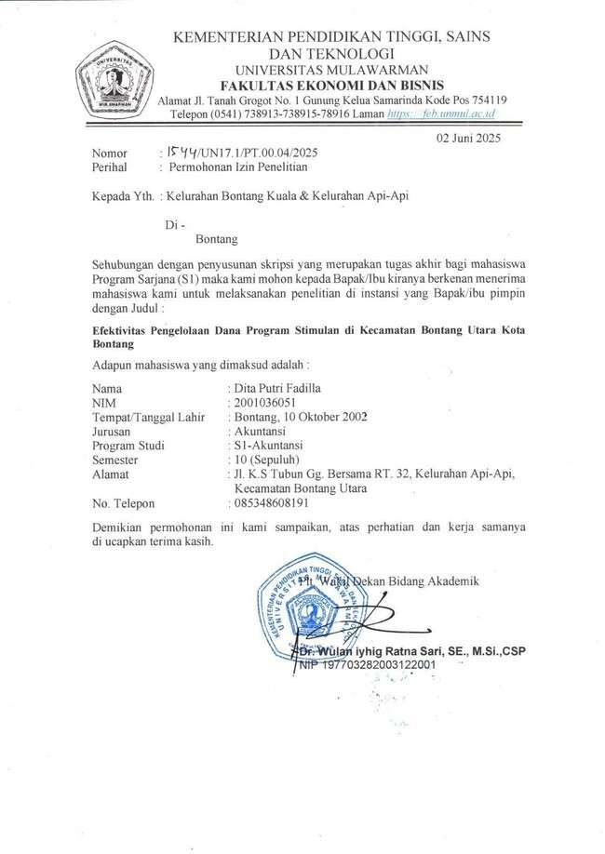

79

Lampiran 2. Surat Pernyataan Persetujuan Informan
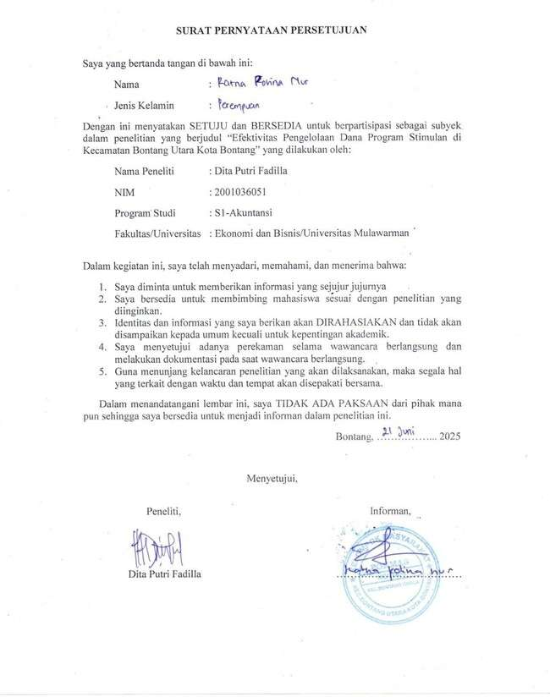

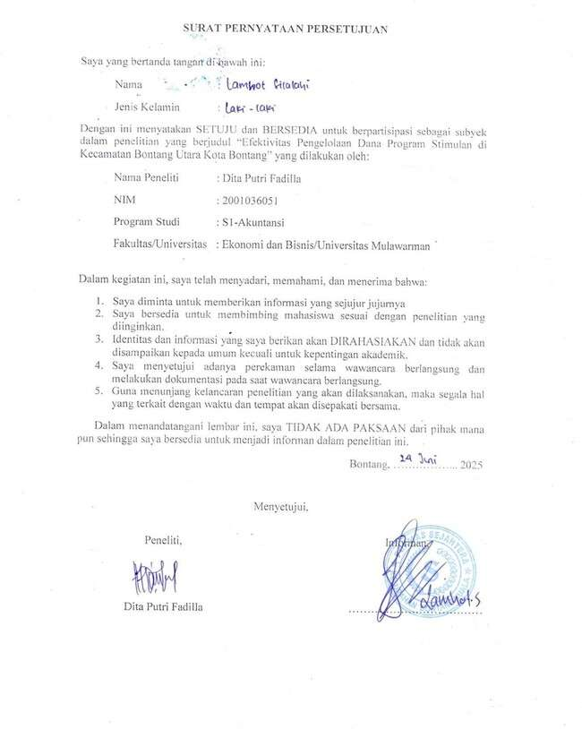

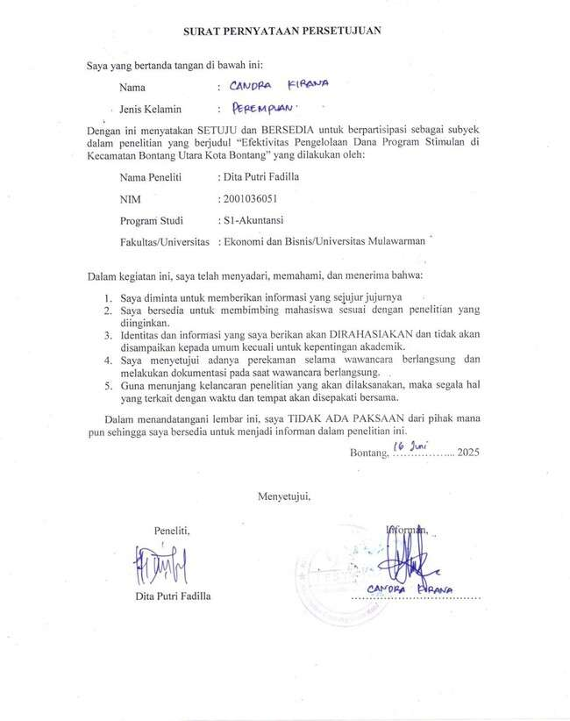

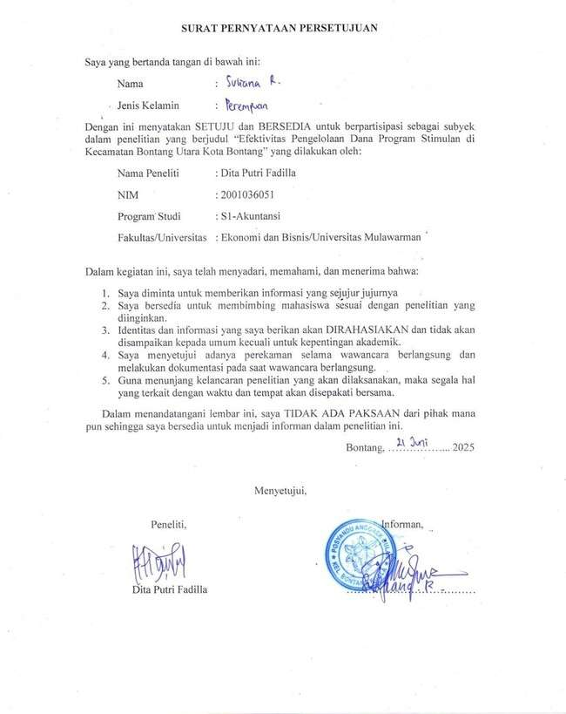

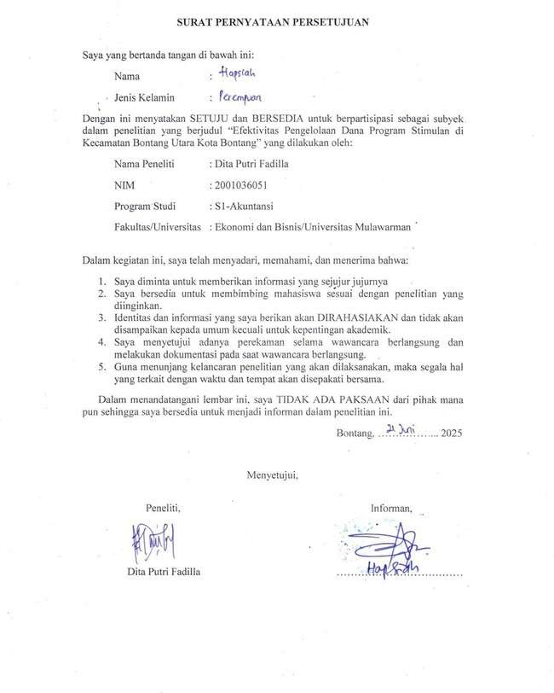

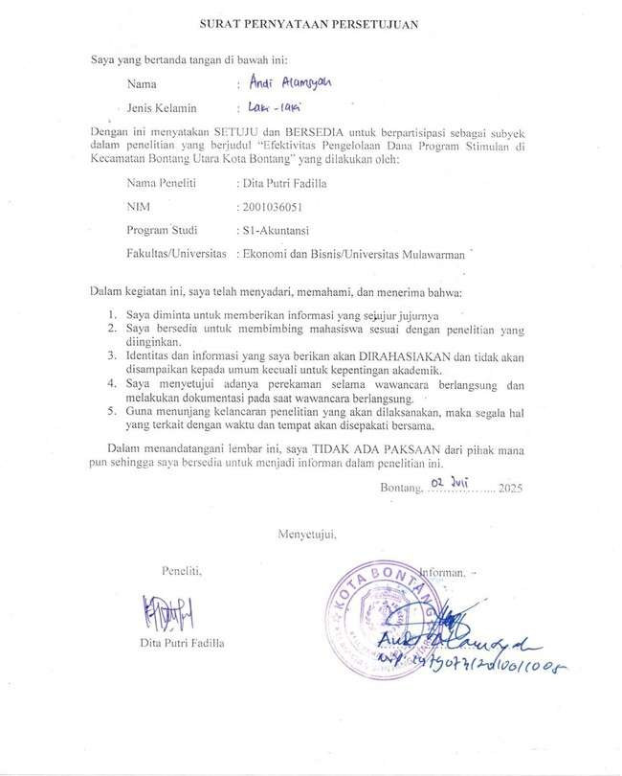

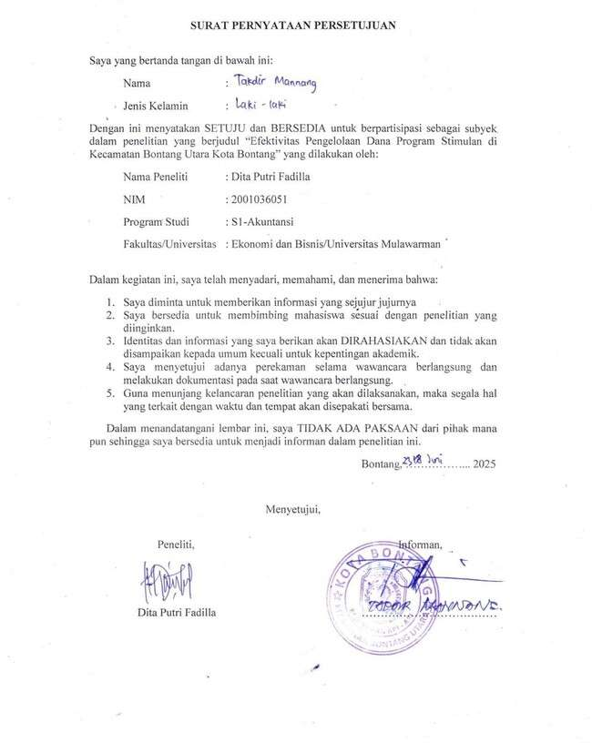

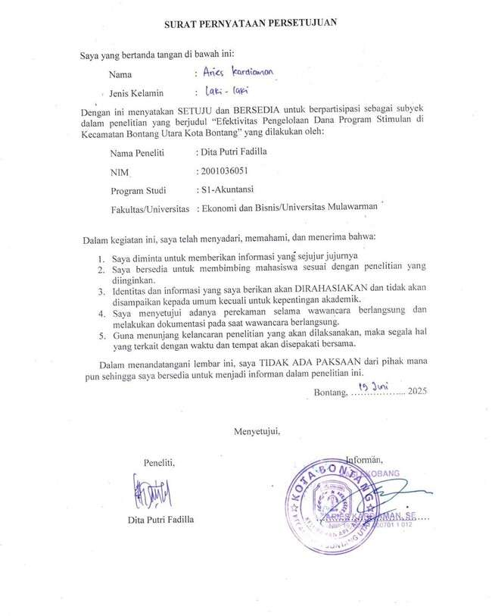

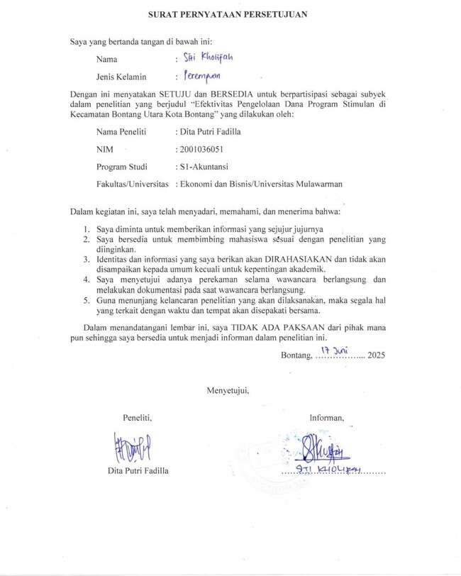

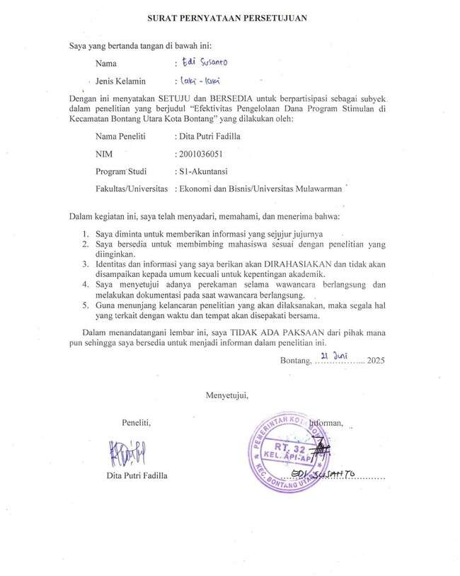

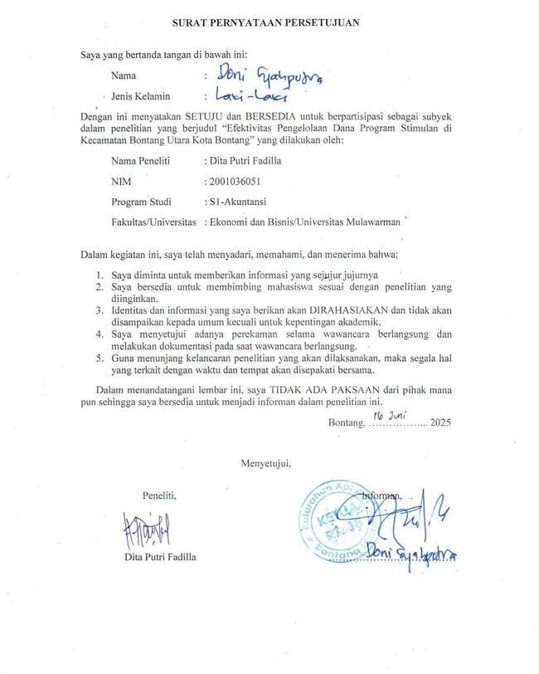

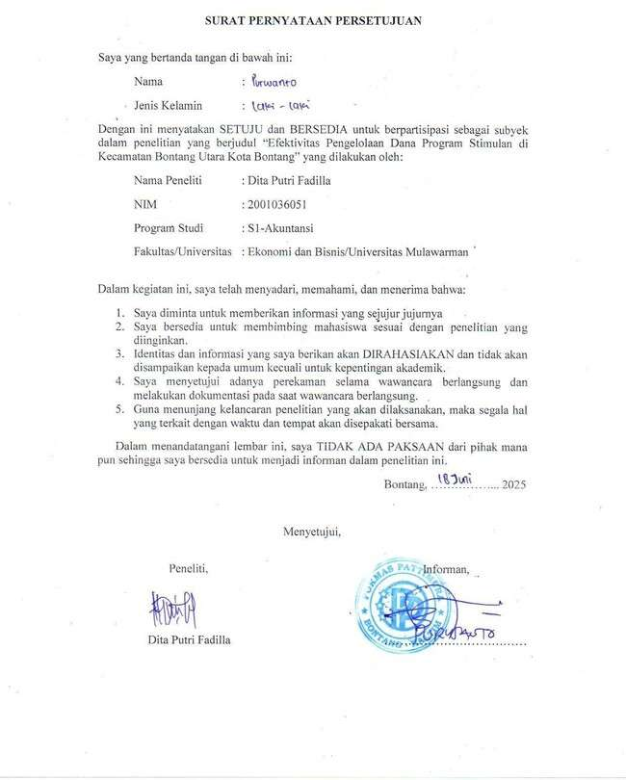

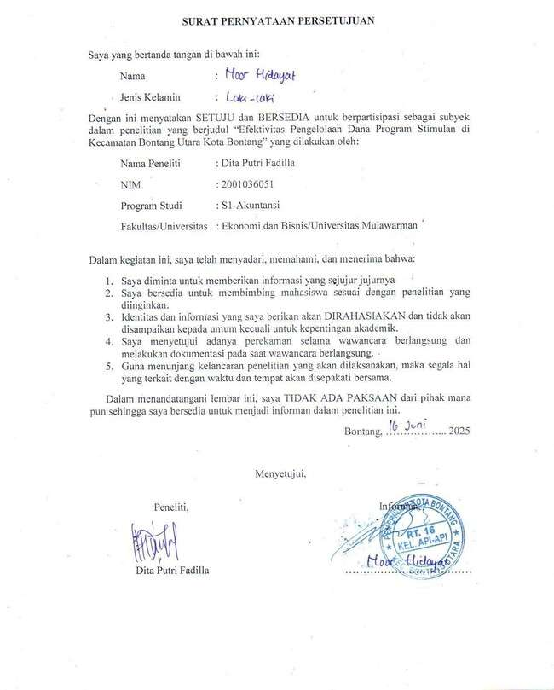

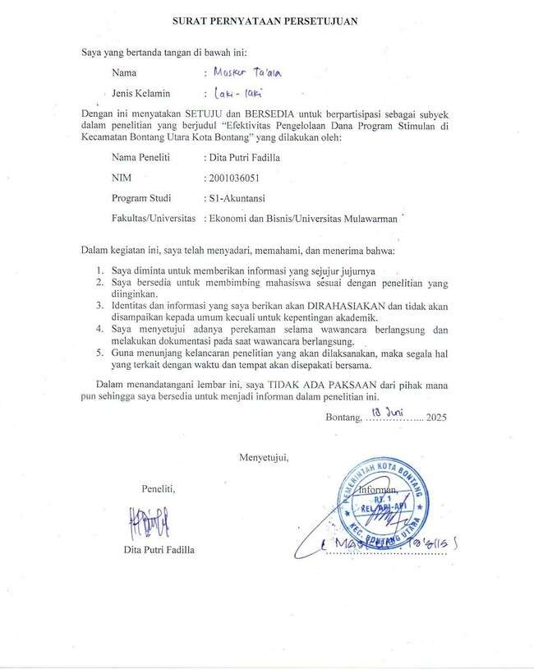

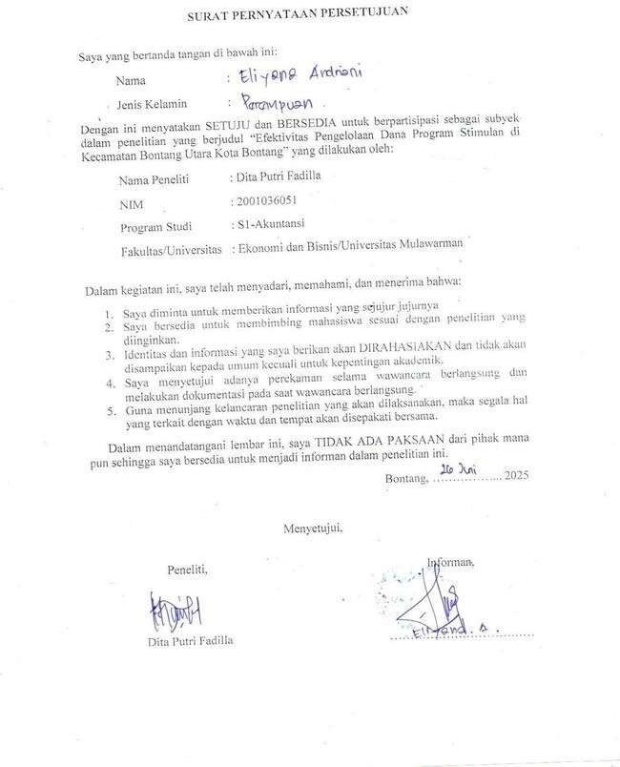

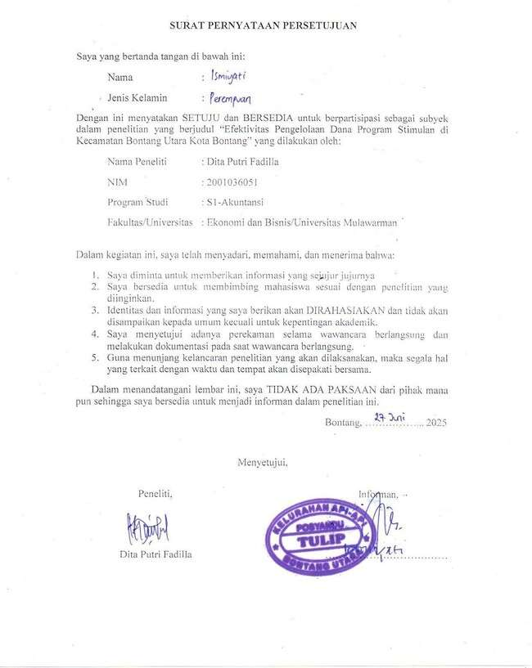

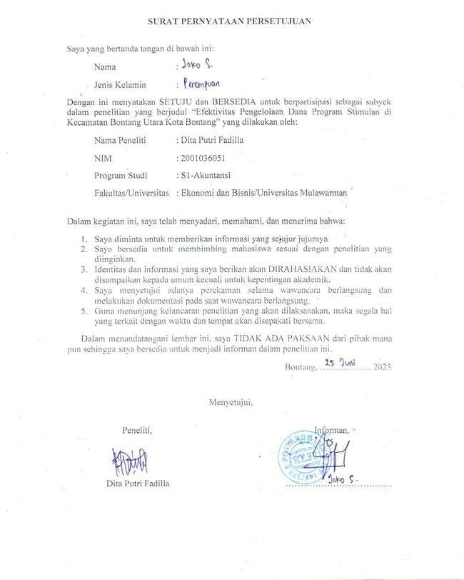

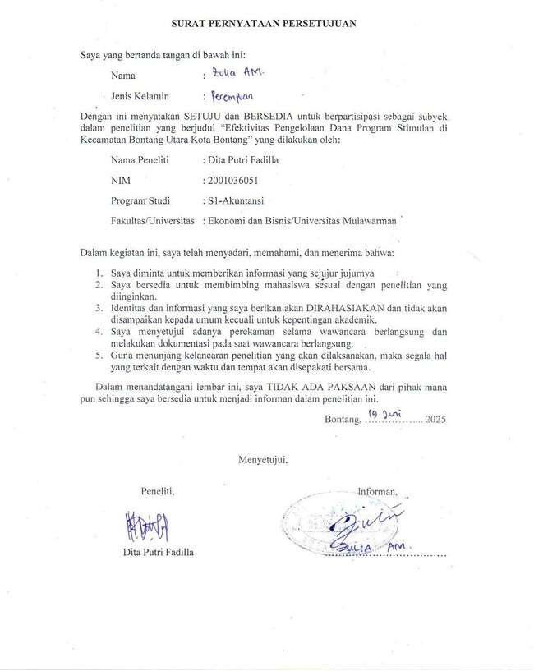

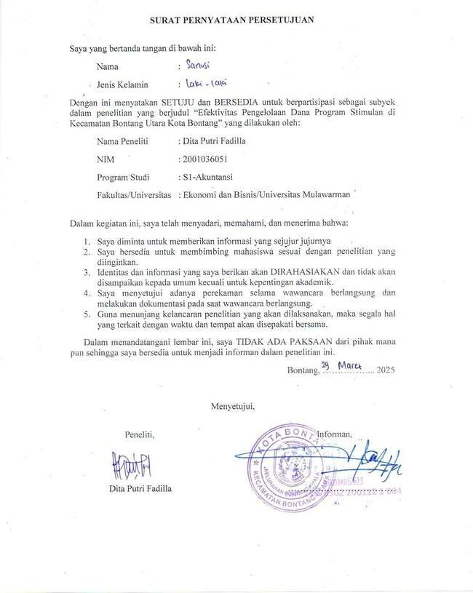

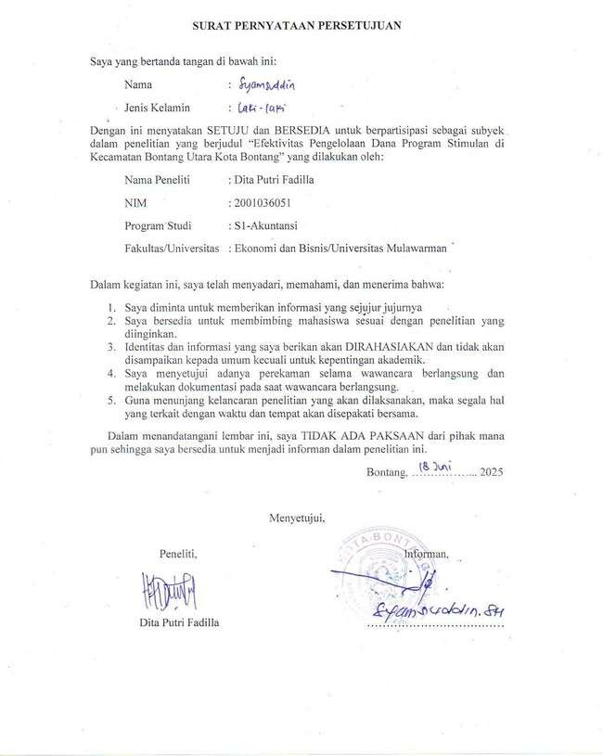

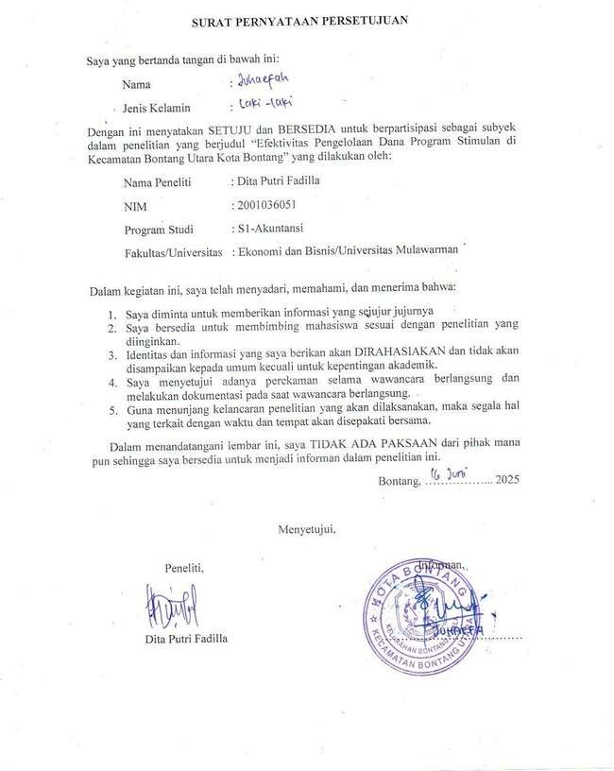

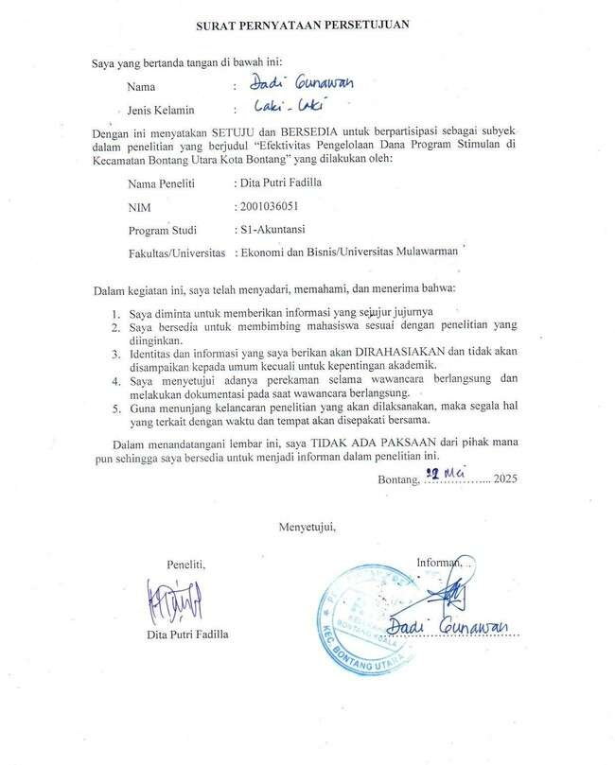

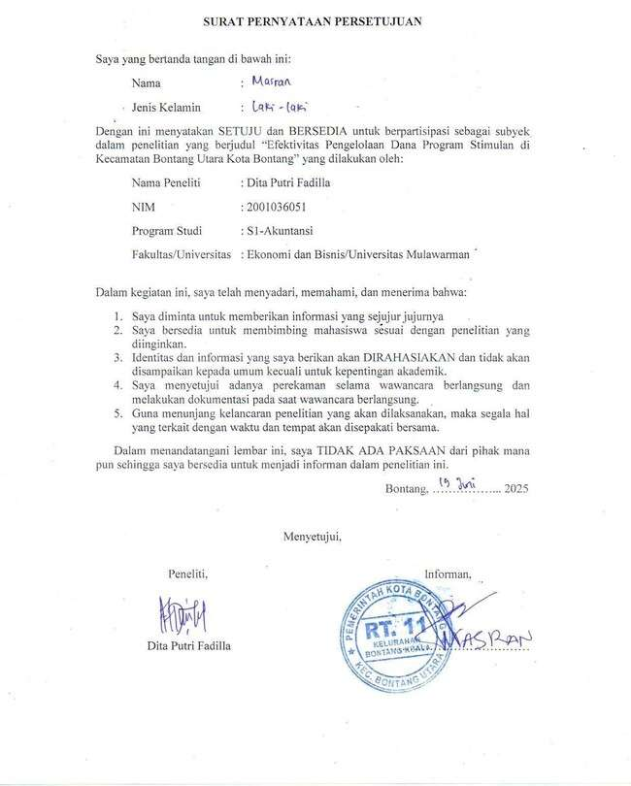

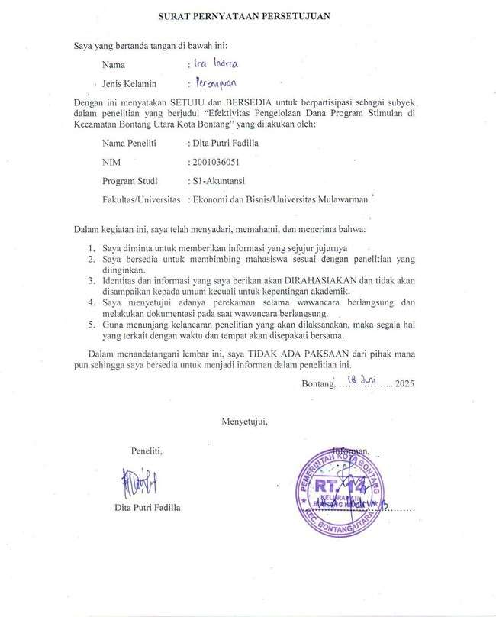

Lampiran 3. Acuan Wawancara Mendalam / In-depth Interview
Pedoman ini disusun sebagai panduan dalam proses wawancara, tetapi peneliti juga akan mengembangkan pertanyaan-pertanyaan yang diajukan kepada informan dengan tujuan agar informasi yang diperoleh dapat menggali materi dan kebutuhan penelitian secara lebih mendalam. Berikut adalah beberapa pertanyaan yang akan diajukan kepada para informan.

No. | Informan | Pertanyaan Wawancara
1. | Kelurahan | - Apa peran kelurahan dalam program stimulan?  - Bagaimana proses penerimaan dana program stimulan di kelurahan?  - Bagaimana proses sosialisasi program stimulan kepada masyarakat?  - Bagaimana mekanisme alokasi dan distribusi dana program stimulan?  - Bagaimana kelurahan memastikan dana stimulan digunakan sesuai tujuan dan dikelola transparan?  - Bagaimana kelurahan menilai efektivitas penggunaan dana stimulan dalam mencapai tujuan yang telah ditetapkan?  - Apa indikator yang digunakan untuk mengukur keberhasilan program stimulan ini?  - Bagaimana bentuk pertanggungjawaban dan laporan atas kegiatan yang telah diselenggarakan?  - Apa kendala yang terjadi dalam mengelola dana program stimulan?  - Apa harapan terkait program stimulan ini?
2. | Ketua RT | - Apa peran Ketua RT dalam program stimulan?  - Bagaimana proses perencanaan dana program stimulan?  - Apakah ada keterlibatan masyarakat dalam merencanakan dana tersebut?  - Apakah ada pelaporan terhadap penggunaan dana stimulan di RT ini?  - Bagaimana pelaksanaan program stimulan ini di lapangan? Apakah sudah sesuai dengan rencana yang telah disusun?  - Apa dampak program stimulan terhadap warga di lingkungan RT?  - Apa hambatan atau kendala yang terjadi dalam merencanakan dan mengelola dana stimulan?  - Apa harapan terkait program stimulan ini?

No. | Informan | Pertanyaan Wawancara
3. | Kelompok Masyarakat (Pokmas) | - Apa peran pokmas dalam program stimulan?  - Bagaimana proses pelaksanaan penggunaan dana stimulan?  - Apakah pelaksanaan program stimulan di lapangan sudah sesuai dengan rencana yang telah disusun?  - Apakah pokmas membuat laporan terkait penggunaan dana stimulan?  - Bagaimana bentuk pertanggungjawaban dan laporan atas kegiatan yang telah diselenggarakan?  - Apa dampak yang telah dirasakan oleh masyarakat dari pelaksanaan program stimulan?  - Apa kendala yang terjadi dalam pelaksanaan program stimulan?  - Apa harapan terkait program stimulan ini?
4. | Posyandu | - Apa peran posyandu dalam program stimulan di kegiatan PMT?  - Bagaimana pelaksanaan PMT?  - Apakah pelaksanaan PMT di lapangan sudah sesuai dengan rencana yang telah disusun?  - Apakah posyandu membuat laporan terkait penggunaan dana PMT?  - Apa dampak yang telah dirasakan oleh masyarakat dari pelaksanaan PMT?  - Apa kendala yang terjadi dalam pelaksanaan PMT?  - Apa harapan terkait pengelolaan dan pelaksanaan PMT?

Lampiran 4. Transkrip Wawancara Informan AA

Informan | AA
Jenis Kelamin | Laki- laki
Peneliti | Dita Putri Fadilla
Tipe Wawancara | Semi Terstruktural
Hari/Tanggal | Rabu, 02 Juli 2025
Lokasi | Kantor Kelurahan

Inisial Informan | Transkrip
DPF | Apa peran kelurahan dalam program stimulan?
AA | Mendorong pemberdayaan masyarakat, meningkatan kesejahteraan, dan memberikan pembinaan serta pendampingan agar masyarakat dapat  berpartisipasi aktif, mengelola bantuan dengan baik, dan mengembangkan potensi diri.
DPF | Bagaimana proses penerimaan dana program stimulan di kelurahan?
AA | Melalui beberapa tahapan, mulai dari rembuk warga, pengajuan hingga  pencairan dana, dan untuk memastikan dana program stimulan RT tepat sasaran dan akuntabel.
DPF | Bagaimana proses sosialisasi program stimulan kepada masyarakat?
AA | Persiapan awal ditingkat kelurahan dengan pembentukan tim internal kelurahan, lalu penyusunan jadwal sosialisasi, terus pelaksanaan sosialisasi yang dilakukan oleh OPD Teknis di kantor kelurahan dengan melibatkan kelurahan, RT, dan Pokmas. Sosialisasi juga dilakukan di tempat Pokmas  pada saat pelaksanaan kegiatan stimulan yang disampaikan oleh narasumber sesuai dengan jenisnya.
DPF | Bagaimana mekanisme alokasi dan distribusi dana program stimulan?
AA | Alokasi dana program stimulan dari APBD Kota Bontang dan anggarannya dialokasikan pada anggaran kecamatan alokasi dana untuk setiap kelurahan atau target penerima melalui Surat Keputusan (SK) atau Peraturan Walikota. Kelurahan mengusulkan dan berkoordinasi dengan kecamatan serta dinas terkait untuk mendapatkan alokasi dana yang dibutuhkan . Distribusi dana program stimulan, setelah alokasi ditetapkan, kelurahan bersama dengan masyarakat melalui rembuk RT menyusun rencana anggaran biaya atau rencana kerja anggaran yang detail. Ini mencakup jenis kegiatan, volume, harga satuan, dan total biaya. Pencairan  dana stimulan ditransfer ke rekening Pokmas yang telah dibentuk dan disahkan oleh kelurahan.
DPF | Bagaimana kelurahan memastikan dana stimulan digunakan sesuai tujuan dan dikelola transparan?
AA | - Melakukan verifikasi dan pengesahan RAB serta dokumen pendukung  - Pokmas menyusun RAB untuk melaksanakan stimulan  - Pokmas menyampaikan pelaporan dan pertanggungjawaban kepada kelurahan untuk diverifikasi  - Melibatkan partisipasi masyarakat ikut serta dalam mengawasi pelaksanaan program stimulan  - Melakukan verifikasi keabsahan laporan keuangan dan fisik  - Melakukan pendampingan, monitoring dan evaluasi
DPF | Bagaimana kelurahan menilai efektivitas penggunaan dana stimulan dalam

Inisial Informan | Transkrip
 | mencapai tujuan yang telah ditetapkan?
AA | Dengan melakukan pemantauan, evaluasi, serta pengecekkan apakah hasil kegiatan sudah sesuai target yang disusun
DPF | Apa indikator yang digunakan untuk mengukur keberhasilan program stimulan ini?
AA | - Tingkat partisipasi masyarakat dalam perencanaan, pelaksanaan, dan pengawasan  - Transparansi informasi kepada masyarakat  - Akuntabilitas laporan sesuai SOP dan pertanggungjawaban  - Kesesuain waktu pelaksanaan dengan jadwal yang ditetapkan.
DPF | Bagaimana bentuk pertanggungjawaban dan laporan atas kegiatan yang telah diselenggarakan?
AA | Melalui laporan SPJ keuangan, laporan pelaksanaan kegiatan, laporan dan  pertangungjawaban dari Pokmas ke kelurahan, serta laporan kelurahan ke kecamatan lalu ke Wali Kota
DPF | Apa kendala yang terjadi dalam mengelola dana program stimulan?
AA | Tidak ada kendala. Hanya saja masih perlu sosialisasi tambahan mengenai  cara pelaporan dan pertanggungjawaban, terutama jika terjadi pergantian pengurus Pokmas.
DPF | Apa harapan terkait program stimulan ini?
AA | Kegiatan stimulan ini dapat berkelanjutan

Lampiran 5. Transkrip Wawancara Informan AK

Informan | AK
Jenis Kelamin | Laki- laki
Peneliti | Dita Putri Fadilla
Tipe Wawancara | Semi Terstruktural
Hari/Tanggal | Kamis, 19 Juni 2025
Lokasi | Kantor Kelurahan

Inisial Informan | Transkrip
DPF | Apa peran kelurahan dalam program stimulan?
AK | Program stimulan mencakup beberapa item, yaitu UMKM dan urban farming. Dari 42 RT di kelurahan ini, masing-masing diberi pilihan misalnya UMKM seperti pembuatan amplang, pempek, pelatihan menjahit, pelatihan tata rias atau urban farming seperti ternak lele dan madu kelulut. Setelah RT memilih, mereka membentuk kelompok yang terdiri dari 10 orang. Kemudian kelompok tersebut mengajukan usulan. Mereka bisa memilih paket sesuai kebutuhan. Jadi, kelurahan mendukung  penuh agar UMKM dan kegiatan lainnya bisa terus berkesinambungan dan berjalan.
DPF | Bagaimana proses penerimaan dana program stimulan di kelurahan?
AK | Dana berasal dari Pemkot karena program ini memang dari pemerintah. Pencairannya dilakukan sesuai kebutuhan yang diajukan RT. Pencairan dilakukan dua tahap, yaitu tahap pertama 50% untuk persiapan, tahap kedua sisanya hingga 100%. Pengelolaan teknis lapangan dilaksanakan

Inisial Informan | Transkrip
 | oleh Pokmas. Di kelurahan ini terdapat empat Pokmas yang masing- masing membawahi sekitar 10-11 RT.
DPF | Bagaimana proses sosialisasi program stimulan kepada masyarakat?
AK | Sosialisasi melalui RT. Kelurahan menyampaikan ke RT, kemudian RT meneruskan informasi ke masyarakat.
DPF | Bagaimana mekanisme alokasi dan distribusi dana program stimulan?
AK | Dana ditransfer dari Pemkot langsung ke rekening Pokmas. Selanjutnya, Pokmas yang membelanjakan sesuai kebutuhan dan mendistribusiannya ke  kelompok.
DPF | Bagaimana kelurahan memastikan dana stimulan digunakan sesuai tujuan dan dikelola transparan?
AK | Kelurahan melakukan pendampingan agar pelaksanaan kegiatan sesuai dengan ketentuan yang berlaku.
DPF | Bagaimana kelurahan menilai efektivitas penggunaan dana stimulan dalam mencapai tujuan yang telah ditetapkan?
AK | Kelurahan melakukan pemantauan terhadap kegiatan yang dilaksanakan oleh masyarakat.
DPF | Apa indikator yang digunakan untuk mengukur keberhasilan program stimulan ini?
AK | Tingkat partisipasi masyarakat menjadi indikator penting dalam mengukur keberhasilan program
DPF | Bagaimana bentuk pertanggungjawaban dan laporan atas kegiatan yang telah diselenggarakan?
AK | Pertanggungjawaban dilakukan melalui laporan pelaksanaan kegiatan yang disusun oleh pokmas
DPF | Apa kendala yang terjadi dalam mengelola dana program stimulan?
AK | Ada beberapa kendala. Untuk ternak lele, harga pakan sering naik sehingga tidak sesuai lagi dengan RAB. Untuk UMKM, kendalanya pada paket pelatihan. Paketnya sudah lengkap (alat, bahan, dan instrukturnya) tetapi di lapangan sulit mencari gas 3 kg karena tidak banyak yang menjual. Harga barang di RAB juga kadang berbeda dengam harga  pasaran, sehingga perlu penyesuaian. Itu beberapa keluhan yang muncul di masyarakat.
DPF | Apa harapan terkait program stimulan ini?
AK | Harapannya program ini bisa berkelanjutan, sehingga manfaatnya terus dirasakan masyarakat.

Lampiran 6. Transkrip Wawancara Informan TM

Informan | TM
Jenis Kelamin | Laki-laki
Peneliti | Dita Putri Fadilla
Tipe Wawancara | Semi Terstruktural
Hari/Tanggal | Senin, 23 Juni 2025
Lokasi | Rumah Pegawai Kelurahan

Inisial Informan | Transkrip
DPF | Apa peran kelurahan dalam program stimulan?
TM | Kelurahan membantu menyampaikan informasi kepada RT mengenai adanya program stimulan.
DPF | Bagaimana proses penerimaan dana untuk PMT di kelurahan?
TM | Program PMT stimulan dilaksanakan sejak bulan Juni hingga Desember.  PMT yang diberikan kepada masyarakat berupa telur, yang diperuktukkan untuk anak yang mengalami stunting dan pasca stunting.
DPF | Bagaimana proses sosialisasi program stimulan kepada masyarakat?
TM | Sosialisasi dilakukan melalui RT, kemudian RT menyampaikan informasi tersebut kepada masyarakat
DPF | Bagaimana mekanisme alokasi dan distribusi dana program stimulan?
TM | Dana ditransfer langsung ke rekening pokmas
DPF | Bagaimana kelurahan memastikan dana stimulan digunakan sesuai tujuan dan dikelola transparan?
TM | Kelurahan melakukan monitoring terhadap pelaksanaan kegiatan
DPF | Bagaimana kelurahan menilai efektivitas penggunaan dana stimulan dalam mencapai tujuan yang telah ditetapkan?
TM | Kelurahan menilai melalui pencapaian target, apakah kegiatan sudah sesuai dengan yang direncankan atau belum.
DPF | Apa indikator yang digunakan untuk mengukur keberhasilan program stimulan ini?
TM | Indikator utamana adalah tingkat partisipasi masyarakat dalam kegiatan
DPF | Bagaimana bentuk pertanggungjawaban dan laporan atas kegiatan yang telah diselenggarakan?
TM | Pertanggungjawaban dilakukan melalui laporan kegiatan yang disusun oleh pokmas
DPF | Apa kendala yang terjadi dalam mengelola dana program stimulan?
TM | Kendalanya adalah dana yang diberikan tidak mencukupi
DPF | Apa harapan terkait program stimulan ini?
TM | Harapannya dana dapat ditambah dan program ini dapat diteruskan karena sangat membantu masyarakat.

Lampiran 7. Transkrip Wawancara Informan S

Informan | S
Jenis Kelamin | Laki- laki
Peneliti | Dita Putri Fadilla
Tipe Wawancara | Semi Terstruktural
Hari/Tanggal | Sabtu, 28 Maret 2025
Lokasi | Rumah Pegawai Kelurahan

Inisial Informan | Transkrip
DPF | Apa peran kelurahan dalam program stimulan?
S | Peran kelurahan dalam program stimulan yang pertama adalah melakukan  sosialisasi kepada RT dan warga. Kemudian, kelurahan membentuk kelompok masyarakat (Pokmas). Disini ada tiga Pokmas. Pokmas ini

Inisial Informan | Transkrip
kemudian membentuk kelompok usaha bersama (Kube). Kube mengajukan program kerja kepada Pokmas, lalu Pokmas menyusun RAB dan usulan kegiatan yang kemudian diajukan ke kelurahan. Kelurahan memeriksa kembali melalui aplikasi SIPD. Misalnya, jika ada usulan pembelian aqua, tetapi item tersebut tidak tersedia di SIPD, maka usulan harus diganti sesuai ketentuan. Setelah rancangan selesai, kelurahan mengajukan ke kecamatan, kemudian diteruskan ke Bapelitbang. Jika sudah dsetujui, baru bisa dilaksanakan. Pada prinsipnya, kelurahan adalah
perpanjangan tangan dari pemerintah daerah melalui kecamatan, berbeda dengan OPD lain yang langsung.
DPF | Bagaimana proses penerimaan dana program stimulan di kelurahan?
S | Proses penerimaan dananya tidak global, tetapi berasarkan usulan. Misalnya, setiap Pokmas mengusulkan kebutuhan kube di masing-masing  RT seperti jaring atau peralatan lain. Jika item itu ada di aplikasi, maka dibuatkan anggarannya.
DPF | Bagaimana kelurahan memastikan dana stimulan digunakan sesuai tujuan dan dikelola transparan?
S | Transparansi dilakukan secara terbuka. Ketika menerima informasi dari Pemkot Bontang bahwa setiap RT memperoleh dana stimulan sejumlah tertentu, informasi itu langsung diumumkan. Namun, dana tidak dipegang  langsung, melainkan disimpan di bank. Jadi, kelurahan hanya menyampaikan besaran yang diterima setiap RT.
DPF | Bagaimana kelurahan menilai efektivitas penggunaan dana stimulan dalam mencapai tujuan yang telah ditetapkan?
S | Diukur berdasarkan kesesuaian antara hasil yang dicapai dengan tujuan yang telah ditetapkan, dengan meninjau perencanaan hingga  pelaksanaannya
DPF | Apa indikator yang digunakan untuk mengukur keberhasilan program stimulan ini?
S | Keberhasilan dilihat dari tingkat partisipasi masyarakat, bentuk pertanggungjawaban yang disusun, serta ketepatan waktu pelaksanaan kegiatan
DPF | Bagaimana bentuk pertanggungjawaban dan laporan atas kegiatan yang telah diselenggarakan?
S | Laporan dibuat oleh Pokmas yang beranggotakan tujuh orang, terdiri dari  ketua, bendahara, dan anggota lainnya. Meski Pokmas yang membuat laporan, kelurahan tetap membackup bila ada kekurangan.
DPF | Apa kendala yang terjadi dalam mengelola dana program stimulan?
S | Kendalanya biasanya ketika usulan masyarakat tidak tersedia di SIPD. Hal ini menimbulkan protes dari masyarakat karena mereka tidak memahami keterbatasan sistem aplikasi yang harus sesuai aturan pusat. Selain itu,  aplikasi hanya bisa diakses pada jam tertentu. Jadi, ketika usulan ditolak atau tidak tersedia, sering terjadi miskomunikasi dengan masyarakat.
DPF | Apa harapan terkait program stimulan ini?
S | Masyarakat senang dengan adanya program stimulan karena merasa terbantu. Misalnya, ada RT yang mendapat etalase untuk sepuluh kelompok. Namun, karena keterbatasan, tidak semua kebutuhan warga bisa dipenuhi. Harapannya, program stimulan ini bisa terus berlanjut dan  menyentuh lebih banyak masyarakat.

Lampiran 8. Transkrip Wawancara Informan J

Informan | J
Jenis Kelamin | Laki- laki
Peneliti | Dita Putri Fadilla
Tipe Wawancara | Semi Terstruktural
Hari/Tanggal | Senin, 16 Juni 2025
Lokasi | Kantor Kelurahan

Inisial Informan | Transkrip
DPF | Apa peran kelurahan dalam program stimulan?
J | Kelurahan berperan dalam melakukan monitoring.
DPF | Bagaimana proses penerimaan dana program stimulan di kelurahan?
J | Dana dari pemerintah ditransfer langsung ke rekening pokmas.
DPF | Bagaimana proses sosialisasi program stimulan kepada masyarakat?
J | Kelurahan terlebih dahulu menyampaikan informasi kepada RT, kemudian RT menyampaikan kembali ke warga
DPF | Bagaimana mekanisme alokasi dan distribusi dana program stimulan?
J | Dana ditransfer ke rekening pokmas, kemudian pokmas yang menyalurkan ke kube (kelompok usaha bersama) di masing-masing RT.
DPF | Bagaimana cara kelurahan memastikan dana yang diterima digunakan sesuai dengan tujuan yang telah ditetapkan?
J | Kelurahan melakukan monitoring dengan mengawasi kegiatan yang dilaksanakan
DPF | Bagaimana kelurahan memastikan transparansi dalam pengelolaan dana stimulan kepada masyarakat?
J | Melalui rembuk warga, sehingga masyarakat mengetahui jumlah bantuan yang diterima
DPF | Bagaimana kelurahan menilai efektivitas penggunaan dana stimulan dalam mencapai tujuan yang telah ditetapkan?
J | Dengan melihat dari hasil kegiatan yang dilakukan oleh masyarakat
DPF | Apa indikator yang digunakan untuk mengukur keberhasilan program stimulan ini?
J | Indikatornya partisipasi masyarakat, kesesuaian pelaksanaan kegiatan, serta kelengkapan laporan
DPF | Bagaimana bentuk pertanggungjawaban dan laporan atas kegiatan yang telah diselenggarakan?
J | Laporan kegiatan dilengkapi dengan nota pembelian, dokumentasi foto kegiatan, serta pembayaran instruktur pelatihan
DPF | Apa kendala yang terjadi dalam mengelola dana program stimulan?
J | Kendalanya tidak ada
DPF | Apa harapan terkait program stimulan ini?
J | Harapannya semoga bisa berlanjut

Lampiran 9. Transkrip Wawancara Informan S

Informan | S
Jenis Kelamin | Laki- laki
Peneliti | Dita Putri Fadilla
Tipe Wawancara | Semi Terstruktural
Hari/Tanggal | Rabu, 18 Juni 2025
Lokasi | Rumah Pegawai Kelurahan

Inisial Informan | Transkrip
DPF | Apa peran kelurahan dalam program stimulan?
S | Perpanjangan tangan dari kecamatan
DPF | Bagaimana proses penerimaan dana program stimulan di kelurahan?
S | Dana diterima oleh pokmas melalui transfer dari pemkot
DPF | Bagaimana proses sosialisasi program stimulan kepada masyarakat?
S | Kelurahan memberikan sosialisasi ke RT, kemudian RT menyampaikan kepada warga
DPF | Bagaimana mekanisme alokasi dan distribusi dana program stimulan?
S | Dana ditransfer ke rekening pokmas
DPF | Bagaimana cara kelurahan memastikan dana yang diterima digunakan sesuai dengan tujuan yang telah ditetapkan?
S | Melakukan monitoring terhadap kegiatan yang dilakukan
DPF | Bagaimana kelurahan memastikan transparansi dalam pengelolaan dana stimulan kepada masyarakat?
S | Dalam rembuk warga diberi tahu informasi mengenai jumlah dana yang diberikan
DPF | Bagaimana kelurahan menilai efektivitas penggunaan dana stimulan dalam mencapai tujuan yang telah ditetapkan?
S | Melihat hasil kegiatan apakah sudah sesuai atau belum
DPF | Apa indikator yang digunakan untuk mengukur keberhasilan program stimulan ini?
S | Partisipasi masyarakat, laporan yang dibuat
DPF | Bagaimana bentuk pertanggungjawaban dan laporan atas kegiatan yang telah diselenggarakan?
S | Pertanggungjawaban dilaksanakan oleh pokmas
DPF | Apa kendala yang terjadi dalam mengelola dana program stimulan?
S | Dana tidak mencukupi untuk kebutuhan PMT
DPF | Apa harapan terkait program stimulan ini?
S | Harapannya program ini berlanjut agar dapat bermanfaat ke masyarakat

Lampiran 10. Transkrip Wawancara Informan DG

Informan | DG
Jenis Kelamin | Laki-laki
Peneliti | Dita Putri Fadilla
Tipe Wawancara | Semi Terstruktural
Hari/Tanggal | Jumat, 30 Mei 2025

Lokasi | Rumah Ketua RT

Inisial Informan | Transkrip
DPF | Apa peran Ketua RT dalam program stimulan?
DG | Peran ketua RT hanya memfasilitasi program stimulan.
DPF | Bagaimana proses perencanaan dana program stimulan?
DG | Proses perencanaan dilakukan melalui rembuk warga. Dalam rembuk tersebut membahas kegiatan apa saja yang akan dilaksanakan.
DPF | Apakah ada keterlibatan masyarakat dalam merencanakan dana tersebut?
DG | Ya, ada. Dalam proses perencanaan, warga juga terlibat dalam rembuk warga untuk menentukan kegiatan yang akan dipilih.
DPF | Apakah ada pelaporan terhadap penggunaan dana stimulan di RT ini?
DG | Tidak ada. Pembuatan laporan dilakukan oleh Pokmas, karena RT hanya memfasilitasi kegiatan stimulan.
DPF | Apakah pelaksanaan program stimulan di lapangan sudah sesuai dengan rencana yang telah disusun?
DG | Pelaksanaannya sudah sesuai dengan yang direncanakan, tetapi tidak berjalan maksimal.
DPF | Apa dampak program stimulan terhadap warga di lingkungan RT
DG | Warga mengikuti kegiatan tetapi pelaksanannya tidak maksimal karena kurang berpengaruh di kehidupan sehari hari warga.
DPF | Apa kendala yang terjadi dalam merencanakan dan mengelola dana stimulan?
DG | Hambatannya adalah dana program stimulan tidak sesuai dengan kondisi warga.
DPF | Apa harapan terkait program stimulan ini?
DG | Harapannya dana yang diberikan dapat disesuaikan dengan kondisi warga

Lampiran 11. Transkrip Wawancara Informan M

Informan | M
Jenis Kelamin | Laki-laki
Peneliti | Dita Putri Fadilla
Tipe Wawancara | Semi Terstruktural
Hari/Tanggal | Kamis, 19 Juni 2025
Lokasi | Rumah Ketua RT

Inisial Informan | Transkrip
DPF | Apa peran Ketua RT dalam program stimulan?
M | RT berperan memfasilitasi kegiatan yang dilaksanakan kelompok. Misalnya, pelatihan menjahit atau mengolah makanan.
DPF | Bagaimana proses perencanaan dana program stimulan?
M | Dana stimulan langsung dikelola melalui KUBE (Kelompok Usaha Bersama) yang dipercaya untuk mengelolanya. Walaupun dana berasal  dari RT, pengelolaanya dipercayakan ke KUBE. Perencananya dilakukan setahun sebelumnya karena KUBE juga terkait dengan Pokmas. jadi, RT,

Inisial Informan | Transkrip
 | KUBE, dan Pokmas saling berkaitan.
DPF | Di sini ada KUBE?
M | Satu saja.
DPF | Satu KUBE anggotanya berapa orang?
M | Satu KUBE ini melibatkan semua warga, jadi seluruh masyarakat terlibat. Fasilitas yang diberikan disesuaikan dengan kebutuhan usaha masing- masing, agar tidak mubazir. Misalnya, jika kelompok membuat kue, maka  mereka mendapatlan oven. Namun, mayoritas warga berjualan, sehingga kebanyakan mendapat etalase.
DPF | Apakah ada keterlibatan masyarakat dalam merencanakan dana tersebut?
M | Ada, karena perencanannya melalui kesepakatan bersama dan dibahas dalam rembuk warga.
DPF | Apakah ada pelaporan terhadap penggunaan dana stimulan di RT ini?
M | Ada, tetapi pelaporannya dibuat oleh Pokmas.
DPF | Apakah pelaksanaan program stimulan di lapangan sudah sesuai dengan rencana yang telah disusun?
M | Iya sesuai, karena benar-benar disesuaikan dengan kebutuhan warga.
DPF | Apa dampak program stimulan terhadap warga di lingkungan RT
M | Sangat bermanfaat untuk masyarakat. Adanya dana stimulan  , usaha kecil masyarakat bisa berkembang lebih mandiri.
DPF | Apa kendala yang terjadi dalam merencanakan dan mengelola dana stimulan?
M | Alhamdulillah tidak ada kendala, karena semua dilakukan berdasarkan kesepakatan bersama.
DPF | Apa harapan terkait program stimulan ini?
M | Harapannya agar masyarakat dapat semakin mandiri dalam mengelola UMKM. Program ini sudah bagus, hanya perlu ditingkatkan lagi ke depannya.

Lampiran 12. Transkrip Wawancara Informan II

Informan | II
Jenis Kelamin | Perempuan
Peneliti | Dita Putri Fadilla
Tipe Wawancara | Semi Terstruktural
Hari/Tanggal | Rabu, 18 Juni 2025
Lokasi | Rumah Ketua RT

Inisial Informan | Transkrip
DPF | Bagaimana proses perencanaan dana program stimulan?
II | Pengajuannya dari kelurahan, lalu diberikan kepada kami untuk mendata anggotanya per RT, yaitu 13 orang per kelompok. Kelompok-kelompok ini memiliki kegiatan yang berbeda. Misalnya, ada kelompok yang membuat  amplang, kue, ada juga yang menjahit. Kalau di tempat kami, dominannya membuat kue.
DPF | Apakah ada keterlibatan masyarakat dalam merencanakan dana tersebut?

Inisial Informan | Transkrip
II | Iya, karena sistemnya per kelompok. Jadi, satu RT terdiri dari 13 orang per kelompok, sesuai bantuan dari kelurahan.
DPF | Apakah ada pelaporan terhadap penggunaan dana stimulan di RT ini?
II | Pelaporan dibuat oleh Pokmas, sementara kami hanya menjalankan saja. RT hanya memberitahu kepada anggota.
DPF | Apakah pelaksanaan program stimulan di lapangan sudah sesuai dengan rencana yang telah disusun?
II | Iya, sudah sesuai.
DPF | Apa dampak program stimulan terhadap warga di lingkungan RT
II | Alhamdulillah, dengan adanya stimulan ini sangat membantu. Barang- barang untuk produksi disediakan., sehingga ibu-ibu bisa beraktivitas produktif daripada hanya mengobrol. Dapur saya dijadikan tempat produksi, bahkan saya buatkan los untuk mereka. Peralatan seperti wajan dan kompor juga dari stimulan. Jadi, bisa dimanfaatkan dengan baik. Ada yang membuat amplang, berbagai macam kue, dan usaha rumahan  lainnya. Hal ini memberi tambahan penghasilan untuk ibu-ibu.
DPF | Apa kendala yang terjadi dalam merencanakan dan mengelola dana stimulan?
II | Tidak ada kendala. Justru program stimulan ini sangat membantu. Kalau sistem kelompok, ada yang bekerja dan ada yang tidak. Namun, setelah diajari dalam pelatihan, mereka bisa berkreasi sendiri. bahan yang  digunakan pun dari pelatihan. Contohnya, saya bersama dua orang lainnya memproduksi stik rumput laut.
DPF | Setelah diproduksi, hasilnya dijual atau dikonsumsi pribadi?
II | Dijual. Setiap kelompok menghasilkan produk berbeda. Ada kelompok yang membuat amplang, stik, ada juga yang memproduksi kue-kue basah seperti sus dan rogut. Untuk stik bahannya dari ikan tuna.
DPF | Apa harapan terkait program stimulan ini?
II | Harapannya, program ini bisa terus berlanjut karena tidak membebani warga. Justru sangat membantu, apalagi dengan adanya pelatihan- pelatihan.

Lampiran 13. Transkrip Wawancara Informan SK

Informan | SK
Jenis Kelamin | Perempuan
Peneliti | Dita Putri Fadilla
Tipe Wawancara | Semi Terstruktural
Hari/Tanggal | Selasa, 17 Juni 2025
Lokasi | Rumah Ketua RT

Inisial Informan | Transkrip
DPF | Apa peran Ketua RT dalam program stimulan?
SK | Hanya menjalankan program dari pemerintah.
DPF | Bagaimana proses perencanaan dana program stimulan?
SK | Program stimulan di sini berupa pelatihan, yaitu pelatihan membuat amplang serta penanaman di polybag. Program ini berasal dari usulan

Inisial Informan | Transkrip
pemerintah, yang kemudian diberikan beberapa pilihan. Setelah dirembukkan, dipilihlah UMKM pembuat amplang dan tanaman di
polybag. Alasan saya memilih tanaman polybag karena jumlahnya banyak, sehingga bisa bagikan ke warga lebih banyak.
DPF | Apa ada jumlah minimal yang diterima, Bu?
SK | Kalau tidak salah, kemarin saya menerima tanah beserta kompos sekitar seribu karung. Setelah dibagikan, hampir semua warga mendapat bagian.
DPF | Disini ada berapa rumah, Bu?
SK | Kalau rumah, jumlahnya tidak banyak. Jika berdasarkan KK ada sekitar 70, tetapi untuk rumah sekitar 55 karena tidak semua warga tinggal di sini.
DPF | Apakah tanamannya berhasil tumbuh, Bu?
SK | Ada yang berhasil, ada juga yang tidak berhasil, karena tidak semua orang terbiasa menanam. Untuk pelatihan UMKM hanya 2 kelompok, sekitar 30  orang saja karena tidak semua warga ikut.
DPF | Apakah masyarakat terlibat dalam perencanaan dana stimulan ini?
SK | Iya, karena sebelumnya dirembukkan bersama untuk memilih kegiatan di program ini.
DPF | Apakah ada pelaporan terhadap penggunaan dana stimulan di RT ini?
SK | Laporan dibuat oleh Pokmas.
DPF | Apakah pelaksanaan program stimulan di lapangan sudah sesuai dengan rencana yang telah disusun?
SK | Sudah sesuai.
DPF | Apa dampak program stimulan terhadap warga di lingkungan RT
SK | Kalau tidak salah, waktu itu kebagian sayuran sawi. Setelah ditanam dan dipanen, tidak dilanjutkan lagi.
DPF | Tanaman yang dipilih jenis apa saja, Bu?
SK | Kemarin ada beberapa pilihan, yang paling banyak dipilih sawi, dan bayam. Untuk pohon buah, ada jambu sekitar 9 atau 10 pohon, jenis tambulapot.
DPF | Apa kendala yang terjadi dalam merencanakan dan mengelola dana stimulan?
SK | Tidak ada kendala. Bibit dibagikan saha, ada yang menanam berhasil, ada juga yang tidak.
DPF | Jadi tergantung masing-masing rumah, ya Bu?
SK | Iya, karena tidak semua orang suka menanam.
DPF | Apa harapan terkait program stimulan ini?
SK | Sebenarnya program ini sudah ada dari peemrintah, bukan karena kita yang meminta. Program ini merupakan stimulan dari Pemerintah Kota Bontang. Pilihannya banyak, ada beternak madu, budidaya ikan di terpal,  ikan di ember, tanaman hidroponik, sayur polybag, tanaman buah, hingga pelatihan UMKM.

Lampiran 14. Transkrip Wawancara Informan ES

Informan | ES
Jenis Kelamin | Laki-laki
Peneliti | Dita Putri Fadilla
Tipe Wawancara | Semi Terstruktural

Hari/Tanggal | Sabtu, 21 Juni 2025
Lokasi | Rumah Ketua RT

Inisial Informan | Transkrip
DPF | Apa peran Ketua RT dalam program stimulan?
ES | Kalau RT itu, dana disalurkan dari kelurahan ke RT. Selanjutnya RT membentuk Kube (kelompok usaha bersama). Di sini kemarin ada 15  pelatihan, setiap pelatihan sekitar 10 orang, jadi totalnya sekitar 50 orang.
DPF | Pelatihan apa aja yamg diadakan, Pak?
ES | Kemarin ada lima macam, yaitu pelatihan membuat keripik singkong, keripik pisang, empek-empek, dan bakso.
DPF | Jadi hanya UMKM saja, Pak? Tidak ada urban farming?
ES | Tidak, hanya pelatihan saja.
DPF | Bagaimana proses perencanaan dana program stimulan?
ES | Ya kita rembuk warga dulu kegiatan apa yang akan dilakukan
DPF | Apakah ada keterlibatan masyarakat dalam merencanakan dana tersebut?
ES | Iya ada melalui rembuk warga itu tadi
DPF | Apakah ada pelaporan terhadap penggunaan dana stimulan di RT ini?
ES | Laporan dibuat oleh Pokmas atau KSM. RT hanya menerima manfaatnya saja.
DPF | Apakah pelaksanaan program stimulan di lapangan sudah sesuai dengan rencana yang telah disusun?
ES | Sudah sesuai
DPF | Apa dampak program stimulan terhadap warga di lingkungan RT
ES | Manfaatnya cukup banyak. Setelah pelatihan, ada ibu-ibu yang mulai berjalan. Misalnya, yang ikut pelatihan amplang kemudian berjualan amplang, dan yang ikut pelatihan empek-empek kemudian berjualan empek-empek secara online.
DPF | Apa kendala yang terjadi dalam merencanakan dan mengelola dana stimulan?
ES | Tidak ada, semuanya berjalan lancar.
DPF | Apa harapan terkait pengelolaan dan pelaksanaan program stimulan?
ES | Program stimulan ini sebenarnya bagus. Namun, karena setiap wali kota berbeda program, sepertinya untuk periode wali kota sekarang tidak ada lagi. Program ini sudah berjalan selama tiga tahun berturut-turut.

Lampiran 15. Transkrip Wawancara Informan DS

Informan | DS
Jenis Kelamin | Laki-laki
Peneliti | Dita Putri Fadilla
Tipe Wawancara | Semi Terstruktural
Hari/Tanggal | Senin, 16 Juni 2025
Lokasi | Rumah Ketua RT

Inisial Informan | Transkrip
DPF | Apa peran Ketua RT dalam program stimulan?
DS | Alhamdulillah dalam stimulan ini, kita melibatkan semua masyarakat. Ada kegiatan urban farming dengan menanam pohon, kemarin itu berupa  penghijauan.
DPF | Untuk Umkm bagaimana, Pak?
DS | Di sini tidak ada kegiatan UMKM.
DPF | Bagaimana proses perencanaan dana program stimulan?
DS | Dilaksanakan di tiap-tiap rumah.
DPF | Apakah ada keterlibatan masyarakat dalam merencanakan dana tersebut?
DS | Masyarakat terlibat semua, karena mereka juga bertanggung jawab terhadap bibit pohon yang diberikan.
DPF | Apakah ada pelaporan terhadap penggunaan dana stimulan di RT ini?
DS | Pelaporan dibuat oleh Pokmas, karena kami hanya melaksanakan saja.
DPF | Apakah pelaksanaan program stimulan di lapangan sudah sesuai dengan rencana yang telah disusun?
DS | Sudah sesuai, karena memang berdasarkan permintaan masyarakat. Untuk  urban farming, kami mendapatkan pohon jambu kristal dan jambu air.
DPF | Apa dampak program stimulan terhadap warga di lingkungan RT
DS | Alhamdulillah, saat ini karena sudah dua kali panen hasilnya masih dinikmatin sendiri, belum sampai dipasarkan.
DPF | Apa kendala yang terjadi dalam merencanakan dan mengelola dana stimulan?
DS | Sebenarnya tidak ada hambatan, hanya saja kami perlu mengingatkan warga agar harus merawat tanamannya.
DPF | Apa harapan terkait program stimulan ini?
DS | Kalau saya pribadi, mungkin tidak perlu dilanjutkan. Akan lebih baik jika  programnya menyentuh langsung kebutuhan masyarakat, misalnya bantuan untuk lingkungan seperti lampu jalan atau tempat sampah.

Lampiran 16. Transkrip Wawancara Informan RPN

Informan | RPN
Jenis Kelamin | Perempuan
Peneliti | Dita Putri Fadilla
Tipe Wawancara | Semi Terstruktural
Hari/Tanggal | Sabtu, 21 Juni 2025
Lokasi | Rumah Ketua Pokmas

Inisial Informan | Transkrip
DPF | Apa peran pokmas dalam program stimulan?
RPN | Perannya mewujudkan atau melaksanakan apa yang warga perlukan dalam pelatihan stimulan.
DPF | Bagaimana pelaksanaan penggunaan dana stimulan?
RPN | Kemarin warga membutuhkan etalase untuk berjualan. Dari program  stimulan sudah kami mendapatkan etalase, meskipun ada sebagian warga yang belum mendapatkannya.

Inisial Informan | Transkrip
DPF | Apakah pelaksanaan program stimulan di lapangan sudah sesuai dengan rencana yang telah disusun?
RPN | Sesuai.
DPF | Apakah pokmas membuat laporan terkait penggunaan dana stimulan?
RPN | Ya harus, itu memang wajib.
DPF | Bagaimana bentuk pertanggungjawaban dan laporan atas kegiatan yang telah diselenggarakan?
RPN | Biasanya kami melapor dulu ke RT, jadi pertanggungjawaban harus  dikoordinasikan dengan RT ketika akan mengadakan stimulan di lingkungan warganya.
DPF | Apa dampak yang telah dirasakan oleh masyarakat dari pelaksanaan program stimulan?
RPN | Alhamdulillah mereka sangat puas karena sesuai dengan permintaan. Paling ada yang belum dapat dan ada juga yang sudah dapat, sehingga yang belum dapat kadang merasa iri.
DPF | Apa kendala yang terjadi dalam pelaksanaan program stimulan?
RPN | Tidak ada, hanya kemarin sempat hujan jadi kami harus hujan-hujanan membawa barang sampai saya sempat demam.
DPF | Apa harapan terkait program stimulan ini?
RPN | Harapannya kalau bisa semua warga mendapat, karena kemarin terkendala kuota terbatas sehingga ada yang belum kebagian.

Lampiran 17. Transkrip Wawancara Informan LS

Informan | LS
Jenis Kelamin | Laki-laki
Peneliti | Dita Putri Fadilla
Tipe Wawancara | Semi Terstruktural
Hari/Tanggal | Selasa, 24 Juni 2025
Lokasi | Rumah Ketua Pokmas

Inisial Informan | Transkrip
DPF | Apa peran pokmas dalam program stimulan?
LS | Pokmas hanya sekedar menjalankan saja, karena peraturannya sudah ditetapkan oleh pemerintah. Jadi Pokmas berfungsi hanya melaksanakan sesuai amanat.
DPF | Bagaimana pelaksanaan penggunaan dana stimulan?
LS | Ya, Pokmas hanya melaksanakan. Pelaksaannya lancar. Pemerintah menyiapkan dana lalu menyalurkan ke Pokmas. Kemudian Pokmas  mengembangkan UMKM dengan memberikan bantuan berupa laat-alat yang diperlukan untuk usaha.
DPF | Di sini Pokmas mengadakan pelatihan juga ya, Pak?
LS | Iya ada pelatihan. Misalnya pelatihan membuat kue , menjahit, membuat mekanan, dan macam-macam lainnya.
DPF | Bagaimana dengan urban farming, Pak?
LS | Urban farming kebetulan saya tidak pernah menangani.

Inisial Informan | Transkrip
DPF | Apakah pelaksanaan program stimulan di lapangan sudah sesuai dengan rencana yang telah disusun?
LS | Iya, sesuai.
DPF | Apakah pokmas membuat laporan terkait penggunaan dana stimulan?
LS | Iya, kami yang membuat karena diserahkan ke Pokmas. Otomatis laporan  pertanggungjawabannya juga kami yang buat untuk dilaporkan ke pemerintah.
DPF | Apa dampak yang telah dirasakan oleh masyarakat dari pelaksanaan program stimulan?
LS | Menurut saya, dampaknya bagus sekali. Masyarakat mendapat ilmu dari pelatihan sekaligus menerima barang. Barang-barang yang digunakan dalam  pelatihan kemudian dibagikan, sehingga bisa dimanfaatkan langsung oleh mereka.
DPF | Jadi bermanfaat ya, Pak?
LS | Bermanfaat sekali
DPF | Apa kendala yang terjadi dalam pelaksanaan program stimulan?
LS | Hambatannya tidak ada, karena Pokmas hanya melaksanakan. Jadi sebelum anggaran turun memang tidak ada kegiatan. Setelah anggaran diberikan,  baru Pokmas bisa melaksanakan kegiatan.
DPF | Apa harapan terkait program stimulan ini?
LS | Harapan saya semoga bisa ditingkatkan, karena masih banyak hal yang belum bisa terakomodasi. Menurut saya pribadi, caranya mungkin perlu diubah karena dari pengalaman yang saya tangani, cara yang digunakan selama ini kurang tepat. Namun, karena program pemerintah tetap kita  laksanakan sesuai aturan yang ada.

Lampiran 18. Transkrip Wawancara Informan CK

Informan | CK
Jenis Kelamin | Perempuan
Peneliti | Dita Putri Fadilla
Tipe Wawancara | Semi Terstruktural
Hari/Tanggal | Senin, 16 Juni 2025
Lokasi | Rumah Ketua Pokmas

Inisial Informan | Transkrip
DPF | Apa peran pokmas dalam program stimulan?
CK | Kami hanya sebagai pelaksana aja.
DPF | Bagaimana pelaksanaan penggunaan dana stimulan?
CK | Dari awal atau langsung dana aja?
DPF | Dari awal, Bu.
CK | Kalau dari awal, dimulai dari rembuk warga. Mereka mengajukan usulan ke kelurahan sesuai kebutuhan. Dari kelurahan kemudian disampaikan ke Pokmas. Di Pokmas dilakukan koordinasi lagi, lalu disusun RAB. Setelah itu, dibuat proposal ke pemerintah. Kemudian karena sudah melalui  koordinasi, maka kami usulkan ke pemerintah. Untuk total anggaran sudah dipagukan dari pemerintah. Setelah diajukan, akan cair 50% di awal. Setelah

Inisial Informan | Transkrip
 | pelaksanaan tahap pertama selesai, kemudian cair lagi 50% sisanya. Jadi ada termin I dan termin II.
DPF | Apakah pelaksanaan program stimulan di lapangan sudah sesuai dengan rencana yang telah disusun?
CK | Sudah sesuai perencanaan. Alhamdulillah tahun ini juga sesuai. Walaupun pencairannya agak terlambat, biasanya di akhir tahun. Ada perubahan- perubahan yang menyebabkan dana tidak bisa segera dicairkan. Kalau bisa, sebaiknya di awal tahun sudah cair, sehingga tidak menumpuk di akhir. Jika  cair di bulan November atau Desember, maka kami lumayan kewalahan mencari barang dan mengurus segala macamnya.
DPF | Apakah pokmas membuat laporan terkait penggunaan dana stimulan?
CK | Iya, membuat laporan. Menurut saya, cukup baik karena sebelumnya juga sudah diberikan arahan mengenai isi laporan.
DPF | Apa dampak yang dirasakan oleh masyarakat dari pelaksanaan program stimulan?
CK | Dampaknya sangat besar, terutama untuk UMKM. Banyak UMKM yang  terbantu karena mendapat tambahan peralatan, bisa menambah volume usaha, meningkatkan penghasilan, dan memperluas produksi.
DPF | Apa kendala yang terjadi dalam pelaksanaan program stimulan?
CK | Kendalanya lumayan susah mencari barang. Selain itu, cukup sulit juga  memberikan pemahaman kepada masyarakat bagaimana cara memanfaatkan barang tersebut.
DPF | Apa harapan terkait program stimulan ini?
CK | Harapannya program ini tetap ada, karena masyarakat sangat berharap. Terutama pelaku usaha kecil menengah yang merasa terbantu dengan  program ini.

Lampiran 19. Transkrip Wawancara Informan MT

Informan | MT
Jenis Kelamin | Laki-laki
Peneliti | Dita Putri Fadilla
Tipe Wawancara | Semi Terstruktural
Hari/Tanggal | Rabu, 18 Juni 2025
Lokasi | Rumah Ketua Pokmas

Inisial Informan | Transkrip
DPF | Apa peran pokmas dalam program stimulan?
MT | Ya, kami sebagai pelaksana saja.
DPF | Bagaimana pelaksanaan penggunaan dana stimulan?
MT | Pelaksanaannya biasa saja, dimulai dari pengadaan kebutuhan. Dalam satu Pokmas ada 10 RT. Programnya ada dua, yaitu urban farming dan  UMKM. Untuk urban farming tergantung permintaan anggota RT.
DPF | Sebelumnya dirembuk dulu ya, Pak?
MT | Iya, dirembuk dulu. Setelah ada kesepakatan apa yang diminta, langsun kami adakan. Misalnya untuk tanaman, kami siapkan tanah, pupuk  kandang, kompos, polybag, dan bibit sayuran. Kalau untuk UMKM berupa

Inisial Informan | Transkrip
pelatihan, contohnya pelatihan membuat pempek. Kami siapkan peralatannya, seperti kompor, spinex, chopper, tabung gas, dan baskom.
Setelah pelatihan, alat-alat itu dijadikan asset di masing-masing RT. Semua sesuai dengan RAB.
DPF | Apakah pelaksanaan program stimulan di lapangan sudah sesuai dengan rencana yang telah disusun?
MT | Sesuai dengan RAB, jadi apa yang ada disitu itulah yang kami siapkan.
DPF | Apakah pokmas membuat laporan terkait penggunaan dana stimulan?
MT | Iya membuat, karena itu wajib setelah pelaksanaan selesai.
DPF | Bagaimana bentuk pertanggungjawaban dan laporan atas kegiatan yang telah diselenggarakan?
MT | Pertanggungjawabannya di Pokmas berbeda dengan pengadaan oleh CV. Kami harus melengkapi dokumentasi. Jadi material sebelum pelaksanaan harus ada, lalu kegiatan pelaksanaan juga didkomentasikan. Setelah itu, dibuat laporan bahwa kegiatan sudah selesai.
DPF | Apa dampak yang dirasakan oleh masyarakat dari pelaksanaan program stimulan?
MT | Dampaknya cukup baik. Ada yang bisa melaksanakan, tapi untuk usaha seperti amplang masih perlu modal tambahan. Kalau berkelompok bisa menggunakan aset yang ada di RT, tetapi kalau pribadi tidak bisa karena aset itu milik bersama warga.
DPF | Kalau untuk urban farming itu dibagikan ke setiap rumah, Pak?
MT | Iya, urban farming berupa tanah dan tanaman dibagikan ke setiap rumah.
DPF | Apa kendala yang terjadi dalam pelaksanaan program stimulan?
MT | Kendalanya ada di instruktur. Instruktur harus yang punya keahlian. Alhamdulillah di Bontang ada, tetapi masalahnya di upah. Upah instrktur sebenarnya per jam, tetapi kemarin dibuat kumulatif sekian. Jadi kendalanya mencari instruktur yang mau menerima upah itu.
DPF | Sudah ditentukan total upahnya ya, Pak?
MT | Iya, sudah ditentukan sekian. Jadi kendala memang di upah instruktur.
DPF | Apa harapan terkait program stimulan ini?
MT | Kalau bisa programnya berlanjut, tetapi biasanya beda kepemimpinan beda lagi programnya.

Lampiran 20. Transkrip Wawancara Informan NH

Informan | NH
Jenis Kelamin | Laki-laki
Peneliti | Dita Putri Fadilla
Tipe Wawancara | Semi Terstruktural
Hari/Tanggal | Senin, 16 Juni 2025
Lokasi | Rumah Ketua Pokmas

Inisial Informan | Transkrip
DPF | Apa peran pokmas dalam program stimulan?
NH | Pokmas melaksanakan program pemerintah sekaligus memfasilitasi ajuan

Inisial Informan | Transkrip
 | dari RT.
DPF | Bagaimana pelaksanaan penggunaan dana stimulan?
NH | Pelaksanaannya diawali dengan pertemuan seluruh pengurus. Dari 10 RT yang ada, masing-masing mengajukan usulan, kemudian ditetapkan oleh kelurahan. Ketua mengumpulkan semua usulan tersebut, kemudian  ditawarkan kembali kepada RT, apakah akan dijalankan secara kolektif atau masing-masing.
DPF | Jadi ada pilihan mekanismenya, ya Pak?
NH | Iya, mekanismenya tetap terbuka. Tidak dikuasai sendiri.
DPF | Jadi masyarakatnya juga ikut terlibat ya, Pak?
NH | Betul, masyarakat memang harus terlibat. Namun, karena kesibukan masing-masing jadi hanya beberapa orang aktif dalam kepengurusan.  Untuk pelaksanaan, misalkan pengadaan barang, awalnya kami handle bersama, lalu jika ada kendala waktu saling bantu dan komunikasi.
DPF | Bagaimana dengan penerimaan dananya?
NH | Dana dari pemerintah diterima dalam dua tahap, yaitu 50% terlebih dahulu.
DPF | Penerimaannya ditransfer, Pak?
NH | Iya, dana masuk langsung ke rekening Pokmas
DPF | Apakah pelaksanaan program stimulan di lapangan sudah sesuai dengan rencana yang telah disusun?
NH | Sudah sesuai, karena berdasarkan ajuan masyarakat
DPF | Apakah pokmas membuat laporan terkait penggunaan dana stimulan?
NH | Iya, setiap pengadaan barang difoto terlebih dahulu sesuai dengan RAB, lalu dilengkapi kuitansi. Sebagai ketua, saya mencocokkan dokumen itu bersama pengawas.
DPF | Bagaimana bentuk pertanggungjawaban dan laporan atas kegiatan yang telah diselenggarakan?
NH | Laporan diserahkan ke kelurahan. Di dalamnya ada foto barang, atau jika kegiatan UMKM dilengkapi foto kegiatan beserta material yang digunakan. Disertakan juga nota pembelian barang, serta bukti  pembayaran instruktur jika ada pelatihan.
DPF | Apa kendala yang dihadapi saat pembuatan laporan?
NH | Alhamdulillah tidak ada
DPF | Apa dampak yang telah dirasakan oleh masyarakat dari pelaksanaan program stimulan?
NH | Alhamdulillah ada dampaknya. Untuk program budidaya lele memang kebanyakan tidak berlanjut, meskipun ada beberapa yang meneruskan dengan modal sendiri, biasanya untuk konsumsi sendiri. Saya sendiri juga pernah mencoba, tetapi hanya separuh berhasil, mungkin karena perawatannya harus sangat teliti. Sementara untuk program lain, seperti madu kelulut masih sempat panen, dan tanaman masih tumbuh dengan  baik.
DPF | Apakah setiap rumah mendapat tanaman, Pak?
NH | Tidak, karena jumlah rumah ada sekitar 70-80, sedangkan saat pengajuan tidak sebanyak itu. Paling hanya lima saja. Programnya pun beragam, ada kelulut, tambulapot, dan UMKM, jadi tidak bisa diberikan ke setiap  rumah. Biasanya dibagi per kelompok, sekitar sepuluh orang per kelompok.

Inisial Informan | Transkrip
DPF | Apa kendala yang terjadi dalam pelaksanaan program stimulan?
NH | Kendalanya pada waktu yang sangat mepet dari pihak kelurahan. Waktu yang terbatas ini menyulitkan kami dalam memulai kegiatan karena terasa  menyita banyak waktu.
DPF | Apa harapan Bapak terkait program stimulan ini?
NH | Harapan saya, program ini bisa berlanjut dengan anggaran yang ditambah, mengingat harga-harga juga semakin naik. Menurut saya, programnya sudah baik dan kami sebagai penerima tentu siap melaksanakan sesuai  ajuan. Hanya program lele yang tidak dapat saya lanjutkan karena sulit, sementara program lain Alhamdulillah bisa sejalan.

Lampiran 21. Transkrip Wawancara Informan P

Informan | P
Jenis Kelamin | Laki-laki
Peneliti | Dita Putri Fadilla
Tipe Wawancara | Semi Terstruktural
Hari/Tanggal | Rabu, 18 Juni 2025
Lokasi | Rumah Ketua Pokmas

Inisial Informan | Transkrip
DPF | Apa peran pokmas dalam program stimulan?
P | Pokmas hanya melaksanakan sesuai arahan dari kelurahan.
DPF | Bagaimana pelaksanaan penggunaan dana stimulan?
P | Pelaksanaannya sesuai arahan dari pihak kelurahan. Sebelum kegiatan  dilaksanakan, kami berkumpul terlebih dahulu di kelurahan. Jadi seluruh prosedurnya mengikuti arahan dari pihak kelurahan.
DPF | Kegiatan yang dilaksanakan apa aja, Pak?
P | Banyak, ada berbagai macam. Kemarin ada pelatihan, urban farming dan budidaya ikan untuk ketahanan pangan. Kalau pelatihan ada membuat kue, menjahit, dan sebagainya.
DPF | Apakah pelaksanaan program stimulan di lapangan sudah sesuai dengan rencana yang telah disusun?
P | Sudah sesuai, karena pelaksanaannya mengikuti arahan dari kelurahan.
DPF | Apakah pokmas membuat laporan terkait penggunaan dana stimulan?
P | Untuk pertanggungjawabannya, Pokmas yang membuat. Setiap pembelian  harus disertai nota, kemudian dilaporkan ke bank. Pembayaran dilakukan melalui bank sesuai nota, jadi kita tidak ada uang tunai.
DPF | Apa dampak yang dirasakan oleh masyarakat dari pelaksanaan program stimulan?
P | Dampaknya ada. Misalnya, melalui pelatihan orang orang jadi tahu cara membuat amplang, roti canai, dan lainnya. Namun, kendalanya ada pada penjualan dan pemasaran, karena hasil produksi sulit dipasarkan. Di Bontang, jika ditaruh di toko akan kalah saing, sehingga kebanyakan hanya dijual antar keluarga. Akhirnya banyak yang tidak berhasil. Untuk pelatihan menjahit, Alhamdulillah cukup berhasil karena dari yang tidak tahu menjadi bisa, dan mesin jahitnya kami berikan kepada warga secara

Inisial Informan | Transkrip
 | berkelompok.
DPF | Kalau untuk kendala di urban farming atau ketahanan pangan bagaimana, Pak?
P | Kendalanya ada. Program budidaya lele bisa dibilang gagal. Setelah tiga periode, warga tidak sanggup lagi merawatnya karena harus menggunakan modal sendiri. Banyak ikan yang mati, terutama yang dipelihara di ember. Kalau di kolam terpal masih bisa, tetapi kebutuhan pakannya banyak.  Pakan dari kelurahan tidak mencukupi. Pada periode pertama masih bisa dibibitkan lagi, periode kedua sudah mulai kesulitan karena harus beli pakan sendiri. Pada periode ketiga benar-benar tidak bisa dilanjutkan  karena 100% biaya pakan ditanggung warga.
DPF | Apa harapan Bapak terkait program stimulan ini?
P | Harapannya, stimulan seharusnya benar-benar berasal dari kebutuhan warga. Kemarin saat rembuk warga, sebenarnya sudah ada usulan sesuai keinginan masyarakat. Namun, kenyataanya program lebih banyak ditentukan dari atas.
DPF | Jadi mengikuti arahan dari atas, ya Pak?
P | Iya betul. Sepertiprogram budidaya ikan ini, meskipun gagal tetap dilaksanakan karena pertanggungjawaban pembuatannyadianggap lebih mudah.

Lampiran 22. Transkrip Wawancara Informan ZAM

Informan | ZAM
Jenis Kelamin | Perempuan
Peneliti | Dita Putri Fadilla
Tipe Wawancara | Semi Terstruktural
Hari/Tanggal | Kamis, 19 Juni 2025
Lokasi | Rumah Kader Posyandu

Inisial Informan | Transkrip
DPF | Apa peran posyandu dalam program stimulan di kegiatan PMT?
ZAM | Kami hanya menjalankan PMT yang berasal dari kelurahan. Tahun lalu kami juga yang memasak dananya dari kelurahan, kemudian kami yang  mengelola.
DPF | Apakah menunya ditentukan sendiri, Bu?
ZAM | Tidak, menunya dikonsultasikan dengan pihak puskesmas.
DPF | Bagaimana pelaksanaan PMT stimulan, Bu?
ZAM | Kalau PMT rutin di posyandu biasanya swadaya dari kader setiap bulan.  Sedangkan untuk stimulan, dimulai bulan Juli dan dananya melalui Pokmas.
DPF | Apakah pelaksanaan PMT di lapangan sudah sesuai dengan rencana yang telah disusun?
ZAM | Alhamdulillah, sudah sesuai
DPF | Apakah posyandu membuat laporan terkait penggunaan dana PMT?
ZAM | Untuk PMT dari kelurahan, pelaporan dilakukan oleh Pokmas. Kami hanya membantu dokumentasi berupa foto.

Inisial Informan | Transkrip
DPF | Apa dampak yang telah dirasakan oleh masyarakat dari pelaksanaan PMT?
ZAM | Dampaknya ada, misalnya cakupan D/S nya meningkat sehingga jumlah kunjungan bertambah.
DPF | Apa kendala yang terjadi dalam pelaksanaan PMT?
ZAM | Tidak ada kendala.
DPF | Apa harapannya terkait PMT stimulan ini?
ZAM | Harapannya, semoga ke depan bisa dilaksanakan selama dua belas bulan karena sebelumnya hanya enam bulan.

Lampiran 23. Transkrip Wawancara Informan SR

Informan | SR
Jenis Kelamin | Perempuan
Peneliti | Dita Putri Fadilla
Tipe Wawancara | Semi Terstruktural
Hari/Tanggal | Sabtu, 21 Juni 2025
Lokasi | Rumah Kader Posyandu

Inisial Informan | Transkrip
DPF | Apa peran posyandu dalam program stimulan di kegiatan PMT?
SR | Hanya menjalankan kegiatan yang diberikan dari kelurahan
DPF | Bagaimana pelaksanaan PMT stimulan, Bu?
SR | Lancar. Untuk bayi usia enam bulan ke atas diberikan bubur cair, sedangkan usia 12 bulan sampai 3 tahun diberikan bubur kasar.  Pelaksanaan stimulan dilakukan dari bulan Juli sampai Desember
DPF | Apakah pelaksanaan PMT di lapangan sudah sesuai dengan rencana yang telah disusun?
SR | Iya, sesuai.
DPF | Apakah posyandu membuat laporan terkait penggunaan dana PMT?
SR | Tidak, laporan dibuat oleh Pokmas.
DPF | Apa dampak yang telah dirasakan oleh masyarakat dari pelaksanaan program stimulan?
SR | Dampak yang dirasakan meningkatnya kunjungan masyarakat ke posyandu
DPF | Apa kendala yang terjadi dalam pelaksanaan PMT?
SR | Alhamdulillah, tidak ada kendala.
DPF | Apa harapannya terkait PMT stimulan ini?
SR | Harapannya program ini bisa berlanjut.

Lampiran 24. Transkrip Wawancara Informan H

Informan | H
Jenis Kelamin | Perempuan
Peneliti | Dita Putri Fadilla
Tipe Wawancara | Semi Terstruktural

Hari/Tanggal | Sabtu, 21 Juni 2025
Lokasi | Rumah Kader Posyandu

Inisial Informan | Transkrip
DPF | Apa peran posyandu dalam program stimulan di kegiatan PMT?
H | Kami hanya melaksanakan kegiatan yang berasal dari kelurahan.
DPF | Bagaimana pelaksanaan PMT stimulan, Bu?
H | Di posyandu, pelaksanaan PMT dilakukan setiap bulan dengan sistem bergiliran antar kader. Jadi tidak selalu dikerjakan oleh satu orang saja.  Untuk stimulan dari kelurahan, jadwalnya sudah ditentukan sesuai dengan waktu posyandu buka.
DPF | Jadi setiap bulan, Bu?
H | Iya etiap bulan. Waktu itu berlangsung selama enam bulan.
DPF | Berati tidak setahun penuh ya, Bu?
H | Tidak, biasanya hanya semester kedua, yaitu dari bulan Juli sampai Desember.
DPF | Apakah posyandu membuat laporan terkait penggunaan dana PMT?
H | Pelaporan dilakukan melalui Pokmas Posyandu.
DPF | Apa dampak yang dirasakan oleh masyarakat dari pelaksanaan PMT?
H | Dampaknya cukup baik karena menjadi pemicu bagi orang tua untuk datang ke posyandu. Misalnya, tahun lalu kelurahan membagikan telur. Satu anak mendapat satu piring telur. Hal ini membuat orang tua dan anak lebih bersemangat hadir di posyandu.
DPF | Apa kendala yang terjadi dalam pelaksanaan PMT?
H | Kendala sejauh ini tidak ada, karena bekerja tidak hanya satu orang. Disini  ada lima posyandu, dan masing-masing posyandu menugaskan satu orang untuk membantu pelaksanaan stimulan.
DPF | Apa harapannya terkait PMT stimulan ini?
H | Harapan kami, PMT bisa berlanjut setiap tahun karena sangat membantu memotivasi kehadiran anak-anak dan orang tua. Biasanya pada bulan Juli sampai Desember poyandu selalu penuh. Sebelumnya, kami membuat  bubur kacang hijau atau pudding yang dibagikan kepada anak-anak untuk menarik minat mereka.

Lampiran 25. Transkrip Wawancara Informan JS

Informan | JS
Jenis Kelamin | Perempuan
Peneliti | Dita Putri Fadilla
Tipe Wawancara | Semi Terstruktural
Hari/Tanggal | Rabu, 25 Juni 2025
Lokasi | Rumah Kader Posyandu

Inisial Informan | Transkrip
DPF | Apa peran posyandu dalam program stimulan di kegiatan PMT?
JS | Kami hanya menjalankan kegiatan dari kelurahan.

Inisial Informan | Transkrip
DPF | Bagaimana pelaksanaan PMT stimulan, Bu?
JS | Sebelum ada PMT stimulan dari kelurahan, biasanya dananya berasal dari Pak RT, sekitar Rp300.000 per bulan. Dana tersebut digunakan untuk fotocopy atau membuat makanan tambahan seperti puding, bubur kacang hijau, bubur sumsum, bubur mutiara, atau sop. Namun,jika PMT berasal  dari kelurahan, maka harus melalui seleksi kesehatan gizi. Porsi nasi ditimbang sesuai gramnya, semua lebih detail.
DPF | Untuk menunya ganti-ganti dari posyandu, Bu?
JS | Dari kelurahan, biasanya berlangsung enam bulan, mulai Juli hingga Desember. Misalnya, pada bulan Juli menunya sop, maka semua posyandu mendapat menu sop. Bulan berikutnya bisa daging, dan seterusnya begitu. Penanggung jawab masak sudah ditunjuk, kemudian setiap akder posyandu bergiliran mengantar PMT. Dari 10 posyandu, masing-masing satu kader ditunjuk untuk mewakili posyandu. Saya kebagian jadwal tanggal 8, maka saya bertugas absen, sementara dua kader lain yang  mengantar. Pada jadwal berikutnya, giliran saya yang mengantar, sementara kader lain yang bertugas dokumentasi atau absen.
DPF | Jadi bergilir ya, Bu?
JS | Betul, sistemnya bergiliran. Saya bertugas mengantar, sementara teman  saya yang dokumentasi, dan yang lain menjaga posyandu untuk absen. Begitu seterusnya secara bergiliran.
DPF | Bagaimana dengan kedatangan orang tua dan bayi, apakah bertambah?
JS | Justru di sini agak berbeda. Meskipun sudah diumumkan di masjid, disebarkan melalui WhatsApp, dan saya sudah meminta Pak RT untuk membagikan di grup, tetap saja tidak banyak yang datang. Bayi dan balita sebenarnya banyak, tetapi tidak semua didaftarkan. Jika sudah terdaftar, maka tidak bisa dihapus karena dipantau oleh pusat. Kalau tidak datang, kami harus mendatangi rumahnya. Ada yang tidak datang karena merasa anaknya sudah cukup imunisasi, ada juga karena malu jika berat badannya tidak naik. Padahal di posyandu lain, kalau ada PMT biasanya ramai.
DPF | Apakah posyandu membuat laporan terkait penggunaan dana PMT?
JS | Itu biasanya kerja sama. Setelah PMT diterima, tugas dibagi seperti ada yang mengelola komputer, ada yang mencatat.
DPF | Kemudian apakah dilaporkan ke Pokmas, Bu?
JS | Iya, ada penanggung jawab di Pokmas. Dibentuk struktur kepengurusan seperti ketua, bendahara, sekretaris, dan anggota. Untuk belanja bahan  makanan diserahkan kepada bagian masak, kemudian dihitung per porsi.
DPF | Apa dampak yang dirasakan oleh masyarakat dari pelaksanaan PMT?
JS | Di tempat lain katanya ada penurunan stunting. Di Kota Bontang kasusnya cukup banyak. Namun, orang tua sering salah paham. Ada yang protes karena menganggap anaknya hanya pendek bukan stunting. Padahal tidak semua anak pendek itu stunting, tetapi sebagian orang mengira begitu.
DPF | Kendalanya tadi terkait sedikitnya yang datang ke posyandu, ya Bu?
JS | Iya, betul. Di tempat lain kalau ada PMT banyak yang datang. Saya pernah mengantar ke posyandu lain, baru dibuka sudah ramai. Saya senang  melihatnya. Kalau di tempat saya, meskipun sudah diberi informasi ada PMT stimulan, tetap saja yang datang hanya itu-itu saja.
DPF | PMT yang diberikan apa aja,Bu?
JS | Untuk usia 6-11 bulan berupa bubur halus karena belum bisa makan nasi.

Inisial Informan | Transkrip
 | Sedangkan untuk usia 1 tahun ke atas berupa makanan biasa.
DPF | Apa harapannya terkait PMT stimulan ini?
JS | Harapannya semoga lebih baik dan lebih banyak balita yang datang ke posyandu. Kalau bisa dananya juga ditingkatkan. Tapi selama ini jumlah  dana dari kelurahan tidak berubah, sehingga tetap harus dikoordinasikan dengan pihak yang memasak.

Lampiran 26. Transkrip Wawancara Informan EA

Informan | EA
Jenis Kelamin | Perempuan
Peneliti | Dita Putri Fadilla
Tipe Wawancara | Semi Terstruktural
Hari/Tanggal | Kamis, 26 Juni 2025
Lokasi | Rumah Kader Posyandu

Inisial Informan | Transkrip
DPF | Apa peran posyandu dalam program stimulan di kegiatan PMT?
EA | Kami melaksanakan program pemerintah sesuai arahan yang diberikan.
DPF | Bagaimana pelaksanaan PMT stimulan, Bu?
EA | Untuk program stimulan jumlahnya sama yaitu 50 porsi karena terbatas sehingga tidak sesaui dengan jumlah bayi dan balita. Hanya makanannya yang dibedakan, usia 6-11 bulan berbeda dengan yang usia 12 ke atas. Untuk usia 12 bulan ke atas sudah diberikan makanan keluarga dengan menu yang sama, misalnya ikan goreng sama sayur bening. Bedanya usia bayi 6-9 bulan diberikan makanna bertekstur lembut atau cair tetapi tidak menetes ketika disendok. Untuk usia 9-11 bulan diberikan bubur lunak,  sedangkan usia 12 bulan sudah bisa menerima makanan keluarga dengan tekstur yang tidak terlalu keras.
DPF | Pelaksanaannya setiap bulan, Bu?
EA | Dimulai bulan Juni hingga Desember. Tidak bisa dipastikan bulan apa, karena pencairan dana ditentukan oleh pemerintah.
DPF | Jadi disesuaikan pencairan dari pemerintah ya bu?
EA | Betul, dari kelurahan. Jika kelurahan menyampaikan pencairan pada bulan Juni, maka pelaksanaannya berjalan mulai bulan Juni.
DPF | Apakah pelaksanaan PMT di lapangan sudah sesuai dengan rencana yang telah disusun?
EA | Ya, sudah.
DPF | Apakah posyandu membuat laporan terkait penggunaan dana stimulan?
EA | Untuk laporan dibuat pokmas.
DPF | Apa dampak yang telah dirasakan oleh masyarakat dari pelaksanaan PMT?
EA | Dampaknya cukup terasa, kunjungan masyarakat menjadi lebih banyak karena tertarik dengan adanya PMT. Namun, jika PMT sudah tidak ada, maka kunjungan berangsur-angsur berkurang. Ada juga kasus yang sulit ditangani, misalnya kondisi badan anak kurus tetapi tidak kunjungan ke  posyandu, atau anak yang tidak dibawa ke posyandu karena orang tua malu jika berat badannya tidak naik. Ada juga ibu yang bekerja sehingga

Inisial Informan | Transkrip
tidak sempat membawa anaknya. Saya rasa semua kendalanya seperti itu. Untuk kondisi seperti itu, kami biasanya melakukan kunjungan rumah atau
sweeping.
DPF | Banyak kah bu yang seperti itu?
EA | Tidak banyak, hanya beberapa saja. Program stimulan PMT ini ada dua jenis, yaitu penyuluhan dan pemulihan. Penyuluhan berupa pemberian makanan langsung, sedangkan menyesuaikan dengan kebutuhan gizi bayi dan balita. Untuk kegiatan pemulihan dilaksanakan oleh puskesmas bukan  kelurahan. Sementara penyuluhan dilaksanakan dari kelurahan melalui stimulan atau yang diberikan dari RT.
DPF | Apa kendala yang terjadi dalam pelaksanaan PMT?
EA | Kendalanya berbeda di setiap posyandu karena jumlah sasaran tidak sama. Misalnya, di tempat Ibu J hanya 35-40 anak, sementara di RT XX bisa lebih dari 100 karena mencakup wilayah rusunawa. Jadi satu posyandu bisa menaungi beberapa RT, tetapi jumlah bayi tidak selalu sebanding  dengan jumlah RT. RT XX misalnya, sasarannya luas, tetapi jumlah bayi dan balitanya lebih banyak karena mencakup rusunawa.
DPF | Jadi tergantung jumlah bayinya ya, Bu?
EA | Betul, kendalanya karena tidak bisa memenuhi sasaran PMT, mengingat  pelaksanaan harus menyesuaikan dengan dana. Jika disesuaikan dengan sasaran, dana yang ada tidak mencukupi.
DPF | Dananya tidak mencukupi ya bu?
EA | Ya, karena ada kebutuhan untuk biaya operasional seperti kurir, orang yang memasak, serta pembelian bahan. Harga bahan juga sering naik, apalagi jika bertepatan dengan bulan puasa atau lebaran. Anggaran yang ada sering kali tidak sesuai dengan kondisi di lapangan.
DPF | Apa harapannya terkait PMT stimulan ini?
EA | Harapan saya, program ini dapat dipenuhi sesuai jumlah sasaran. Selain itu, tokoh masyarakat seperti RT maupun tokoh agama juga dapat berperan dalam meningkatkan kunjungan ke posyandu. Saya sependapat dengan kebijakan Walikota Bontang yang memberikan poin khusus bagi anak- anak yang memiliki atau tidak memiliki KMS saat mendaftar TK atau SD  negeri, sehingga ada perhatian khusus terhadap tumbuh kembang anak.

Lampiran 27. Transkrip Wawancara Informan I

Informan | I
Jenis Kelamin | Perempuan
Peneliti | Dita Putri Fadilla
Tipe Wawancara | Semi Terstruktural
Hari/Tanggal | Jumat, 27 Juni 2025
Lokasi | Rumah Kader Posyandu

Inisial Informan | Transkrip
DPF | Apa peran posyandu dalam program stimulan di kegiatan PMT?
I | Kita hanya melaksanakan kegiatan dari kelurahan
DPF | Bagaimana pelaksanaan PMT stimulan, Bu?

Inisial Informan | Transkrip
I | Pelaksanaannya berlangsung selama setengah tahun, yaitu selama enam bulan.
DPF | Makanan apa saja yang diberikan?
I | Untuk bayi berupa bubur, sedangkan untuk balita berupa nasi dengan dan lauk lengkap.
DPF | Berarti ada orang yang memasak, ya Bu?
I | Ada, jadi kami mengambil makanan yang sudah dimasak , kemudian dibawa ke posyandu untuk dibagikan.
DPF | Apakah pelaksanaan PMT di lapangan sudah sesuai dengan rencana yang disusun?
I | Ya, sudah sesuai.
DPF | Apakah posyandu membuat laporan terkait penggunaan dana stimulan?
I | Laporan dibuat oleh pokmas.
DPF | Apa dampak yang dirasakan oleh masyarakat dari pelaksanaan PMT?
I | Bagus, masyarakat senang datang ke posyandu dan lebih semangat, apalagi jika balitanya menyukai makanannya.
DPF | Apa kendala yang terjadi dalam pelaksanaan PMT?
I | Kendalanya terkait jumlah balita yang tidak sesuai dengan sasaran.
DPF | Dari sisi pendanaan ya bu?
I | Ya dari dananya. Posyandu kami terdiri dari tiga RT tetapi jumlahnya terlalu banyak. RT XX tidak hanya mencakup warganya sendiri tetapi juga penghuni rusunawa. Jumlahnya mencapai 112 orang, belum termasuk yang  baru melahirkan yang belum terdaftar. Dana dari kelurahan tidak mencakup jumlah tersebut.
DPF | Jadi tidak sesuai dengan jumlah sasaran, ya Bu?
1 | Ya, tidak sesuai sasaran. Setiap posyandu tidak semuanya datang serentak, paling banyak sekitar 70-80 orang sehingga kadang yang kunjungan - terakhir tidak dapat bagian. Jadi untuk mengantisipasi hal tersebut, kami  menambah porsi sendiri meskipun tidak sesuai dengan PMT stimulan yang diberikan.
DPF | Apa harapan Ibu terkait PMT stimulan ini?
I | Harapannya, kalau program ini ada lagi Alhamdulillah. Semoga yang diberikan sesuai dengan jumlah sasaran. Untuk lauk makanannya sudah bagus dan mencukupi gizi anak-anak. Kekurangnya ada pada jumlah sasaran yang tidak sesuai.

Lampiran 28. Dokumentasi Wawancara
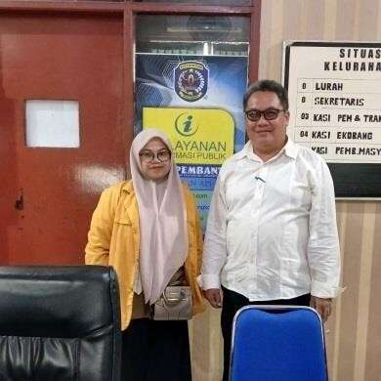
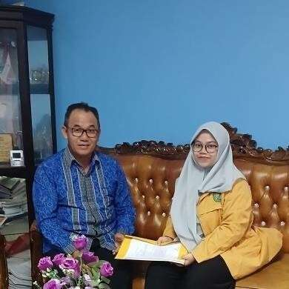
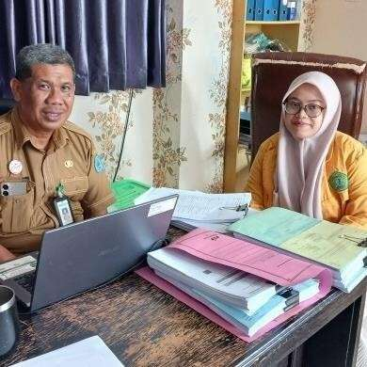
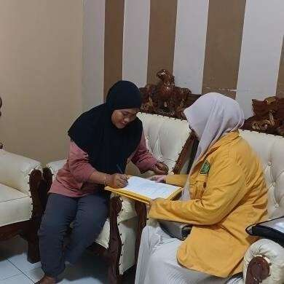
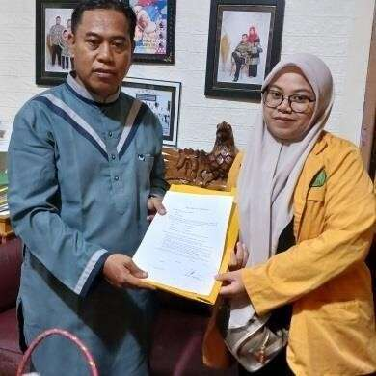
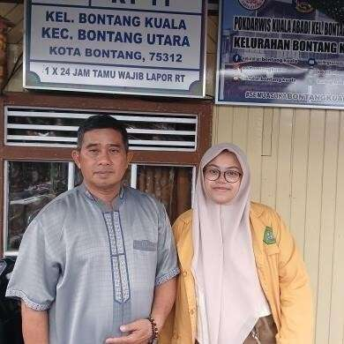
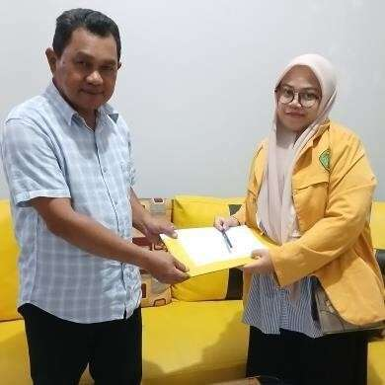
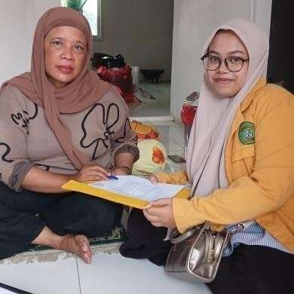

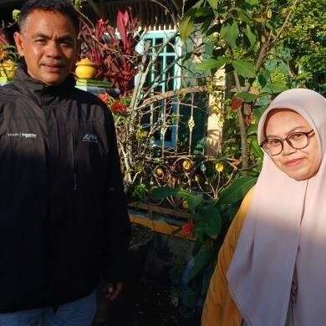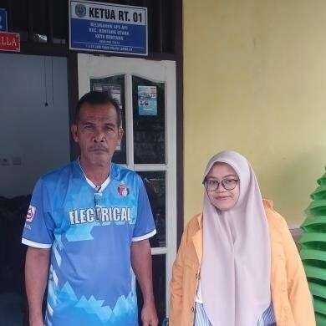
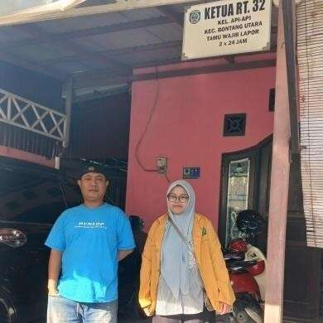
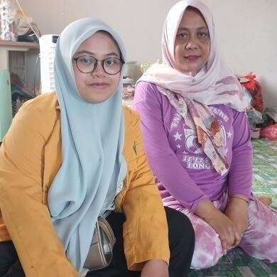
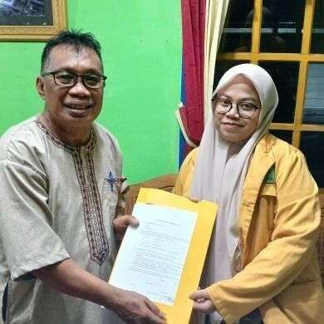
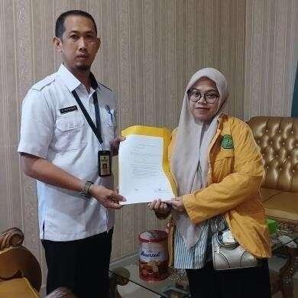
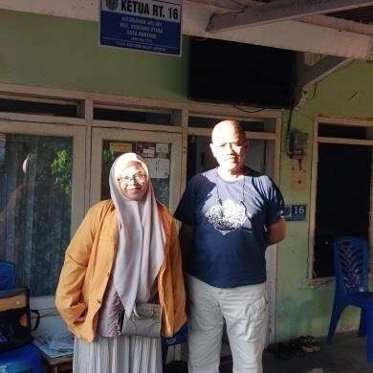
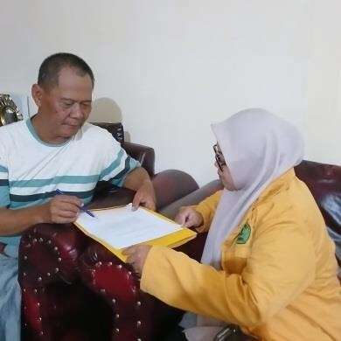

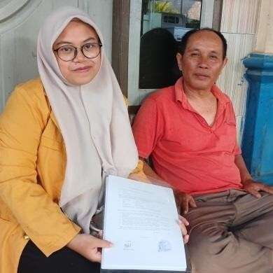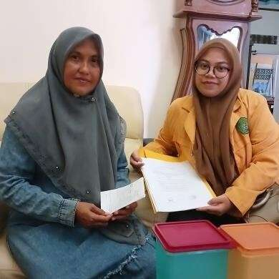
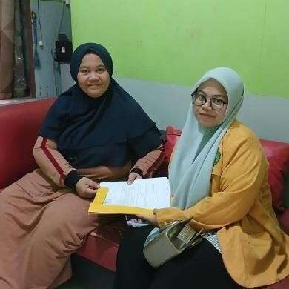
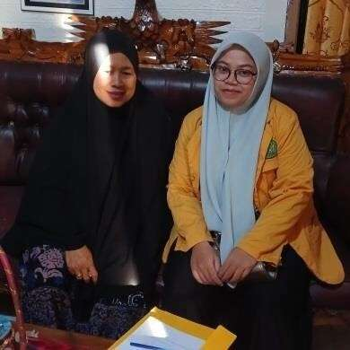
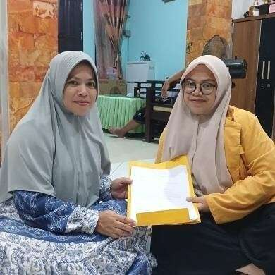
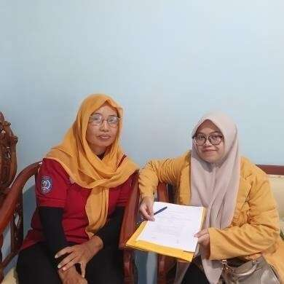
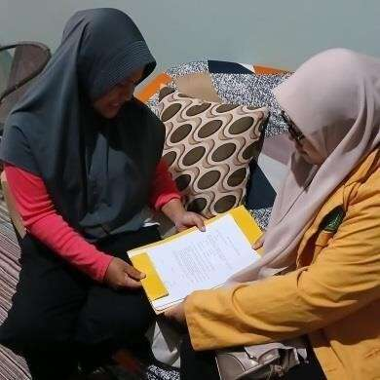
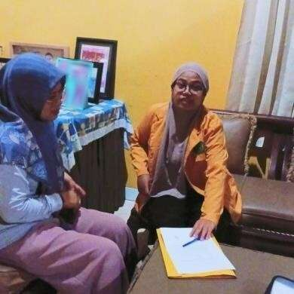


Admin Perpustakaan

260227074415 Dita Putri Fadilla - 2001036051 Efektivitas Pengelolaan Dana Program Stimulan di Kecamatan Bontang …
 Perpustakaan

Document Details

Submission ID trn:oid:::3618:129357941

76 Pages

13,561 Words

93,031 Characters
Submission Date
Feb 27, 2026, 11:19 AM GMT+8

Download Date
Feb 27, 2026, 11:22 AM GMT+8

File Name
Dita Putri Fadilla (2001036051) - Dita Putri Fadilla.docx

File Size
144.7 KB

9% Overall Similarity
The combined total of all matches, including overlapping sources, for each database.

Filtered from the Report
Small Matches (less than 17 words)

Top Sources

8% |   Internet sources
1% |   Publications
4% |  Submitted works (Student Papers)

Integrity Flags
0 Integrity Flags for Review
Our system's algorithms look deeply at a document for any inconsistencies that would set it apart from a normal submission. If we notice something strange, we flag it for you to review.

A Flag is not necessarily an indicator of a problem. However, we'd recommend you focus your attention there for further review.

Top Sources

8% | Internet sources
1% | Publications
4% | Submitted works (Student Papers)

Top Sources
The sources with the highest number of matches within the submission. Overlapping sources will not be displayed.
1
Internet
e-arsip.bontangkota.go.id 1%
2
Internet

ejournal.unsrat.ac.id 1%
3
Internet

journal.widyakarya.ac.id 1%
4
Publication

Zeni Eka Putri. "Klinik UMKM Sebagai Upaya Penguatan Dan Pemberdayaan Umk… <1%
5
Internet

www.researchgate.net <1%
6
Internet

journal.unm.ac.id <1%
7
Internet

repository.ub.ac.id <1%
8
Internet

www.jurnal-umbuton.ac.id <1%
9
Internet

eprints.stiei-kayutangi-bjm.ac.id <1%
10
Internet

ejournal.polraf.ac.id <1%
11
Internet

core.ac.uk <1%

12
Student papers
Universitas Islam Indonesia on 2020-09-22 <1%
13
Student papers

Universitas Andalas on 2023-09-05 <1%
14
Student papers

Sriwijaya University on 2023-07-18 <1%
15
Internet

repository.uhn.ac.id <1%
16
Student papers

Universitas Mahasaraswati Denpasar on 2024-05-14 <1%
17
Student papers

Universitas Mulawarman on 2021-03-23 <1%
18
Internet

id.123dok.com <1%
19
Internet

journal.ipm2kpe.or.id <1%
20
Internet

123dok.com <1%
21
Internet

peraturanpedia.id <1%
22
Student papers

United International University on 2024-09-17 <1%
23
Internet

ejournal.iainkerinci.ac.id <1%
24
Internet

id.scribd.com <1%
25
Internet

jdih.probolinggokab.go.id <1%

26
Internet
repository.stikesdrsoebandi.ac.id <1%
27
Student papers

Universitas Negeri Jakarta on 2026-01-19 <1%
28
Internet

digilib.uin-suka.ac.id <1%

